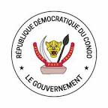

MINISTERE DE LA SANTE PUBLIQUE, HYGIENE ET PREVOYENCE SOCIALE
SECRETARIAT GENERAL A LA SANTE PUBLIQUE ET HYGIENE

PROGRAMME NATIONAL DE LUTTE CONTRE LES MALADIES TROPICALES NEGLIGEES A CHIMIOTHERAPIE PREVENTIVE
(PNLMTN-CTP)

Juin 2025
RAPPORT ANNUEL D’ACTIVITES DE LUTTE CONTRE LES MTN-CTP 2024

TABLE DE MATIERE
Liste des tableaux…………………………………………………………………………………………... | 3
Liste des figures…………………………………………………………………………………… | 4
Sigles, abréviations et acronymes………………………………………………………………………….. | 5
Remerciements…………………………………………………………………………………………….. | 6
Résumé Analytique………………………………………………………………………………………… | 7
Introduction……………………………………………………………………………………… | 9
1ère Partie : Contexte Général……………………………………………………………………………. | 9
- Présentation du pays………………………………………………..……………………….................. | 9
- Présentation du programme MTN……………………………………………………………………… | 12
- Ampleur des MTN et cibles de traitement…………………………………………………………….. | 13
2ème Partie : Mise en œuvre des activités………………………………………………………………… | 18
- Cartographie des maladies tropicales négligées……………….……………………….………… | 19
- Cartographie de l’élimination de l’onchocercose………………………………………….............. | 19
- Cartographie du trachome………………………………………………………………………… | 20
- Ré cartographie des schistosomiases……………………………………………………………… | 20
- Distribution de masse de médicaments………………………….………………………………. | 22
- Activités de soutien à la DMM……........................................................................................ | 22
- Education pour la santé, sensibilisation, plaidoyer et mobilisation communautaire……………. | 22
- Approvisionnement en médicaments ………………………………………………………..….. | 22
- Renforcement de capacités des prestataires……………………………………………………… | 23
- Distribution proprement dite de masse de médicaments…………………………………………. | 24
- Couverture de traitement de l’Onchocercose…………………………………………………….. | 28
- Couverture de traitement de la Filariose Lymphatique…………………………………………… | 30
- Couverture de traitement du Trachome…………………………………………………………… | 32
- Couverture de traitement des Schistosomiases…………………………………………………… | 33
- Couverture de traitement des Géohelminthiases………………………………………………… | 35
- Prise en charge de la morbidité et prévention des incapacités……………………………………… | 37
- Lymphœdème et Hydrocèle……………………………………………………………………… | 37
- Trichiasis trachomateux………………………………………………………………………….. | 38
- Suivi et évaluation de la distribution de masse de médicaments…………………….…………….. | 38
- Enquête de couverture de traitement contre les MTN-CTP…….………………………………… | 39
- Evaluation de l’impact du traitement et surveillance du Trachome……………………………… | 40
- Evaluation préliminaire de la transmission de la Filariose Lymphatique (Pré-TAS) …………… | 41
- Evaluation de la transmission de la Filariose Lymphatique (TAS)……………….……………… | 49
- Evaluation de l’impact de traitement contre les géohelminthiases………………………………. | 52
- Intégration de la gestion des données MTN dans le SNIS/DHIS2………………………………… | 54
3ème Partie : Financement des activités………………………………………………………………… | 54
4ème Partie : Difficultés et leçons apprises……………………………………………………………… | 56
5ème Partie : Suivi des recommandations………………………………………………………………. | 56
Conclusion…………………………………………………………………………………….………… | 59
Quelques photos d’activités réalisées………………………………………………………………….. | 59
Annexe 1 : Couverture de traitement contre l’Onchocercose dans les 271 ZS………………….………. | 63
Annexe 2 : Couverture de traitement contre la Filariose Lymphatique dans les 154 ZS…………............ | 73
Annexe 3 : Couverture de traitement contre le Trachome dans les 10 ZS……………………………….. | 79
Annexe 4 : Couverture de traitement contre les Géohelminthiases dans les 288 ZS ….………………… | 80
Annexe 5 : Couverture de traitement contre la Schistosomiase dans les 139 ZS………………………… | 91

LISTE DES TABLEAUX
Tableau 1 : Ampleur des maladies tropicales négligées à CTP dans les Provinces de la RDC Tableau 2 : Cibles de traitement des MTN-CTP par coordination en RDC, 2024
Tableau 3 : Prévalence du Trachome folliculaire et du Trichiasis, RDC 2024
Tableau 4 : Proportion des sites couverts par les enquêtes de recartographie SCH en 2024
Tableau 5 : Résultats de recartographie de la Schistosomiase dans les AS
Tableau 6 : Résultats de la ré cartographie des Géohelminthiases dans les ZS
Tableau 7 : Disponibilité de médicaments pour la distribution de masse de 2024
Tableau 8 : Couverture de traitement des MTN-CTP, RDC 2024
Tableau 9 : Couverture de traitement de l’Onchocercose par coordination, RDC 2024
Tableau 10 : Couverture de traitement de la FL par Coordination, RDC 2024
Tableau 11 : Couverture de traitement du TRA par Coordination, RDC 2024
Tableau 12 : Couverture de traitement de la SCH par Coordination, RDC 2024
Tableau 13 : Couverture de traitement des GH par Coordination, RDC 2024
Tableau 14 : Activités de suivi et évaluation menées, RDC 2024
Tableau 15 : Résultats d’évaluation d’impact de traitement et surveillance du Trachome, 2024
Tableau 16a : Prévalence des antigènes filariens circulant par site dans la Tshopo, 2024
Tableau 16b : Prévalence des antigènes filariens circulant par site dans le Sud-Kivu, 2024
Tableau 16c : Prévalence des antigènes filariens circulant par site dans le Mai-Ndombe, 2024
Tableau 16d : Prévalence des antigènes filariens circulant par site en Ituri, 2024
Tableau 16e : Prévalence des antigènes filariens circulant par site dans le Haut-Uele, 2024
Tableau 16f : Prévalence des antigènes filariens circulant par site dans le Bas-Uele, 2024
Tableau 16g : Prévalence des antigènes filariens circulant par site dans le Haut-Katanga, 2024
Tableau 16h : Prévalence des antigènes filariens circulant par site dans le Tanganyika, 2024
Tableau 16i : Prévalence des antigènes filariens circulant par site dans le Lualaba, 2024
Tableau 16j : Prévalence des antigènes filariens circulant par site dans le Haut-Lomami, 2024
Tableau 16k : Prévalence des antigènes filariens circulant par site dans le Kwilu, 2024
Tableau 17a : Résultats TAS dans les unités d’évaluation du Sud-Ubangi, 2024
Tableau 17b : Résultats TAS dans les unités d’évaluation de l’Equateur, 2024
Tableau 17c : Résultats des TAS dans les unités d’évaluation du Haut-Lomami, 2024
Tableau 17d : Résultats TAS dans les unités d’évaluation du Tanganyika, 2024
Tableau 18a : Résultats évaluation d’impact des GH à l’Equateur, 2024
Tableau 18b : Résultats évaluation d’impact des GH dans le Sud-Ubangi, 2024
Tableau 18c : Résultats évaluation d’impact des GH dans le Haut-Lomami, 2024
Tableau 18d : Résultats évaluation d’impact des GH dans le Tanganyika, 2024
Tableau 19 : Etat de mise en œuvre des recommandations de la revue de 2023

LISTE DES FIGURES
Figure 1 : Découpage administratif de la RDC
Figure 2 : Organigramme du PNLMTN-CTP
Figure 3 : Evolution des couvertures de traitement à l’Ivermectine de 2001 à 2024
Figure 4 : Evolution des couvertures de traitement contre la FL de 2014 à 2024
Figure 5 : Evolution des couvertures de traitement contre le trachome de 2016 à 2024
Figure 6 : Evolution des couvertures de traitement contre les schistosomiases de 2014 à 2024
Figure 7 : Evolution des couvertures de traitement contre les géohelminthiases de 2014 à 2024
Figure 8 :ZS bénéficiaires des évaluations d’impact et de surveillance du trachome
Figure 9 :ZS bénéficiaires des évaluations préliminaire de la transmission de la FL (Pré-TAS)
Figure 10 :ZS bénéficiaires des évaluations de la transmission de la FL (TAS)
Figure 11 : Ecart entre le besoin exprimé et le financement approuvé en 2024
Figure 12 : Ecart entre le financement approuvé et le décaissement en 2024
Figure 13 : Proportion de la contribution financière des différents partenaires en 2023

SIGLES, ABREVIATIONS ET ACRONYMES
AS : | Aire de Santé
CBM : | Christian Blinden Mission
CG : | Couverture Géographique
CT : | Couverture Thérapeutique
DC : | Distributeur Communautaire
DMM : | Distribution de masse de médicaments
DPS : | Division Provinciale de la Santé
FL : | Filariose Lymphatique
GH : | Géohelminthiases
IPS : | Inspection Provinciale de la Santé
MTN : | Maladies Tropicales Négligées
MTN-CTP : | Maladies Tropicales Négligées à Chimiothérapie Préventive
OMS : | Organisation Mondiale de la Santé
ONCHO : | Onchocercose
PCMPI : | Prise en Charge de la Morbidité et Prévention des Incapacités
PNLMTN-CTP | Programme National de Lutte contre les MTN-CTP
PRE TAS : | Enquêtes préliminaires d’évaluation de la transmission de la FL
RDC : | République Démocratique du Congo
SCIF: | Schistosomiasis Control Initiative Foundation
SCH: | Schistosomiases
SSI: | Sight Savers International
TAS: | Enquêtes d’évaluation de la transmission de la Filariose Lymphatique
TRA: | Trachome
UFAR: | United Front Against River blindness
UH: | Unlimit Health
ZS: | Zone de santé
ZTO: | Zone de transmission opérationnelle

REMERCIEMENTS
La mise en œuvre des activités de lutte contre les maladies tropicales négligées à chimiothérapie préventive se fait dans le cadre d’un partenariat solide et efficace.
Durant l’année 2024, les activités ont été exécutées dans les différentes provinces, et ont été rendues possibles grâce à l’appui financier de ses bailleurs de fonds, des donateurs des médicaments, des partenaires techniques et du gouvernement Congolais. Toutefois, il faut signaler que dans certaines provinces, les activités ont été réalisées dans un contexte de perturbations liées aux conséquences de la guerre.
Le rapport que présente le Programme National de Lutte contre les Maladies Tropicales Négligées à Chimiothérapie Préventive, en sigle PNLMTN-CTP, fourni les éléments démontrant le succès de la mise en œuvre des activités au regard des objectifs annuels d’une part, et les progrès accomplis dans le processus de l’élimination de ces maladies d’autre part.
Le programme remercie toutes les parties prenantes du soutien apporté en 2024 dans la matérialisation de sa vision de lutter contre ces maladies en RD Congo : les bailleurs de fond (RLMF, END FUND, SSI, UH, GIVE-WELL/LDSC, OMS/ESPEN) les partenaires techniques et intervenants(UFAR, CBM et JSI), les firmes pharmaceutiques (Merck & Cie, GSK, Merck Serono et Pfizer), toutes les autorités politico-Administratives et les communautés locales pour leurs collaborations franches. Nous espérons poursuivre le combat avec votre soutien en 2025.

RESUME ANALYTIQUE
Le présent rapport élaboré à la fin d’une année de mise en œuvre des activités de lutte contre les 5 MTN-CTP (Onchocercose, Filariose lymphatique, Trachome, Schistosomiases et Géohelminthiases) met en évidence les réalisations, le niveau d’atteinte des résultats et les difficultés rencontrées. Les activités étaient en rapport avec la cartographie, la distribution de masse de médicaments, les évaluations d’impact de traitement et la prise en charge des morbidités.
Cartographie des MTN-CTP
- Cartographie de l’élimination de l’onchocercose : menée dans 5 provinces pour un total de 76 ZS regroupées en 36 zones de transmission opérationnelle (ZTO), elle a concerné la prospection des sites de développement des simulies. Sur 250 sites prospectés, 129 étaient positifs (51,6%).
- Cartographie du trachome : la ZS de santé de Nyunzu, la seule à être cartographiée a enregistré une prévalence de TF de 11,6%.
- Recartographie des schistosomiases et géohelminthiases : 5 provinces cartographiées pour un total de 589 AS planifiées. Il y a 103 AS qui ont présenté une endémicité modérée-élevée pour être éligibles au traitement de masse contre la schistosomiase. Pour les géohelminthiases, c’est 29 ZS qui sont éligibles au traitement de masse.
Distribution de masse de médicaments
- Elle a concerné les 5 maladies, mais certaines provinces n’ont pas organisé la campagne de DMM suite au regain d’insécurité, aux affrontements entre groupes armés et à la guerre ; ce qui a eu un impact sur la moyenne nationale des couvertures de traitement (Géographique : CG et Thérapeutique : CT).
- Les couvertures moyennes nationales sont :
  - ONCHO : CG : 96,3% (261 traitées sur 271 ZS ciblées), CT : 76,0% (44.433.996 traitées sur 58.109.619 personnes ciblées) et une performance de 80,4% ;
  - FL : CG : 96,8% (149 traitées sur 154 ZS ciblées), CT : 77,9% (25.382.308 traitées sur 32.569.068 personnes ciblées) et une performance de 79,4% ;
  - TRA : CG : 100,0% (10 traitées sur 10 ZS ciblées) et CT : 76,0% (1.565.735 traitées sur 2.071.431 personnes ciblées) ;
  - SCH : CG : 70,5% (124 sur 176 ZS ciblées), CT : 55,2% (7.461.156 traitées sur 13.506.533 personnes ciblées) et une performance de 83,2% ;
  - GH : CG : 89,0% (253 traitées sur 284 ZS ciblées), CT : 78,7% (15.985.802 traitées sur 20.308.004 personnes ciblées) et une performance de 92,3%.
Prise en charge de morbidités
- La campagne de chirurgie des hydrocèles menée dans 2 provinces a permis d’opérer 274 malades dont 186 dans le Kwilu et 88 dans le Maniema.
Activités de suivi et Evaluations.
Les activités de suivi et évaluation comprennent les enquêtes de couverture de traitement, les enquêtes préliminaires d’évaluation de la transmission de la FL (Pré-TAS), les évaluations de la transmission de la FL (TAS), les évaluations d’impact de traitement contre le TRA et les évaluations d’impact de traitement contre les GH.
- Enquêtes de couverture : Huit coordinations ont bénéficié de ces enquêtes pour un total de 16 ZS en raison de 2 ZS par coordination. Il s’agit des coordinations de Bas-Uélé, Ituri-Nord, Ituri-Sud, Haut-Katanga, Lomami, Maniema, Kongo-Central et Kwilu dont les données collectées sont en cours d’analyse.
- Evaluations de l’impact de traitement contre le TRA :réalisées dans 6 UE de 4 provinces : Tanganyika, Sud-Kivu, Sud-Ubangi et Mongala. Les ZS de Kiambi (Tanganyika) et Bosomondanda (Sud-Ubangi) ont enregistré des prévalences en TF > 5% et une prévalence en TT > 0,2% pour Kiambi.
- Pré-TAS : menés dans 88 ZS des 11 coordinations provinciales de : Tshopo (19), Sud-Kivu (17), Mai-Ndombe (13), Ituri (10), Haut-Uele (9), Bas-Uele (7), Haut-Katanga (6), Tanganyika (2), Lualaba (2), Haut-Lomami (2) et Kwilu (1). Les résultats ont montré que 15 ZS qui avaient des villages avec des prévalences au FTS positif ≥ 2% ne sont pas éligibles au TAS en 2025.
- TAS : 26 ZS ont été enquêtées dans 5 provinces, Equateur (3ZS) et SUD-Ubangi (11ZS) pour le TAS1 et, Haut-Lomami (3ZS), Tanganyika (3ZS) et Maniema (6ZS) pour le TAS2. Les résultats montrent que 7 ZS ont échoué au TAS1 et doivent par conséquent continuer avec le traitement alors que 11/12 ZS du TAS2 ont réussi, portant ainsi à 97 le nombre total des ZS qui n’ont plus besoin de traitement contre la FL en 2025.
- Evaluations d’impact de traitement contre les GH : Organisées pendant le TAS, les résultats ont montré que 3 ZS sont dans la fourchette des zones dont la transmission reste intense (20 % - < 50%). Leur rythme de traitement doit -être maintenu et au besoin ramené à 2 distributions annuelles.

Financement des activités
La mise en œuvre des activités au cours de l’année 2024 a bénéficié d’un montant de 6.892.738,1 dollars Américains, soit 79,2% du total approuvé par les bailleurs.

INTRODUCTION
Le rapport est un document d’information et de communication qui rend compte des activités, de l’organisation et du fonctionnement d’une structure sur une année. Il vise à faire le point des activités passées.
L’élaboration du présent rapport a pour objectif de faire ressortir conformément au plan d’action opérationnel les activités mises en œuvre par le programme national de lutte contre les maladies tropicales négligées à chimiothérapie préventive (PNLMTN-CTP) au titre de l’année 2024.
Ainsi, le présent rapport rend compte, à l’instar des précédents, des réalisations annuelles du programme à travers cinq parties principales :
- Le contexte général dans lequel est organisée la lutte contre les MTN-CTP ;
- La revue des activités réalisées au cours de l’année 2024 ;
- Le financement mobilisé pour la mise en œuvre des activités ;
- Les difficultés rencontrées et leçons apprises pendant la mise en œuvre des activités au cours de l’année 2024 ;
- Le suivi des recommandations formulées l’année précédente pendant la revue avec toutes les parties prenantes.

Ière Partie : CONTEXTE GENERAL

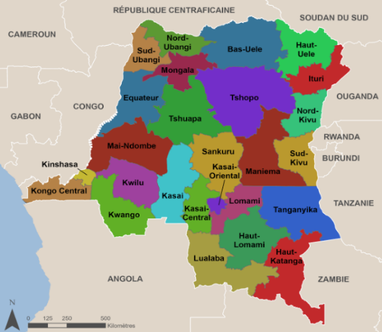
PRESENTATION DU PAYS
La République Démocratique du Congo (RDC) est située au cœur de l’Afrique et englobe l’essentiel du bassin du fleuve Congo. Le pays couvre une superficie de 2 345 410 km², soit l’équivalent des deux-tiers de l’Union Européenne ou quatre fois la superficie de la France.
C’est un pays semi-enclavé dont l’ouverture maritime se trouve à l’Ouest du pays (Kongo Central) et s’étend sur une bande de terre de 39 km, coincée entre l’enclave de Cabinda au nord et l’Angola au sud.
Figure 1 : Découpage administratif RDC
Avec une population totale estimée à 122.511.000 habitants en 2024, la RDC a des frontières avec 9 pays : République du Congo, République Centrafricaine, Soudan du Sud, Ouganda, Rwanda, Burundi, Tanzanie, Zambie et Angola.
La RDC est répartie en trois grandes zones géographiques :
- La cuvette centrale, avec le relief le plus bas, couvre un tiers du territoire, où alternent forêts équatoriales et terres marécageuses, arrosées tout au long de l’année par le fleuve Congo et ses affluents.
- Les plateaux qui bordent la cuvette, couverts de savane.
- Les massifs montagneux de l’Est, dans les provinces du Nord-Kivu et du Sud-Kivu.
Relief
Le relief varie de la partie la plus basse du territoire (côte maritime à Moanda) en passant par la Cuvette centrale, où l’altitude moyenne va de 300 à 700 mètres, et le haut plateau du Katanga dont l’altitude moyenne dépasse les 1200 mètres pour arriver aux montagnes de l’Est comme le Ruwenzori, dont le sommet culmine à 5 109 mètres (Pic Margueritte, Monts Mitumba, Virunga).La région du Nord-Kivu, recèle également de nombreux volcans, dont le Nyiragongo qui est en activité constante.
Hydrographie
Le fleuve Congo, qui trouve sa source au Lualaba, où il est appelé Lualaba, à une altitude de 1.435 mètres. Avec ses 4 700 km de longueur, un débit de 50 000 m³/s, un bassin de 3,80 millions km², le fleuve Congo est, après le Nil, le deuxième fleuve le plus long d’Afrique, le plus important par son débit et le deuxième fleuve du monde après l’Amazone. Du fait de sa situation à l’Equateur, avec une répartition presque homogène de ses affluents dans les deux hémisphères qui régularisent son débit et qui en font le fleuve le plus régulier du monde. L’importance économique de ce fleuve est considérable, tant pour l’approvisionnement en ressources halieutiques (poisson), en possibilités hydro-électriques, que comme voie de communication, qui forme avec les divers affluents, une véritable autoroute de 14 166 km de voies navigables. En fin de parcours, après sa longue route à travers le pays, le fleuve Congo se jette dans l’océan Atlantique par un large estuaire. A côté du fleuve Congo, on trouve également plusieurs grands lacs : Mai-Ndombe et Tumba à l’ouest, lacs Edouard, Albert, Kivu, Tanganyika, Moero, etc. à l’est.

Climat
Le pays bénéficie de deux types de climat :
- Equatorial, chaud et humide toute l’année, dans la zone centrale traversée par l’équateur, où est située l’immense forêt tropicale (la plus étendue au monde après l’Amazonie) ;
- Tropical, chaud toute l’année, avec une saison sèche, et une saison des pluies dans les régions, situées au nord et au sud de l’équateur, et dont la longueur est variable d’une région à l’autre.
Flore
La flore de la RDC est étroitement liée à la géographie physique des régions traversées : plateaux, massifs montagneux, altitudes basses ou moyennes qui influencent la végétation à travers le climat, qui donnent naissance aux savanes, savanes boisées, forêts denses, forêts de montagne, autant de milieux qui reflètent l’immense biodiversité du pays.
Socio-Economie
La RDC se classe au 164ème rang sur 174 pays selon l'indice de capital humain 2020, conséquence de décennies de conflits, de fragilité et de développement compromis. L'indice de capital humain de la RDC s'établit à 0,37, au-dessous de la moyenne des pays d'Afrique subsaharienne (0,40). Cela signifie qu'un enfant congolais né aujourd'hui ne peut espérer réaliser que 37 % de son potentiel, par rapport à ce qui aurait été possible s'il avait bénéficié d'une scolarité complète et de qualité, et des conditions de santés optimales. Les principaux facteurs à l'origine de ce score sont le faible taux de survie des enfants de moins de cinq ans, le fort taux de retard de croissance des enfants et la faible qualité de l'éducation.
La RDC figure parmi les cinq nations les plus pauvres du monde. En 2024, environ 73,5 % des Congolais vivent avec moins de 2,15 dollars par jour. Environ une personne sur six qui vit dans une extrême pauvreté en Afrique subsaharienne habite en RDC.
Santé
Le système de santé de la RDC a été durement touché par les conflits prolongés qui sévissent dans le pays et par des crises humanitaires complexes qui perdurent de longue date dans le monde. Cette situation a en outre été considérablement aggravée par la pandémie de COVID-19 et, avant elle, par les épidémies récurrentes de choléra, de rougeole ou d'Ebola.
Sécurité
La situation sécuritaire dans les provinces du Nord-Kivu, Sud-Kivu et de l'Ituri s'est dramatiquement détériorée, avec des affrontements entre l'armée et des groupes armés forçant des milliers de personnes à fuir. D'autres poches d'insécurité sont apparues dans le pays, notamment en raison de conflits intercommunautaires.

PRESENTATION DU PROGRAMME NATIONAL DE LUTTE CONTRE LES MALADIES TROPICALES NEGLIGEES (PNLMTN-CTP)

Texte régissant la structure
Le Programme a été créé par l’arrêté ministériel n° 1250/CAB/MIN/SP/002/MSP/DC/2016 du 01 avril 2016 dans le but d’organiser de façon intégrée les activités de prévention, contrôle et d’élimination de cinq maladies que sont l’Onchocercose (ONCHO), la Filariose lymphatique (FL), le Trachome (TRA), la Schistosomiase (SCH) et les Géohelminthiases (GH) dont la principale stratégie de lutte recommandée par l’OMS est la chimiothérapie préventive.

Mission et Attributions
Le programme a pour mission la mise en œuvre de la politique sectorielle du Ministère de la santé en matière de la lutte contre les MTN-CTP, afin de garantir à la population Congolaise une bonne qualité de vie.
Dans ses attributions, le Programme National de lutte contre les MTN-CTP doit :
- Concevoir et orienter la politique nationale en matière de lutte contre les MTN-CTP ;
- Définir les normes, procédures, indicateurs et suivre l’évolution des MTN ciblées ;
- Conduire le processus de planification et de la mise en œuvre de la réponse sectorielle ;
- Mobiliser les ressources pour lutter contre les MTN-CTP ;
- Renforcer les capacités techniques des acteurs de santé impliqués dans la lutte ;
- Organiser et coordonner la recherche en rapport avec les endémies concernées ;
- Renforcer le système de surveillance épidémiologique et entomologique de ces maladies ;
- Suivre et évaluer les interventions mises en place ;
- Sensibiliser la communauté à l’appropriation des stratégies de lutte contre ces MTN-CTP ;
- Promouvoir le partenariat dans la lutte contre ces endémies.

Organisation et fonctionnement
Le PNLMTN-CTP est organisé au niveau central ou national, intermédiaire ou provincial et périphérique ou opérationnel(Figure.2).
- Au niveau central, le PNLMTN-CTP comprend une Taskforce dans le cadre de la commission technique de lutte contre la maladie du comité national de pilotage, la direction nationale, un cadre de concertation avec les partenaires et un comité d’experts indépendants pour la surveillance de l’élimination de l’onchocercose.
- Au niveau intermédiaire, ce sont les coordinations provinciales du PNLMTN-CTP qui appuient les divisions provinciales de la santé dans la mise en œuvre des interventions en rapport avec la lutte contre les MTN-CTP
- Au niveau périphérique, les activités de lutte contre les MTN-CTP sont intégrées dans le paquet d’activités des zones de santé (ZS) et sont pilotées par les Médecins chefs des ZS en collaboration avec les membres de l’équipe cadre de la ZS.
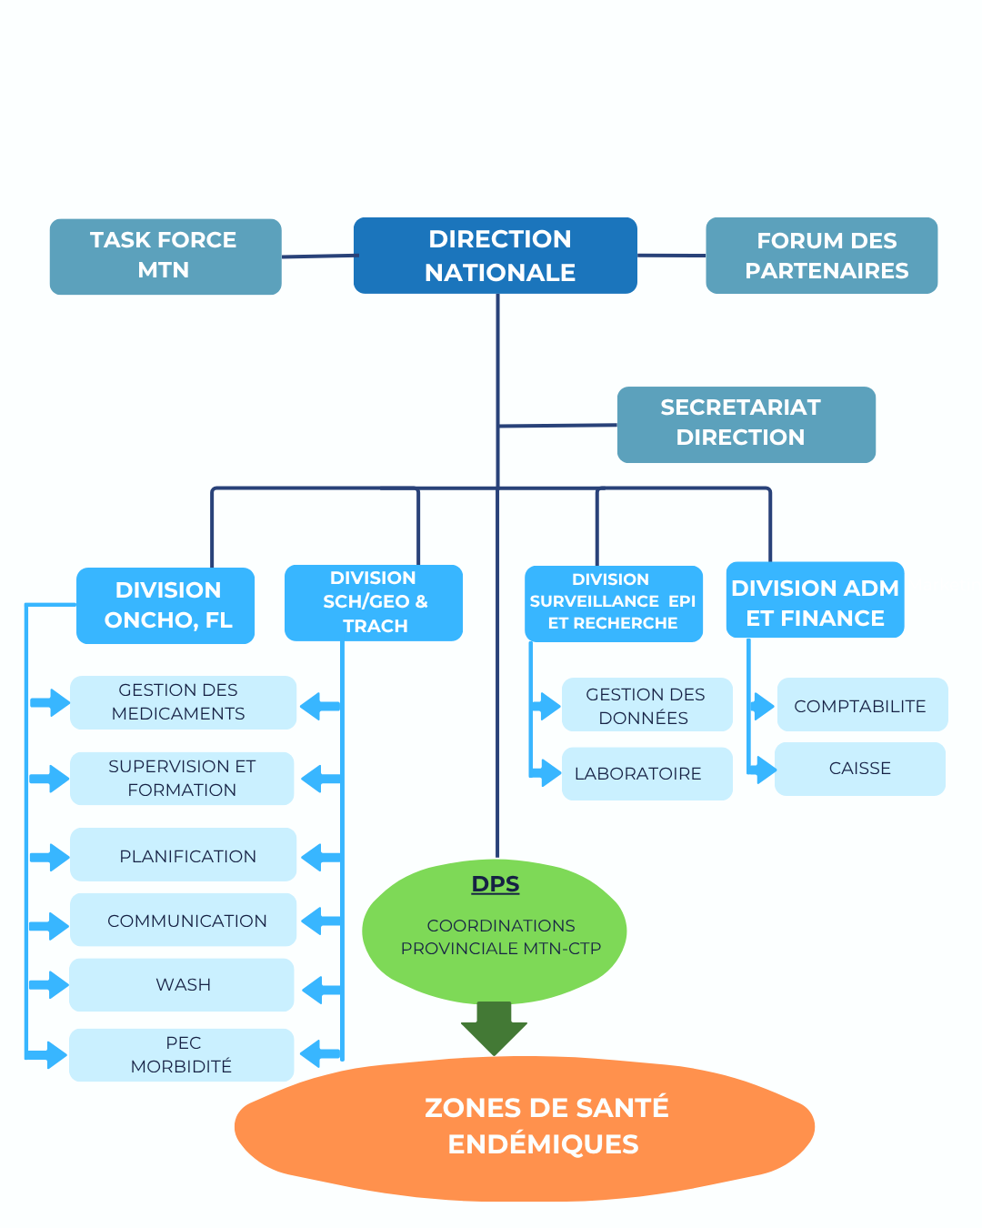
Figure 2 : Organigramme du PNLMTN-CTP

AMPLEUR DES MTN-CTP ET CIBLES DE TRAITEMENT
Cinq maladies tropicales négligées dites à chimiothérapie préventive (MTN-CTP) sont présentes en RDC dont la répartition par ZS est la suivante : l’ONCHO dans 271 ZS, la FL dans 245 ZS, le TRA dans 81 ZS, les SCH dans 357 ZS et les GH dans 284 ZS. Toutes ces maladies sévissent de manière co-endémiques dans les zones de santé. Les tableaux 1&2 présentent respectivement la répartition de ces ZS par province et par coordination, et les cibles de traitement pour l’année 2024.
Tableau 1 : Ampleur des maladies tropicales négligées à CTP dans les Provinces de la RDC
Province | Coordination | Maladie | Nbre ZS Endémiques | Population à risque
BAS UELE | BAS UELE | Onchocercose | 11 | 1690938
BAS UELE | BAS UELE | Fil. Lymphatique | 7 | 1133538
BAS UELE | BAS UELE | Trachome | 2 | 245354
BAS UELE | BAS UELE | Schistosomiases | 11 | 545900
BAS UELE | BAS UELE | Géohelminthiases | 9 | 455038
EQUATEUR | EQUATEUR | Onchocercose | 9 | 1785194
EQUATEUR | EQUATEUR | Fil. Lymphatique | 11 | 2191370
EQUATEUR | EQUATEUR | Trachome | 1 | 157762
EQUATEUR | EQUATEUR | Schistosomiases | 14 | 821919
EQUATEUR | EQUATEUR | Géohelminthiases | 13 | 840044
HAUT-KATANGA | KATANGA SUD | Onchocercose | 5 | 1698274
HAUT-KATANGA | KATANGA SUD | Fil. Lymphatique | 11 | 3574887
HAUT-KATANGA | KATANGA SUD | Trachome | 4 | 1177799
HAUT-KATANGA | KATANGA SUD | Schistosomiases | 18 | 2061274
HAUT-KATANGA | KATANGA SUD | Géohelminthiases | 4 | 279323
HAUT-LOMAMI | KATANGA NORD | Onchocercose | 2 | 516154
HAUT-LOMAMI | KATANGA NORD | Fil. Lymphatique | 5 | 1273291
HAUT-LOMAMI | KATANGA NORD | Trachome | 0 | 0
HAUT-LOMAMI | KATANGA NORD | Schistosomiases | 11 | 1125715
HAUT-LOMAMI | KATANGA NORD | Géohelminthiases | 2 | 240381
HAUT-UELE | HAUT UELE | Onchocercose | 10 | 1925516
HAUT-UELE | HAUT UELE | Fil. Lymphatique | 9 | 1753235
HAUT-UELE | HAUT UELE | Trachome | 5 | 980316
HAUT-UELE | HAUT UELE | Schistosomiases | 13 | 814731
HAUT-UELE | HAUT UELE | Géohelminthiases | 0 | 0
ITURI | ITURI NORD | Onchocercose | 8 | 1746492
ITURI | ITURI NORD | Fil. Lymphatique | 5 | 1007557
ITURI | ITURI NORD | Trachome | 4 | 933646
ITURI | ITURI NORD | Schistosomiases | 8 | 572418
ITURI | ITURI NORD | Géohelminthiases | 1 | 79977
ITURI | ITURI SUD | Onchocercose | 12 | 2064392
ITURI | ITURI SUD | Fil. Lymphatique | 19 | 3092539
ITURI | ITURI SUD | Trachome | 6 | 910119
ITURI | ITURI SUD | Schistosomiases | 23 | 1234169
ITURI | ITURI SUD | Géohelminthiases | 5 | 234936
KASAI | KASAI TSHIKAPA | Onchocercose | 18 | 4594825
KASAI | KASAI TSHIKAPA | Fil. Lymphatique | 11 | 2587103
KASAI | KASAI TSHIKAPA | Trachome | 1 | 245647
KASAI | KASAI TSHIKAPA | Schistosomiases | 1 | 35948
KASAI | KASAI TSHIKAPA | Géohelminthiases | 10 | 623395
KASAI CENTRAL | KASAI-KANANGA | Onchocercose | 26 | 5639912
KASAI CENTRAL | KASAI-KANANGA | Fil. Lymphatique | 10 | 2474429
KASAI CENTRAL | KASAI-KANANGA | Trachome | 1 | 372155
KASAI CENTRAL | KASAI-KANANGA | Schistosomiases | 8 | 545593
KASAI CENTRAL | KASAI-KANANGA | Géohelminthiases | 25 | 1921153
KASAI ORIENT | KASAI MBUJI-M | Onchocercose | 9 | 2198524
KASAI ORIENT | KASAI MBUJI-M | Fil. Lymphatique | 6 | 1406688
KASAI ORIENT | KASAI MBUJI-M | Trachome | 0 | 0
KASAI ORIENT | KASAI MBUJI-M | Schistosomiases | 19 | 1992084
KASAI ORIENT | KASAI MBUJI-M | Géohelminthiases | 4 | 440268
KINSHASA | KINSHASA | Onchocercose | 3 | 767985
 |  | Fil. Lymphatique | 0 | 0
 |  | Trachome | 0 | 0
 |  | Schistosomiases | 10 | 1312376
 |  | Géohelminthiases | 11 | 1185115
K - CENTRAL | KONGO CENTRAL | Onchocercose | 14 | 1833067
K - CENTRAL | KONGO CENTRAL | Fil. Lymphatique | 15 | 1907843
K - CENTRAL | KONGO CENTRAL | Trachome | 0 | 0
K - CENTRAL | KONGO CENTRAL | Schistosomiases | 30 | 1487725
K - CENTRAL | KONGO CENTRAL | Géohelminthiases | 25 | 1142869
KWANGO | KWANGO | Onchocercose | 8 | 1689305
KWANGO | KWANGO | Fil. Lymphatique | 5 | 983828
KWANGO | KWANGO | Trachome | 4 | 925316
KWANGO | KWANGO | Schistosomiases | 6 | 487489
KWANGO | KWANGO | Géohelminthiases | 7 | 693547
KWILU | KWILU | Onchocercose | 8 | 2749469
KWILU | KWILU | Fil. Lymphatique | 9 | 2374770
KWILU | KWILU | Trachome | 0 | 0
KWILU | KWILU | Schistosomiases | 5 | 415118
KWILU | KWILU | Géohelminthiases | 11 | 1138101
LOMAMI | LOMAMI | Onchocercose | 15 | 4425761
LOMAMI | LOMAMI | Fil. Lymphatique | 5 | 1451551
LOMAMI | LOMAMI | Trachome | 0 | 0
LOMAMI | LOMAMI | Schistosomiases | 8 | 874163
LOMAMI | LOMAMI | Géohelminthiases | 3 | 237831
LUALABA | KATANGA-SUD | Onchocercose | 3 | 1698274
LUALABA | KATANGA-SUD | Fil. Lymphatique | 4 | 3574887
LUALABA | KATANGA-SUD | Trachome | 0 | 0
LUALABA | KATANGA-SUD | Schistosomiases | 7 | 2061274
LUALABA | KATANGA-SUD | Géohelminthiases | 1 | 279323
LUALABA | LUALABA | Onchocercose | 2 | 309198
LUALABA |  | Fil. Lymphatique | 3 | 799802
LUALABA |  | Trachome | 0 | 0
LUALABA |  | Schistosomiases | 3 | 184895
LUALABA |  | Géohelminthiases | 1 | 66873
MANIEMA | MANIEMA | Onchocercose | 16 | 2944450
MANIEMA | MANIEMA | Fil. Lymphatique | 6 | 1142177
MANIEMA | MANIEMA | Trachome | 0 | 0
MANIEMA | MANIEMA | Schistosomiases | 17 | 1156725
MANIEMA | MANIEMA | Géohelminthiases | 17 | 1067292
MAI-NDOMBE | MAI-NDOMBE | Onchocercose | 2 | 282968
MAI-NDOMBE | MAI-NDOMBE | Fil. Lymphatique | 13 | 2114670
MAI-NDOMBE | MAI-NDOMBE | Trachome | 0 | 0
MAI-NDOMBE | MAI-NDOMBE | Schistosomiases | 10 | 660541
MAI-NDOMBE | MAI-NDOMBE | Géohelminthiases | 9 | 578543
MONGALA | MONGALA | Onchocercose | 8 | 2089508
MONGALA | MONGALA | Fil. Lymphatique | 5 | 1330157
MONGALA | MONGALA | Trachome | 3 | 742679
MONGALA | MONGALA | Schistosomiases | 7 | 651183
MONGALA | MONGALA | Géohelminthiases | 6 | 497831
NORD KIVU | BENI BUTEMBO | Onchocercose | 10 | 2203110
NORD KIVU | BENI BUTEMBO | Fil. Lymphatique | 5 | 1434618
NORD KIVU | BENI BUTEMBO | Trachome | 0 | 0
NORD KIVU | BENI BUTEMBO | Schistosomiases | 17 | 1537014
NORD KIVU | BENI BUTEMBO | Géohelminthiases | 14 | 1083833
NORD KIVU | MASISI-WALIKALE | Onchocercose | 6 | 1573399
NORD KIVU | MASISI-WALIKALE | Fil. Lymphatique | 3 | 592285
NORD KIVU | MASISI-WALIKALE | Trachome | 1 | 287156
NORD KIVU | MASISI-WALIKALE | Schistosomiases | 8 | 869409
NORD KIVU | MASISI-WALIKALE | Géohelminthiases | 8 | 869409
NORD KIVU | RUTSHURU GOMA | Onchocercose | 3 | 868415
NORD KIVU | RUTSHURU GOMA | Fil. Lymphatique | 0 | 0
NORD KIVU | RUTSHURU GOMA | Trachome | 2
NORD KIVU | RUTSHURU GOMA | Schistosomiases | 9 | 1048302
NORD KIVU | RUTSHURU GOMA | Géohelminthiases | 7 | 812524
NORD UBANGI | NORD UBANGI | Onchocercose | 9 | 1419821
NORD UBANGI | NORD UBANGI | Fil. Lymphatique | 9 | 1689876
NORD UBANGI | NORD UBANGI | Trachome | 5 | 1059080
NORD UBANGI | NORD UBANGI | Schistosomiases | 11 | 625583
NORD UBANGI | NORD UBANGI | Géohelminthiases | 7 | 373475
SANKURU | SANKURU | Onchocercose | 10 | 1766579
SANKURU | SANKURU | Fil. Lymphatique | 6 | 893691
SANKURU | SANKURU | Trachome | 0 | 0
SANKURU | SANKURU | Schistosomiases | 1 | 65966
SANKURU | SANKURU | Géohelminthiases | 16 | 864119
SUD KIVU | SUD KIVU | Onchocercose | 1 | 394814
SUD KIVU | SUD KIVU | Fil. Lymphatique | 17 | 4680306
SUD KIVU | SUD KIVU | Trachome | 3 | 907439
SUD KIVU | SUD KIVU | Schistosomiases | 32 | 2780986
SUD KIVU | SUD KIVU | Géohelminthiases | 22 | 1902277
SUD UBANGI | SUD UBANGI | Onchocercose | 10 | 2175203
SUD UBANGI | SUD UBANGI | Fil. Lymphatique | 13 | 3285070
SUD UBANGI | SUD UBANGI | Trachome | 14 | 2919009
SUD UBANGI | SUD UBANGI | Schistosomiases | 16 | 1308635
SUD UBANGI | SUD UBANGI | Géohelminthiases | 11 | 864210
TANGANYIKA | TANGANYIKA | Onchocercose | 1 | 398588
TANGANYIKA | TANGANYIKA | Fil. Lymphatique | 5 | 1871680
TANGANYIKA | TANGANYIKA | Trachome | 6 | 1765477
TANGANYIKA | TANGANYIKA | Schistosomiases | 10 | 1212538
TANGANYIKA | TANGANYIKA | Géohelminthiases | 0 | 0
TSHOPO | TSHOPO | Onchocercose | 20 | 3430757
TSHOPO | TSHOPO | Fil. Lymphatique | 19 | 3397835
TSHOPO | TSHOPO | Trachome | 3 | 508587
TSHOPO | TSHOPO | Schistosomiases | 22 | 1271642
TSHOPO | TSHOPO | Géohelminthiases | 23 | 1313908
TSHUAPA | TSHUAPA | Onchocercose | 12 | 2444717
TSHUAPA | TSHUAPA | Fil. Lymphatique | 9 | 1697876
TSHUAPA | TSHUAPA | Trachome | 0
TSHUAPA | TSHUAPA | Schistosomiases | 2 | 155258
TSHUAPA | TSHUAPA | Géohelminthiases | 12 | 856658
TOTAL |  | ONCHO | 271 | 59325609
 |  | FL | 245 | 55717559
 |  | TRA | 81 | 14137541
 |  | SCH | 357 | 29916573
 |  | GH | 284 | 20942253

Tableau 2 : Cibles de traitement des MTN-CTP par Coordination, Année 2024
COORDINATION | ONCHO |  | FL |  | TRA |  | SCH |  | GH
COORDINATION | ZS | POP. | ZS | POP. | ZS | POP. | ZS | POP. | ZS | POP.
BAS UELE | 11 | 1690938 | 7 | 1133538 |  |  | 6 | 298091 | 9 | 454902
BENI BUTEMBO | 10 | 2325200 | 5 | 1434618 |  |  | 6 | 412840 | 14 | 1045954
EQUATEUR | 9 | 1785194 | 11 | 2191370 |  |  | 4 | 186132 | 13 | 840661
HAUT UELE | 10 | 1925516 | 9 | 1753235 |  |  | 2 | 210843 | 0 | 0
ITURI NORD | 8 | 1738506 | 2 | 421537 |  |  | 3 | 147204 | 1 | 136743
ITURI SUD | 12 | 2126828 | 11 | 1755442 |  |  | 13 | 640948 | 5 | 131853
KASAI KANANGA | 26 | 5867965 | 0 | 0 |  |  | 1 | 41491 | 25 | 1865122
KASAI MBUJI-MAYI | 9 | 2300679 | 0 | 0 |  |  | 14 | 1533399 | 4 | 440268
KASAI TSHIKAPA | 18 | 4594825 | 0 | 0 | 1 | 260512 | 0 | 0 | 10 | 594008
KATANGA NORD | 2 | 516154 | 2 | 398736 |  |  | 8 | 833315 | 2 | 89432
KATANGA SUD | 8 | 1662449 | 10 | 2817425 |  |  | 11 | 1016848 | 5 | 279323
KINSHASA | 3 | 767985 | 0 | 0 |  |  | 1 | 144034 | 11 | 1132874
KONGO CENTRAL | 14 | 1928501 | 2 | 231718 |  |  | 21 | 1091439 | 25 | 1044781
KWANGO | 8 | 1689305 | 3 | 642921 | 2 | 446999 | 0 | 0 | 7 | 703842
KWILU | 8 | 2749469 | 1 | 243774 |  |  | 1 | 49145 | 11 | 1138101
LOMAMI | 15 | 4430078 | 1 | 329309 |  |  | 7 | 755612 | 3 | 237831
LUALABA | 2 | 309198 | 0 | 0 |  |  | 2 | 107811 | 1 | 66873
MANIEMA | 16 | 2944450 | 0 | 0 | 5 | 1037539 | 17 | 1155596 | 17 | 1066157
MASISI WALIKALE | 6 | 1573399 | 3 | 592285 |  |  | 6 | 569121 | 8 | 869409
MAI NDOMBE | 2 | 282968 | 13 | 2114670 |  |  | 0 | 0 | 9 | 689669
MONGALA | 8 | 2089508 | 5 | 1330157 |  |  | 0 | 0 | 6 | 564166
NORD UBANGI | 9 | 1419821 | 9 | 1689876 |  |  | 6 | 357400 | 7 | 339049
RUTSHURU GOMA | 3 | 868415 | 0 | 0 |  |  | 4 | 499568 | 7 | 756274
SANKURU | 10 | 1678189 | 0 | 0 |  |  | 0 | 0 | 16 | 894179
SUD KIVU | 1 | 394814 | 17 | 4252436 |  |  | 13 | 1033838 | 22 | 1892756
SUD UBANGI | 10 | 2175203 | 13 | 3285074 |  |  | 9 | 742778 | 11 | 864210
TANGANYIKA | 1 | 398588 | 2 | 855236 |  |  | 7 | 842905 | 0 | 0
TSHOPO | 20 | 3430757 | 19 | 3397835 |  |  | 13 | 737601 | 23 | 1313908
TSHUAPA | 12 | 2444717 | 9 | 1697876 |  |  | 1 | 98574 | 12 | 855659
TOTAL | 271 | 58109619 | 154 | 32569068 | 8 | 1745050 | 176 | 13506533 | 284 | 20308004
Commentaires :
Des progrès ont été accomplis dans la lutte contre les MTN-CTP. En effet, 97 ZS sur 245ZS endémiques à la Filariose lymphatique ont atteint le seuil de l’élimination, permettant ainsi à 20.738.522 personnes vivant dans ces zones de ne plus avoir besoin de traitement contre cette maladie. Par ailleurs, en ce qui concerne le Trachome, ce sont 10 ZS qui sont sous surveillance car ayant arrêté définitivement le traitement, avec un total de 2.021.077 personnes n’ayant plus besoin de traitement.

IIème Partie : MISE EN ŒUVRE DES ACTIVITES
Améliorer la santé de la population reste au centre des défis liés au développement de la RD Congo. Les activités de lutte contre les 5 maladies tropicales négligées à chimiothérapie préventive sont mises en œuvre, chaque année, conformément au plan d’action annuel et sont alignées sur la feuille de route 2030 de l’OMS. Durant l’année 2024, les activités qui avaient démarré dans les 26 provinces du pays ont été suspendues dans2 provinces suite aux conflits armés.

CARTOGRAPHIE DES MALADIES TROPICALES NEGLIGEES

Cartographie de l’élimination de l’onchocercose
La cartographie de l’élimination de l’onchocercose a démarré en 2023 et s’est poursuivie en 2024, essentiellement dans sa phase des enquêtes entomologiques afin d’identifier les sites de reproduction des simulies et les villages dits de première ligne.
Après une formation/recyclage des équipes sur le site d’Inga en octobre 2024, ces acteurs ont mené les évaluations entomologiques dans 5 provinces afin de déterminer les gîtes larvaires de Simulium damnosum sl présents sur les différents cours d’eau de ces provinces. Il s’agit des provinces de Lualaba, Haut-Lomami, Tanganyika, Kasaï-Oriental et Lomami. Dans ces provinces, la prospection des sites de développement des simulies avait été menée dans 76 ZS regroupées en 36 zones de transmission opérationnelle (ZTO).
Il existe plusieurs catégories des gîtes à l’issue d’une prospection : (i) gîtes positifs dans lesquels on observe et on récolte les formes aquatiques de S. damnosum sl, (ii) gîtes productifs dans lesquels on observe des espèces de simulies autres que S. damnosum sl, (iii) gîtes noyés qui présentent des caractéristiques d’un gîte (courant rapide avec des supports sur lesquels les simulies déposent les œufs : végétation et rochers), mais où le niveau de l’eau dû à la crue ne permet plus le dépôt d’œufs sur les supports par les femelles et (iv) gîtes négatifs dans lesquels il n’y a pas de formes aquatiques malgré les conditions remplis d’un gîte.
Pour un total de 250 sites visités dans le bassin du fleuve Congo et ses affluents (Rivières Lomami, Lubi, Lubilanji, Lukunga, Luvua, etc.), il y a eu 129 gîtes positifs (51,6%) et 119 gîtes négatifs (47,6%). Deux gîtes étaient inaccessibles (0,8%). Les échantillons de larves et nymphes collectés avaient été conservés dans la solution de Carnoy et expédiés au laboratoire de Noguchi Memorial Institute of Legon à Accra au Ghana pour la cytotaxonomie.Aussi, les villages situés dans un rayon de 5 km des gites positifs avaient été sélectionnés et considérés comme villages de première ligne pour l’étape des évaluations épidémiologiques.

Cartographie du Trachome
Au cours de l’année 2024, une ZS a bénéficié de la cartographie de base du trachome : la ZS de Nyunzu dans la province du Tanganyika. Les résultats présentés dans le tableau X montrent que la maladie est endémique dans cette ZS à des prévalences qui la rendent éligibles au traitement de masse et à la chirurgie du trichiasis trachomateux.
Tableau 3 : Prévalence du Trachome folliculaire et du Trichiasis, RDC 2024
Province | UE | Prévalence TF  (%) | Prévalence TT  (%)
Tanganyika | Nyunzu | 11,6 | 1,5
Commentaire : LaZS de Nyunzu va bénéficier de trois tours de DMM contre le Trachome.

Recartographie des schistosomiases au niveau des aires de santé
Au cours de l’année 2024, le processus de recartographie de la schistosomiase couplée aux géohelminthiases au niveau sous-district (aire de santé) a couvert 5provinces, portant ainsi le total des provinces cartographiées à 8. Il s’agit des provinces de Haut-Katanga, Haut-Lomami et Tanganyika en 2023 et des provinces de Lualaba, Kasaï-Oriental, Kasaï-Central, Kasaï et Lomami en 2024.Dans les 5 provinces, les enquêtes ont été planifiées pour couvrir 589 AS et c’est 98,1% qui avaient été visitées. Le tableau 4 présente les proportions des sites atteints.
Tableau 4 : Proportion des sites couverts par les enquêtes de recartographie de la SCH en 2024
Province | Nbre Planifié |  |  | Proportion Réalisée en %
Province | ZS | AS | Sites | ZS | AS | Sites
Lualaba | 13 | 155 | 256 | 100 | 95,4 | 97,2
Lomami | 16 | 106 | 126 | 94,0 | 96,2 | 95,2
Kasaï | 18 | 172 | 225 | 100 | 100 | 100
Kasaï-Central | 24 | 128 | 150 | 100 | 100 | 100
Kasaï-Oriental | 11 | 28 | 28 | 100 | 100 | 100
Total | 82 | 589 | 785 | 98,8 | 98,1 | 98,5

Les résultats préliminaires de la recartographie dans les 5 provinces ont montré que 63,7 % des AS enquêtées sont non endémiques, 18,5 % sont dans la catégorie des AS à faible endémicité (Prévalence < 10%) et 17,8 % des AS sont à endémicité modéré - forte (Prévalence ≥ 10%).
En ce qui concerne les géohelminthiases, 40,2 % des ZS sont non endémiques et 24,3% dans la catégorie des zones à faible endémicité. Les tableaux 5 et 6 présentent les résultats préliminaires.
Tableau 5 : Résultats de recartographie de la Schistosomiase dans les AS
Province | Nbre AS Enquêtés | Nbre AS non endémiques | Nbre AS à faible endémicité | Nbre AS à endémicité modérée-élevée
Lualaba | 148 | 79 | 23 | 46
Lomami | 102 | 43 | 20 | 39
Kasaï | 172 | 137 | 35 | 0
Kasaï Central | 128 | 101 | 17 | 10
Kasaï Oriental | 28 | 8 | 12 | 8
Total | 578 | 368 | 107 | 103
Commentaire :Le traitement de masse devra s’étendre dans environ 17,8 % des aires de santé cartographiées de prévalences ≥ 10%.

Tableau 6 : Résultats de la recartographie des Géohelminthiases dans les Zones de santé.
Province | ZS enquêtées | Nombre ZS
Province | ZS enquêtées | Prévalence  Nulle | Prévalence  < 20% | Prévalence  20% - 49,9% | Prévalence  ≥50%
Lualaba | 13 | 7 | 3 | 2 | 1
Lomami | 16 | 9 | 1 | 2 | 4
Kasaï | 18 | 0 | 8 | 4 | 6
Kasaï Central | 24 | 11 | 7 | 2 | 4
Kasaï Oriental | 11 | 6 | 1 | 1 | 3
Total | 82 | 33 | 20 | 11 | 18
Commentaires :Près du tiersde zones enquêtées ne sont pas éligibles au traitement de masse parce qu’ayant defaible prévalence et de prévalence nulle..

DISTRIBUTION DE MASSE DE MEDICAMENTS

Activités de soutien à la distribution de masse de médicaments (DMM)
La distribution de médicaments à la population est soutenue par un certain nombre d’activités permettant l’appropriation du programme par les bénéficiaires et nécessaire à l’efficacité même du programme. Il s’agit de la sensibilisation et mobilisation sociale, du renforcement de capacités des prestataires et de l’approvisionnement en médicaments.

Education pour la santé, Sensibilisation, Plaidoyer et Mobilisation (ESPEM)
En tant que processus, la sensibilisation menée dans le cadre de la lutte contre les MTN-CTP vise à informer et à impliquer les habitants des communautés endémiques sur la réalité du problème afin de susciter le changement de leur comportement et de leur conscience collective.
Divers outils et stratégies sont utilisés pour les atteindre et les encourager à s'engager dans la lutte, c’est notamment la communication de masse au travers des campagnes médiatiques (émissions radio, TV, presse écrite et en ligne), la communication interpersonnelle (visites à domicile, causeries, etc.), les assemblées communautaires au niveau des quartiers/villages et l’organisation de caravane motorisée et des marches. Par le plaidoyer, les différents prestataires mobilisent les soutiens nécessaires en vue d'obtenir le changement souhaité.

Approvisionnement en médicaments
Il n’y a pas de lutte contre les MTN-CTP sans les médicaments. Pour l’année 2024, le programme a reçu toutes les molécules pour traiter les 5 maladies, notamment l’Ivermectine, l’Albendazole, le Praziquantel et l’Azithromycine. Le tableau 7 présente la disponibilité des médicaments avant la DMM.
Tableau 7 : Disponibilité de médicaments pour la distribution de masse de 2024
Molécules | Fournisseur | Solde 2023 | Quantité Commandée | Quantité Reçue | Quantité Utilisée | Solde 2024
Ivermectine Cés 3mg | Merck | 4044210 | 164971285 | 160993000 | 147115886 | 17911324
Albendazole Cés 400mg | GSK | 128809431 | 49027539 | 47064000 | 43515267 | 16429164
Praziquantel Cés 600mg | M. Serono | 117000 | 26465592 | 16002000 | 14580119 | 1538881
Azithromycine Cés 250mg | Pfizer | 6486 | 4956500 | 4950014 | 4926014 | 30486
Azithromycine Sirop 200mg | Pfizer | 4660 | 108267 | 103602 | 108272 | 0
Tétracycline Tube 1% | Locaux | Non rendu disponible

Commentaire : Le solde important de l’Ivermectine et l’Albendazole est dû au fait que les coordinations en zones de conflit n’ont pas pu distribuer en 2024. Ils vont utiliser cette quantité pour distribuer en 2025. Pour ce qui est du Praziquantel, la quantité se trouvant dans le solde est déjà pré positionnée dans les zones en conflit pour distribution.
Plusieurs difficultés ont été rencontrées au cours de l’année 2024 en ce qui concerne l’approvisionnement en médicaments. Nous citons parmi elles :
- L’arrivée tardive de l’Albendazole (Février 2025) ainsi que son approvisionnement, surtout dansles coordinations à accessibilité difficile, a retardé l’organisation des campagnes intégrées de distribution de masse de médicaments de l’année 2024 ;
- Les quantités insuffisantes de praziquantel par rapport à la commande n’a pas permis au programme d’atteindre la cible prévue pour 2024 ;
- Le non approvisionnement de la tétracycline Ophtalmique a été à la base du non traitement des enfants de moins de 6 mois contre le trachome ;
- La lourdeur administrative des transitaires (GECOTRANS et TLC) a été un goulot d’étranglement dans l’approvisionnement des médicaments avec comme conséquence la prolongation de sa durée ;
- La remontée tardive des stocks physiques après distribution par les coordinations

Renforcement de capacités des prestataires
Comme chaque année et avant la campagne de DMM, le programme organise des ateliers de renforcement de capacité des acteurs à différents niveau de la mise en œuvre des activités. Les bénéficiaires sont les membres des équipes cadres des zones (Médecins, Superviseurs et Gestionnaires des données), les infirmiers titulaires des aires de santé et leurs adjoints, les distributeurs communautaires et les crieurs publics. Le thème principal est l’organisation d’une campagne intégrée de distribution de masse de médicaments.
Au cours de l’année 2024, les résultats suivants ont été obtenus en ce qui concerne le renforcement de capacité des acteurs intervenant dans la lutte contre les MTN-CTP :
- 690 Membres des Equipes cadres des Zones de Santé (668 H & 22 F) ;
- 6337 Infirmiers Titulaires des Aires de Santé (5962 H & 375 F) ;
- 224 Infirmiers titulaires adjoints (209 H & 15 F) ;
- 177626 distributeurs communautaires (149774 H & 1147 F) ;
- 12385 enseignants (11238 H & 1147 F) ;
- 17198 Crieurs publics (16118 H & 1080 F).
En plus de ce renforcement de capacités liées à la distribution, l’équipe du programme a été renforcée par le partenaire JSI à travers le projet SCTSM, dans la production de la feuille de route de renforcement de sa chaine d’approvisionnement

Distribution proprement dite de médicaments
La DMM est la stratégie principale utilisée pour lutter contre les MTN-CTP et elle se fait de façon intégrée pour les cinq maladies. Elle a porté sur (i) l’Ivermectine pour traiter l’onchocercose, (ii) l’association Ivermectine-Albendazole pour traiter la filariose lymphatique, (iii) l’Albendazole seule en traitement semestriel pour traiter la filariose lymphatique dans les ZS co-endémiques à la loase, (iv) l’Albendazole pour traiter les géohelminthiases, (v) le Praziquantel pour traiter les schistosomiases et (vi) l’Azithromycine et la Tétracycline pommade ophtalmique pour traiter le trachome. Les agents communautaires et les enseignants sont les acteurs principaux au centre de cette distribution.
La situation sécuritaire caractérisée par des affrontements armés entre les forces gouvernementales et les rebelles dans la partie Est du pays, avec la chute de deux grandes villes qui sont chef-lieu de deux provinces (Goma pour le Nord-Kivu et Bukavu pour le Sud-Kivu) n’a pas permis aux coordinations MTN-CTP de ces provinces d’organiser la campagne de DMM. Pour la schistosomiase, en associant la situation sécuritaire et l’approvisionnement du Praziquantel en quantité insuffisante, le pays n’a pas réalisé les couvertures moyennes nationales optimales (géographique et thérapeutique). Les quatre autres maladies ont été aussi affectées, quant à leur couverture par cette situation sécuritaire. Les résultats obtenus par province et la moyenne nationale pour chacune de 5 maladies sont présentés dans le tableau 8.
Tableau 8 : Couverture de traitement des MTN-CTP, RDC 2024
PROVINCE | COORDINATION | MALADIE | Nbre ZS nécessitant une CP | Nbre ZS Traitées | Couv. Géo  (%) | Population nécessitant une CP | Nbre Personnes Traitées | Couv. Thér (%)
BAS UELE | BAS UELE | ONC | 11 | 11 | 100 | 1690938 | 1367349 | 80,9
BAS UELE | BAS UELE | FL | 7 | 7 | 100 | 1133538 | 922506 | 81,4
BAS UELE | BAS UELE | TRA
BAS UELE | BAS UELE | GH | 9 | 9 | 100 | 454902 | 437229 | 96,1
BAS UELE | BAS UELE | SCH | 6 | 6 | 100 | 298091 | 221889 | 74,4
NORD KIVU | BENI BUTEMBO | ONC | 10 | 10 | 100 | 2325200 | 1630564 | 70,1
NORD KIVU | BENI BUTEMBO | FL | 5 | 5 | 100 | 1434618 | 1024155 | 71,4
NORD KIVU | BENI BUTEMBO | TRA
NORD KIVU | BENI BUTEMBO | GH | 14 | 14 | 100 | 1045954 | 891429 | 85,2
NORD KIVU | BENI BUTEMBO | SCH | 6 | 6 | 100 | 584953 | 412840 | 70,6
NORD KIVU | MASISI WALIKALE | ONC | 6 | 0 | 0 | 1573399 | 0 | 0,0
NORD KIVU | MASISI WALIKALE | FL | 3 | 0 | 0 | 592285 | 0 | 0,0
NORD KIVU | MASISI WALIKALE | TRA
NORD KIVU | MASISI WALIKALE | GH | 8 | 0 | 0 | 869409 | 0 | 0,0
NORD KIVU | MASISI WALIKALE | SCH | 6 | 0 | 0 | 569121 | 0 | 0,0
NORD KIVU | RUTSHURU GOMA | ONC | 3 | 0 | 0 | 868415 |  | 0,0
NORD KIVU | RUTSHURU GOMA | FL | 0 | 0 | 0 |  |  | 0,0
NORD KIVU | RUTSHURU GOMA | TRA
NORD KIVU | RUTSHURU GOMA | GH | 7 | 0 | 0 | 756274 |  | 0,0
NORD KIVU | RUTSHURU GOMA | SCH | 4 | 0 | 0 | 499568 |  | 0,0
EQUATEUR | EQUATEUR | ONC | 9 | 9 | 100 | 1785194 | 1449277 | 81,2
EQUATEUR | EQUATEUR | FL | 11 | 11 | 100 | 2191370 | 1763538 | 80,5
EQUATEUR | EQUATEUR | TRA
EQUATEUR | EQUATEUR | GH | 13 | 13 | 100 | 840661 | 685705 | 81,6
EQUATEUR | EQUATEUR | SCH | 4 | 4 | 100 | 186132 | 147478 | 79,2
HAUT UELE | HAUT UELE | ONC | 10 | 10 | 100 | 1925516 | 1548617 | 80,4
HAUT UELE | HAUT UELE | FL | 9 | 9 | 100 | 1753235 | 1428822 | 81,5
HAUT UELE | HAUT UELE | TRA
HAUT UELE | HAUT UELE | GH | 0 | 0 | 0 | 0 | 0 | 0,0
HAUT UELE | HAUT UELE | SCH | 2 | 2 | 100 | 210843 | 181300 | 86,0
ITURI | ITURI NORD | ONC | 8 | 8 | 100 | 1738506 | 1415613 | 81,4
ITURI | ITURI NORD | FL | 2 | 2 | 100 | 421537 | 340812 | 80,8
ITURI | ITURI NORD | TRA
ITURI | ITURI NORD | GH | 1 | 1 | 100 | 136743 | 120426 | 88,1
ITURI | ITURI NORD | SCH | 3 | 3 | 100 | 147204 | 111616 | 75,8
ITURI | ITURI SUD | ONC | 12 | 12 | 100 | 2126828 | 1752154 | 82,4
ITURI | ITURI SUD | FL | 11 | 11 | 100 | 1755442 | 1420501 | 80,9
ITURI | ITURI SUD | TRA
ITURI | ITURI SUD | GH | 5 | 5 | 100 | 131853 | 120058 | 91,1
ITURI | ITURI SUD | SCH | 13 | 13 | 100 | 640948 | 490124 | 76,5
KASAI CENTRAL | KASAI KANANGA | ONC | 26 | 26 | 100 | 5867965 | 4817763 | 82,1
KASAI CENTRAL | KASAI KANANGA | FL | 0 | 0 | 0 | 0 | 0 | 0,0
KASAI CENTRAL | KASAI KANANGA | TRA
KASAI CENTRAL | KASAI KANANGA | GH | 25 | 25 | 100 | 1865122 | 1806179 | 96,8
KASAI CENTRAL | KASAI KANANGA | SCH | 1 | 1 | 100 | 41491 | 31796 | 76,6
KASAI ORIENTAL | KASAI MBUJI MAYI | ONC | 9 | 9 | 100 | 2300679 | 1853187 | 80,5
KASAI ORIENTAL | KASAI MBUJI MAYI | FL | 0 | 0 | 0 | 0 | 0 | 0,0
KASAI ORIENTAL | KASAI MBUJI MAYI | TRA
KASAI ORIENTAL | KASAI MBUJI MAYI | GH | 4 | 4 | 100 | 440268 | 383851 | 87,2
KASAI ORIENTAL | KASAI MBUJI MAYI | SCH | 14 | 14 | 100 | 1533399 | 1192313 | 77,8
LOMAMI | LOMAMI | ONC | 15 | 15 | 100 | 4430078 | 3569803 | 80,6
LOMAMI | LOMAMI | FL | 1 | 1 | 100 | 329309 | 268201 | 81,4
LOMAMI | LOMAMI | TRA
LOMAMI | LOMAMI | GH | 3 | 3 | 100 | 237831 | 210982 | 88,7
LOMAMI | LOMAMI | SCH | 7 | 7 | 100 | 755612 | 598956 | 79,3
KASAI | KASAI TSHIKAPA | ONC | 18 | 18 | 100 | 4594825 | 3669860 | 79,9
KASAI | KASAI TSHIKAPA | FL | 0 | 0 | 0 | 0 | 0 | 0,0
KASAI | KASAI TSHIKAPA | TRA | 1 | 1 | 100 | 260512 | 208409 | 80
KASAI | KASAI TSHIKAPA | GH | 10 | 10 | 100 | 594008 | 527179 | 88,7
KASAI | KASAI TSHIKAPA | SCH | 0 | 0 | 0 | 0 | 0 | 0,0
HAUT LOMAMI | KATANGA NORD | ONC | 2 | 2 | 100 | 516154 | 410201 | 79,5
HAUT LOMAMI | KATANGA NORD | FL | 2 | 2 | 100 | 398736 | 326632 | 81,9
HAUT LOMAMI | KATANGA NORD | TRA
HAUT LOMAMI | KATANGA NORD | GH | 2 | 2 | 100 | 89432 | 89432 | 100,0
HAUT LOMAMI | KATANGA NORD | SCH | 8 | 0 | 0 | 833315 | 0 | 0,0
TANGANYIKA | TANGANYIKA | ONC | 1 | 1 | 100 | 398588 | 321274 | 80,6
TANGANYIKA | TANGANYIKA | FL | 2 | 2 | 100 | 855236 | 697824 | 81,6
TANGANYIKA | TANGANYIKA | TRA
TANGANYIKA | TANGANYIKA | GH | 0 | 0 | 0 | 0 | 0 | 0,0
TANGANYIKA | TANGANYIKA | SCH | 7 | 7 | 100 | 842905 | 703788 | 83,5
HAUT KATANGA | KATANGA SUD | ONC | 5 | 5 | 100 | 954829 | 767075 | 80,3
HAUT KATANGA | KATANGA SUD | FL | 8 | 8 | 100 | 2226105 | 1787131 | 80,3
HAUT KATANGA | KATANGA SUD | TRA
HAUT KATANGA | KATANGA SUD | GH | 4 | 4 | 100 | 204256 | 194524 | 95,2
HAUT KATANGA | KATANGA SUD | SCH | 8 | 8 | 100 | 868815 | 629012 | 72,4
LUALABA | KATANGA SUD | ONC | 3 | 3 | 100 | 707620 | 571719 | 80,8
LUALABA | KATANGA SUD | FL | 2 | 2 | 100 | 591320 | 474186 | 80,2
LUALABA | KATANGA SUD | TRA
LUALABA | KATANGA SUD | GH | 1 | 1 | 100 | 75067 | 69572 | 92,7
LUALABA | KATANGA SUD | SCH | 3 | 3 | 100 | 148033 | 113587 | 76,7
LUALABA | LUALABA | ONC | 2 | 2 | 100 | 309198 | 255133 | 82,5
LUALABA | LUALABA | FL | 0 | 0 | 0 | 0 | 0 | 0,0
LUALABA | LUALABA | TRA
LUALABA | LUALABA | GH | 1 | 1 | 100 | 66873 | 66868 | 100,0
LUALABA | LUALABA | SCH | 2 | 2 | 100 | 107811 | 82576 | 76,6
KONGO CENTRAL | KONGO CENTRAL | ONC | 14 | 14 | 100 | 1928501 | 1528071 | 79,2
KONGO CENTRAL | KONGO CENTRAL | FL | 2 | 2 | 100 | 231718 | 189312 | 81,7
KONGO CENTRAL | KONGO CENTRAL | TRA
KONGO CENTRAL | KONGO CENTRAL | GH | 25 | 25 | 100 | 1044781 | 990680 | 94,8
KONGO CENTRAL | KONGO CENTRAL | SCH | 21 | 21 | 100 | 1091439 | 985220 | 90,3
KINSHASA | KINSHASA | ONC | 0 | 0 | 0 | 0 | 0 | 0,0
KINSHASA | KINSHASA | FL
KINSHASA | KINSHASA | TRA | 11 | 11 | 100 | 1132874 | 1016462 | 89,7
KINSHASA | KINSHASA | GH | 1 | 1 | 100 | 144034 | 116501 | 80,9
KINSHASA | KINSHASA | SCH | 0 | 0 | 0 | 0 | 0 | 0,0
KWANGO | KWANGO | ONC | 8 | 8 | 100 | 1689305 | 1381729 | 81,8
KWANGO | KWANGO | FL | 3 | 3 | 100 | 642921 | 524743 | 81,6
KWANGO | KWANGO | TRA | 2 | 2 | 100 | 446999 | 338693 | 76
KWANGO | KWANGO | GH | 7 | 7 | 100 | 703842 | 689861 | 98,0
KWANGO | KWANGO | SCH | 0 | 0 | 0 | 0 | 0 | 0,0
KWILU | KWILU | ONC | 8 | 8 | 100 | 2749469 | 2204097 | 80,2
KWILU | KWILU | FL | 1 | 1 | 100 | 243774 | 200560 | 82,3
KWILU | KWILU | TRA
KWILU | KWILU | GH | 11 | 11 | 100 | 1138101 | 1127395 | 99,1
KWILU | KWILU | SCH | 1 | 1 | 100 | 49145 | 48565 | 98,8
MANIEMA | MANIEMA | ONC | 16 | 16 | 100 | 2944450 | 2389420 | 81,1
MANIEMA | MANIEMA | FL | 0 | 0 | 0 | 0 | 0 | 0,0
MANIEMA | MANIEMA | TRA | 5 | 5 | 100 | 1037539 | 798333 | 77
MANIEMA | MANIEMA | GH | 17 | 17 | 100 | 1066157 | 1038743 | 97,4
MANIEMA | MANIEMA | SCH | 17 | 11 | 65 | 1155596 | 516133 | 44,7
MAI NDOMBE | MAI NDOMBE | ONC | 2 | 2 | 100 | 282968 | 221784 | 78,4
MAI NDOMBE | MAI NDOMBE | FL | 13 | 13 | 100 | 2114670 | 1691541 | 80,0
MAI NDOMBE | MAI NDOMBE | TRA
MAI NDOMBE | MAI NDOMBE | GH | 9 | 9 | 100 | 689669 | 486007 | 70,5
MAI NDOMBE | MAI NDOMBE | SCH | 0 | 0 | 0 | 0 | 0 | 0,0
MONGALA | MONGALA | ONC | 8 | 8 | 100 | 2089508 | 1656562 | 79,3
MONGALA | MONGALA | FL | 5 | 5 | 100 | 1330157 | 1086466 | 81,7
MONGALA | MONGALA | TRA
MONGALA | MONGALA | GH | 6 | 6 | 100 | 564166 | 552334 | 97,9
MONGALA | MONGALA | SCH | 0 | 0 | 0 | 0 | 0 | 0,0
NORD UBANGI | NORD UBANGI | ONC | 9 | 9 | 100 | 1419821 | 1144984 | 80,6
NORD UBANGI | NORD UBANGI | FL | 9 | 9 | 100 | 1689876 | 1377691 | 81,5
NORD UBANGI | NORD UBANGI | TRA
NORD UBANGI | NORD UBANGI | GH | 7 | 7 | 100 | 339049 | 309675 | 91,3
NORD UBANGI | NORD UBANGI | SCH | 6 | 0 | 0 | 357400 | 0 | 0,0
SANKURU | SANKURU | ONC | 10 | 10 | 100 | 1678189 | 1371749 | 81,7
SANKURU | SANKURU | FL | 0 | 0 | 0 | 0 | 0 | 0,0
SANKURU | SANKURU | TRA
SANKURU | SANKURU | GH | 16 | 16 | 100 | 894179 | 863303 | 96,5
SANKURU | SANKURU | SCH | 0 | 0 | 0 | 0 | 0 | 0,0
SUD UBANGI | SUD UBANGI | ONC | 10 | 10 | 100 | 2175203 | 1764444 | 81,1
SUD UBANGI | SUD UBANGI | FL | 13 | 13 | 100 | 3285074 | 2669419 | 81,3
SUD UBANGI | SUD UBANGI | TRA
SUD UBANGI | SUD UBANGI | GH | 11 | 11 | 100 | 864210 | 820105 | 94,9
SUD UBANGI | SUD UBANGI | SCH | 9 | 0 | 0 | 742778 | 0 | 0,0
TSHOPO | TSHOPO | ONC | 20 | 20 | 100 | 3430757 | 2759349 | 80,4
TSHOPO | TSHOPO | FL | 19 | 19 | 100 | 3397835 | 2692030 | 79,2
TSHOPO | TSHOPO | TRA
TSHOPO | TSHOPO | GH | 23 | 23 | 100 | 1313908 | 1224246 | 93,2
TSHOPO | TSHOPO | SCH | 13 | 13 | 100 | 737601 | 630139 | 85,4
TSHUAPA | TSHUAPA | ONC | 12 | 12 | 100 | 2444717 | 1977297 | 81
TSHUAPA | TSHUAPA | FL | 9 | 9 | 100 | 1697876 | 1341077 | 79,0
TSHUAPA | TSHUAPA | TRA
TSHUAPA | TSHUAPA | GH | 12 | 12 | 100 | 855659 | 743615 | 86,9
TSHUAPA | TSHUAPA | SCH | 1 | 1 | 100 | 98574 | 75210 | 76,3
SUD KIVU | SUD KIVU | ONC | 1 | 0 | 0 | 394814 | 0 | 0,0
SUD KIVU | SUD KIVU | FL | 17 | 15 | 88 | 4252436 | 3155161 | 74,2
SUD KIVU | SUD KIVU | TRA
SUD KIVU | SUD KIVU | GH | 22 | 6 | 27 | 1892756 | 519942 | 27,5
SUD KIVU | SUD KIVU | SCH | 13 | 0 | 0 | 1033838 | 0 | 0,0
TOTAL |  | ONC | 271 | 261 | 96,3 | 58109619 | 44433996 | 76
 |  | FL | 154 | 149 | 96,8 | 32569068 | 25382308 | 77,9
 |  | TRA | 10 | 10 | 100 | 2071431 | 1565735 | 76,0
 |  | GH | 284 | 253 | 89 | 20308004 | 15985802 | 78,7
 |  | SCH | 176 | 124 | 70,5 | 13678646 | 7289043 | 53,3

Couverture de traitement de l’onchocercose
La situation de guerre a exclu du traitement de l’onchocercose les zones de santé de 3 coordinations : Masisi-Walikale (6), Rutshuru-Goma (3) et Sud-Kivu (1) ; ce qui porte sa couverture géographique de traitement à 96,3% et sa couverture thérapeutique à 76,0%. Lorsqu’on prend en compte les ZS ayant organisé la DMM, il y a eu 44433996 personnes qui ont été traitées sur une population totale de 55272991 habitants, réalisant ainsi une performance (couverture programmatique) de80,4%. L’évolution des couvertures géographique et thérapeutique depuis le démarrage de la lutte contre l’onchocercose est présentée par la figure 3.
Comparée à la couverture thérapeutique optimale de 80%, près du quart des coordinations ayant organisé la distribution de l’Ivermectine avaient une couverture < 80%, mais comprise entre 78,4 et 79,9%, à l’exception de Beni-Butembo qui a enregistré 70,1%. Les autres coordinations concernées sont : Mai-Ndombe, Kongo-Central, Mongala, Katanga Nord et Kasaï-Tshikapa. Le tableau 9 présente les résultats de traitement par coordination, tandis que les résultats pour chacune des 261 ZS sont présentés dans l’annexe 1.
Les couvertures de traitement au niveau des ZS ont montré que 41 ZS réparties dans 16 coordinations ont obtenu des couvertures non optimales (< 80%). La coordination Beni-Butembo en a enregistré 9 ZS, suivi de Kasaï-Tshikapa avec 8 ZS et enfin Kwilu, Bas-Uélé, Lomami et Nord-Ubangi avec 3 ZS chacune.
Tableau 9 : Couverture du traitement de l’onchocercose par Coordination, RDC 2024
N° | Coordination | Population Totale | Nombre des personnes traitées | CT  (%)
1 | BAS UELE | 1690938 | 1367349 | 80,9
2 | BENI BUTEMBO | 2325200 | 1630564 | 70,1
3 | EQUATEUR | 1785194 | 1449277 | 81,2
4 | HAUT UELE | 1925516 | 1548617 | 80,4
5 | ITURI NORD | 1738506 | 1415613 | 81,4
6 | ITURI SUD | 2126828 | 1752154 | 82,4
7 | KASAI KANANGA | 5867965 | 4817763 | 82,1
8 | KASAI MBUJIMAYI | 2300679 | 1853187 | 80,5
9 | KASAI TSHIKAPA | 4594825 | 3669860 | 79,9
10 | KATANGA NORD | 516154 | 410201 | 79,5
11 | KATANGA SUD | 1662449 | 1338794 | 80,5
12 | KINSHASA | 767985 | 634921 | 82,7
13 | KONGO CENTRAL | 1928501 | 1528071 | 79,2
14 | KWANGO | 1689305 | 1381729 | 81,8
15 | KWILU | 2749469 | 2204097 | 80,2
16 | LOMAMI | 4430078 | 3569803 | 80,6
17 | LUALABA | 309198 | 255133 | 82,5
18 | MANIEMA | 2944450 | 2389420 | 81,1
19 | MASISI WALIKALE | 0 | 0
20 | MAI NDOMBE | 282968 | 221784 | 78,4
21 | MONGALA | 2089508 | 1656562 | 79,3
22 | NORD UBANGI | 1419821 | 1144984 | 80,6
23 | RUTSHURU GOMA | 0 | 0
24 | SANKURU | 1678189 | 1371749 | 81,7
25 | SUD KIVU | 0 | 0
26 | SUD UBANGI | 2175203 | 1764444 | 81,1
27 | TANGANIKA | 398588 | 321274 | 80,6
28 | TSHOPO | 3430757 | 2759349 | 80,4
29 | TSHUAPA | 2444717 | 1977297 | 80,9
 | TOTAL | 55272991 | 44433996 | 80,4

Figure 3: Evolution des couvertures de traitement contre l’Onchocercose de 2001 à 2024.

Couverture de traitement de la filariose lymphatique
La co-endémicité Filariose lymphatique et Loase dans certaines zones de santé fait qu’il y ait deux schémas thérapeutiques pour lutter contre la FL : la distribution annuelle de l’Ivermectine associée à l’Albendazole et celle de l’Albendazole seule en 2 tours semestriels.
Sur les 245 ZS endémiques, 97 ZS (39,6%) ont déjà arrêté le traitement et sont surveillance, ce qui représente près de 20.738.522 personnes qui n’ont plus besoin de traitement contre la filariose lymphatique.
Sur les 154 ZS ciblées pour le traitement en 2024, 147 ZS ont organisé la DMM, soit une couverture géographique de traitement de 95,4%. Le total des personnes traitées dans ces ZS était de 25.382.308sur 31.649.246, soit une performance de 79,4%.Les résultats de traitement par coordination sont présentés dans le tableau 10 tandis que l’évolution des couvertures géographique et thérapeutique depuis le début des DMM est présentée par la figure 4.
Pour atteindre le seuil de l’élimination de la FL, l’OMS recommande une couverture thérapeutique de 65%. Toutes les ZS ont atteint cette couverture, à l’exception de la ZS de Tshopo dans la coordination Tshopo et de la ZS de Musienene dans la coordination Beni-Butembo qui ont réalisé respectivement 48,8% et 61,8%. Les résultats de traitement pour chacune des ZS sont présentés dans l’annexe 2.
Tableau 10 : Couverture de traitement de la FL par Coordination, RDC 2024
N° | Coordination | Population Totale | Nombre des personnes traitées | CT  (%)
1 | BAS UELE | 1133538 | 922506 | 81,4
2 | BENI BUTEMBO | 1434618 | 1024155 | 71,4
3 | EQUATEUR | 2191370 | 1763538 | 80,5
4 | HAUT UELE | 1753235 | 1428822 | 81,5
5 | ITURI NORD | 421537 | 340812 | 80,8
6 | ITURI SUD | 1755442 | 1420501 | 80,9
7 | KASAI KANANGA | 0 | 0
8 | KASAI MBUJI-MAYI | 0 | 0
9 | KASAI TSHIKAPA | 0 | 0
10 | KATANGA NORD | 398736 | 326632 | 81,9
11 | KATANGA SUD | 2817425 | 2261317 | 80,3
12 | KINSHASA | 0 | 0
13 | KONGO CENTRAL | 231718 | 189312 | 81,7
14 | KWANGO | 642921 | 524743 | 81,6
15 | KWILU | 243774 | 200560 | 82,3
16 | LOMAMI | 329309 | 268201 | 81,4
17 | LUALABA | 0 | 0
18 | MANIEMA | 0 | 0
19 | MASISI WALIKALE | 0 | 0
20 | MAI NDOMBE | 2114670 | 1691541 | 80,0
21 | MONGALA | 1330157 | 1086466 | 81,7
22 | NORD UBANGI | 1689876 | 1377691 | 81,5
23 | RUTSHURU GOMA | 0 | 0
24 | SANKURU | 0 | 0
25 | SUD KIVU | 0 | 0
26 | SUD UBANGI | 3285074 | 2669419 | 81,3
27 | TANGANYIKA | 855236 | 697824 | 81,6
28 | TSHOPO | 3397835 | 2692030 | 79,2
29 | TSHUAPA | 1697876 | 1341077 | 79,0
 | TOTAL | 31649246 | 25382308 | 79,4

Figure 4 : Evolution des couvertures de traitement contre la FL de 2014 à 2024

Couverture de traitement du trachome
Des 81 ZS endémiques au trachome et éligibles à la distribution de masse de médicaments, 54 ZS ont arrêté le traitement dont 44 ZS pour un arrêt temporaire et 10 ZS pour un arrêt définitif. Dans ces 10 ZS, il y a près de 2.021.077personnes qui n’ont plus définitivement besoin de traitement.
Pour l’année 2024, 10 ZS situées dans 3 coordinations avaient été ciblées pour le traitement et toutes les 10 ont organisé la campagne de DMM, soit une couverture géographique de 100%. La couverture thérapeutique était de 76,0%, avec 1.565.735traités sur un total de 2.071.431 habitants. Les données de traitement par coordination sont présentées dans le tableau 11.
Toutes les ZS des 3 coordinations (1 du Kasaï, 4 du Kwango et 5 du Maniema) avaient des couvertures thérapeutiques non optimales c’est à dire inférieures à 80%, situation liée à l’approvisionnement en Azithromycine qui n’a pas tenu compte de la cible. En annexe 3, les données de traitement par zone.
Tableau 11 : Couverture de traitement du TRA par Coordination, RDC 2024
N° | Coordination | Population Totale | Nombre des personnes traitées | CT  (%)
1 | KASAI | 243587 | 183456 | 75,3
2 | KWANGO | 849320 | 647971 | 76,2
3 | MANIEMA | 978524 | 734308 | 75,0
TOTAL |  | 2071431 | 1565735 | 76,0

Figure 5 : Evolution des couvertures de traitement contre le trachome de 2016 à 2024

Couverture de traitement de la schistosomiase
Comme pour les autres MTN-CTP, le traitement contre la Schistosomiase n’a pas couvert toutes les zones de santé d’une part suite à une quantité insuffisante de Praziquantel et d’autre part suite à la situation de guerre dans la partie Est du pays. Sur les 176 ZS éligibles au traitement de masse, seules 124 ZS ont organisé la campagne de DMM, soit une couverture géographique de 70,5% et une couverture thérapeutique était de 53,3%. Dans ces 124 ZS, il y a eu 7.240.478enfants d’âge scolaire traités sur un total de 9.084.362 enfants, réalisant ainsi une performance de 80,0%. Les données de traitement par coordination et par zone de santé sont respectivement dans le tableau 12 et à l’annexe4.
De toutes les ZS ayant organisé la DMM, près d’un dixième (9,8%) ont enregistré des couvertures thérapeutiques en dessous de 75% qui est la couverture optimale recommandée. La couverture la plus basse était de 52,0% dans la ZS de Kapolowe, coordination du Haut-Katanga. En dehors de deux autres ZS qui avaient 68,0% (Bondo dans le Bas-Uélé et Bafwasende dans la Tshopo), les autres couvertures thérapeutiques étaient comprises entre 70,5% et 74,8%.

Tableau 12 : Couverture de traitement de la Schistosomiase par Coordination, RDC 2024
N° | Coordination | EAS
N° | Coordination | Total Population | Total personnes traitées | CT  (%)
1 | BAS UELE | 298091 | 221889 | 74,4
2 | BENI BUTEMBO | 584953 | 412840 | 70,6
3 | EQUATEUR | 186132 | 147478 | 79,2
4 | HAUT UELE | 210843 | 181300 | 86,0
5 | ITURI NORD | 147204 | 111616 | 75,8
6 | ITURI SUD | 640948 | 490124 | 76,5
7 | KASAI KANANGA | 41491 | 31796 | 76,6
8 | KASAI MBUJI-MAYI | 1533399 | 1192313 | 77,8
9 | KASAI TSHIKAPA | 0 | 0
10 | KATANGA NORD | 0 | 0
11 | KATANGA SUD | 1016848 | 742599 | 73,0
12 | KINSHASA | 144034 | 116501 | 80,9
13 | KONGO CENTRAL | 1091439 | 985220 | 90,3
14 | KWANGO | 0 | 0
15 | KWILU | 0 | 0
16 | LOMAMI | 755612 | 598956 | 79,3
17 | LUALABA | 107811 | 82576 | 76,6
18 | MANIEMA | 646477 | 516133 | 79,8
19 | MASISI WALIKALE | 0 | 0
20 | MAI NDOMBE | 0 | 0
21 | MONGALA | 0 | 0
22 | NORD UBANGI | 0 | 0
23 | RUTSHURU GOMA | 0 | 0
24 | SANKURU | 0 | 0
25 | SUD KIVU | 0 | 0
26 | SUD UBANGI | 0 | 0
27 | TANGANYIKA | 842905 | 703788 | 83,5
28 | TSHOPO | 737601 | 630139 | 85,4
29 | TSHUAPA | 98574 | 75210 | 76,3
 | TOTAL | 9084362 | 7240478 | 80,0

Figure 6 : Evolution des couvertures de traitement contre les schistosomiases de 2014 à 2024

Couverture de traitement des Géohelminthiases
La distribution de masse de l’Albendazole aux enfants de 5 à 14 ans a été organisée dans 253 ZS sur les 284 planifiées, soit une couverture géographique de 89,0% et une moyenne de couverture thérapeutique nationale de 78,7%. Le total traité dans ces ZS est de 15.985.802 enfants sur un total de 20668367, soit une performance de 92,6%. La couverture thérapeutique est de X%. Les données de traitement par coordination et celles détaillées par zone de santé sont respectivement dans le tableau 13 et en annexe 5.
Les couvertures thérapeutiques moyennes au niveau des coordination étaient toutes ≥ 75%, à l’exception de celle de Mai-Ndombe qui est de 70%. Quant aux ZS, 7 ont enregistré des couvertures thérapeutiques de moins de 75%, couverture optimale recommandée par l’OMS pour l’élimination de ces maladies.
Tableau 13 : Couverture de traitement des Géohelminthiases par Coordination, RDC 2024
N° | Coordination | EAS
N° | Coordination | Total Population | Total personnes traitées | CT  (%)
1 | BAS UELE | 454902 | 437229 | 96
2 | BENI BUTEMBO | 1045954 | 891429 | 85
3 | EQUATEUR | 840661 | 685705 | 82
4 | HAUT UELE | 0 | 0
5 | ITURI NORD | 136743 | 120426 | 88
6 | ITURI SUD | 131853 | 120058 | 91
7 | KASAI KANANGA | 1865122 | 1806179 | 97
8 | KASAI MBUJI-MAYI | 440268 | 383851 | 87
9 | KASAI TSHIKAPA | 594008 | 527179 | 89
10 | KATANGA NORD | 89432 | 89432 | 100
11 | KATANGA SUD | 279323 | 264096 | 95
12 | KINSHASA | 1132874 | 1016462 | 90
13 | KONGO CENTRAL | 1044781 | 990680 | 95
14 | KWANGO | 703842 | 689861 | 98
15 | KWILU | 1138101 | 1127395 | 99
16 | LOMAMI | 237831 | 210982 | 89
17 | LUALABA | 66873 | 66868 | 100
18 | MANIEMA | 1066157 | 1038743 | 97
19 | MASISI WALIKALE | 0 | 0
20 | MAI NDOMBE | 689669 | 486007 | 70
21 | MONGALA | 564166 | 552334 | 98
22 | NORD UBANGI | 339049 | 309675 | 91
23 | RUTSHURU GOMA | 0 | 0
24 | SANKURU | 894179 | 863303 | 97
25 | SUD KIVU | 520704 | 519942 | 100
26 | SUD UBANGI | 864210 | 820105 | 95
27 | TANGANIKA | 0 | 0
28 | TSHOPO | 1313908 | 1224246 | 93
29 | TSHUAPA | 855659 | 743615 | 87
 | TOTAL | 17310269 | 15985802 | 92

Figure 7 : Evolution des couvertures de traitement contre les géohelminthiases

PRISE EN CHARGE DE LA MORBIDITE ET PREVENTION DES INCAPACITES

Lymphœdèmes et Hydrocèles dus à la filariose lymphatique
Depuis l’année 2021, les campagnes de chirurgie des hydrocèles n’avaient plus été organisées par manque de financement. Il en est de même de la dotation des kits de soins aux personnes avec lymphœdèmes.
En 2024, le programme a mené les campagnes de chirurgie dans les provinces de Kwilu et du Maniema pour un total de 274 malades (186 dans le Kwilu et 88 dans le Maniema). A l’occasion, le personnel de santé a bénéficié du renforcement de capacité dans la réalisation de la cure chirurgicale des hydrocèles. Il s’agit de médecins de services de chirurgie (32 dont 24 pour le Kwilu et 08 pour le Maniema), techniciens de blocs opératoire (48 dont 36 pour le Kwilu et 12 pour le Maniema).
Deux difficultés majeurs rencontrées pendant la campagne de chirurgie : (i) la faible mobilisation des malades dans le Maniema qui serait due à la période pendant laquelle la campagne a été organisée, le mois de décembre avec les fêtes de Noël et de nouvel An et (ii) l’insuffisance d’instruments et consommables chirurgicaux tels que les fils, compresses, champs stériles, suspensoirs, etc.

Chirurgie de Trichiasis trachomateux
Bien que planifiée pour la ZS de Lingomo où 63cas de trichiasis trachomateux ont été identifiés, la campagne de chirurgie n’a pas été menée en 2024 par manque de financement.

SUIVI ET EVALUATION DE LA DISTRIBUTION DE MASSE DE MEDICAMENTS
Le processus de suivi et évaluation est une nécessité impérieuse pour laréussite du programme de lutte contre les MTN-CTP en RDC car il permet de suivre les progrès et de montrer l’impact des interventions mises en place.
Au cours de l’année 2024, plusieurs activités de suivi et évaluation avaient été mises en œuvre telles que présentées dans le tableau 14.
Tableau 14 : Activités de suivi et évaluation menées, RDC 2024.
Coordination MTN-CTP | Type d’activité
BAS-UELE | - Evaluation préliminaire de la transmission de la FL (Pré-TAS)  - Enquêtes de couverture de traitement
EQUATEUR | - Evaluation de la transmission de la FL (TAS 1)  - Evaluation d’impact de traitement contre les GH
HAUT-KATANGA | - Evaluation préliminaire de la transmission de la FL (Pré-TAS)  - Enquêtes de couverture de traitement  - Evaluation de surveillance du Trachome (TSS)
HAUT-LOMAMI | - Evaluation préliminaire de la transmission de la FL (Pré-TAS)  - Evaluation de la transmission de la FL (TAS 2)  - Evaluation d’impact de traitement contre les GH
HAUT-UELE | - Evaluation préliminaire de la transmission de la FL (Pré-TAS)
ITURI-NORD | - Enquêtes de couverture de traitement
ITURI-SUD | - Evaluation préliminaire de la transmission de la FL (Pré-TAS)  - Enquêtes de couverture de traitement
KONGO-CENTRAL | - Enquêtes de couvertures de traitement
KWILU | - Evaluation préliminaire de la transmission de la FL (Pré-TAS)  - Enquêtes de couvertures de traitement
LOMAMI | - Enquêtes de couvertures de traitement
LUALABA | - Evaluation préliminaire de la transmission de la FL (Pré-TAS)
MAI-NDOMBE | - Evaluation préliminaire de la transmission de la FL (Pré-TAS)
MANIEMA | - Enquêtes de couvertures de traitement  - Evaluation de la transmission de la FL (TAS 2)
MONGALA | - Evaluation de surveillance du Trachome (TSS)
SUD-KIVU | - Evaluation préliminaire de la transmission de la FL (Pré-TAS)  - Evaluation d’impact de traitement contre le Trachome (TIS)  - Evaluation de surveillance du Trachome (TSS)
SUD-UBANGI | - Evaluation de la transmission de la FL (TAS 1)  - Evaluation d’impact de traitement contre les GH  - Evaluation de surveillance du Trachome (TSS)
TANGANYIKA | - Evaluation préliminaire de la transmission de la FL (Pré-TAS)  - Evaluation de la transmission de la FL (TAS 2)  - Evaluation d’impact de traitement contre les GH  - Evaluation d’impact de traitement contre le Trachome (TIS)  - Evaluation de surveillance du Trachome (TSS)
TSHOPO | - Evaluation préliminaire de la transmission de la FL (Pré-TAS)

Enquêtes de couverture de traitement contre les MTN-CTP
Planifiées dans 8 coordinations pour un total de 16 ZS, les enquêtes de couvertures de traitement ont été menées d’une part par l’école de santé publique de Kinshasa pour les coordinations de Maniema, Kongo-Central et Kwilu, et d’autre part par le programme MTN-CTP en collaboration avec UFAR pour les coordinations de Bas-Uélé, Ituri-Nord, Ituri-Sud, Haut-Katanga et Lomami. Les données collectées sont en cours d’analyse.

Evaluations d’impact de traitement et de surveillance contre le Trachome
Les évaluations menées dans le cadre de la lutte contre le Trachome ont concerné d’une part, l’impact de traitement (TIS) dans les provinces du Tanganyika et du Sud-Kivu avec chacune une ZS, et dans les provinces du Sud-Ubangi et de la Mongala avec chacune deux ZS, et d’autre part, la surveillance (TSS) dans les provinces du Sud-Kivu, du Tanganyika avec chacune une ZS et du Haut-Katanga avec 3 ZS.
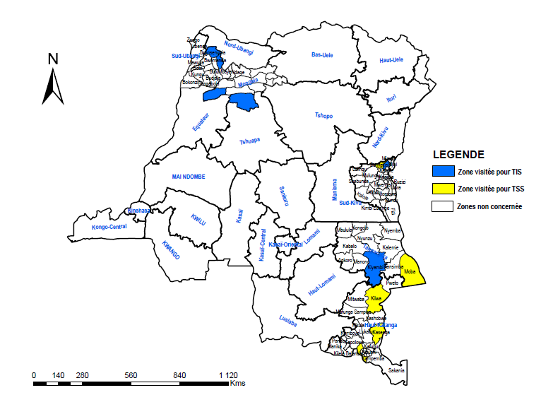
Figure 8:ZS bénéficiaires des évaluations d’impact et de surveillance du Trachome
Les résultats sont disponibles pour certaines UE et en cours de validation (ECV) pour d’autres. En ce qui concerne l’impact, ces résultats ont montré, pour les ZS de Kiambi et de Bosomondanda des prévalences en TF supérieure à 5% et une prévalence en TT supérieure à 0,2%pour Kiambi.Pour la surveillance, les ZS dont les résultats sont disponibles ont toutes enregistré une prévalence en TF inférieure à 5% et une prévalence en TT inférieure à 0,2%. Le tableau 15 présente ces résultats.

Tableau 15 : Résultats d’évaluation d’impact de traitement et de surveillance du Trachome, 2024
Province | UE | Type d’évaluation | Prévalence TF  (%) |  | Prévalence TT  (%)
Province | UE | Type d’évaluation | Base | Evaluée | Base | Evaluée
Tanganyika | Kiambi | TIS | 7,9 | 11,0 | 0,3 | 1,0
 | Moba | TSS | 15,3 | ECV | 3,3 | ECV
Sud-Kivu | Kalehe | TIS | 11,7 | 2,6 | 0,98 | 0,0
 | Bunyakiri | TSS | 6,6 | 0,8 | 0,48 | 0,0
Sud-Ubangi | Bogose Nub | TIS | 9,9 | 3,1 | 0,0 | 0,1
 | Bominenge | TIS | 9,9 | 3,7 | 0,0 | 0,2
Mongala | Bosomondanda | TIS | 7,6 | 6,7 | 0,0 | 0,0
 | Bongandanga | TIS | 5,7 | ECV | 0,0 | ECV
Haut-Katanga | Kipushi | TSS | 16,9 | ECV | 0,9 | ECV
 | Kasenga | TSS | 9,2 | 0,9 | 0,4 | 0,0
 | Kilwa | TSS | 13,7 | ECV | 0,6 | ECV

Commentaire :

ZS de Kiambi : a échoué au TIS pour la 2ème fois et devra bénéficier de 3 tours de DMM contre le Trachome et de la chirurgie de TT.

ZS de Kalehe : a réussi au TIS et va arrêter momentanément la DMM pendant 2 ans en attendant le TSS

ZS de Bunyakiri et Kasenga :ont réussi au TSS et vont arrêter définitivement la DMM.

Evaluation préliminaire de la transmission de la filariose lymphatique (Pré-TAS)
Après avoir totalisé 5 cycles de traitement de masse contre la filariose lymphatique, avec bien entendu des couvertures de traitement de plus de 65% à chaque cycle, toutes ces ZS avaient été soumises aux évaluations préliminaires de la transmission de la FL qu’on appelle couramment Pré-TAS. La ZS satisfait au Pré-TAS lorsque la prévalence de la microfilarémie est inférieure à 1% ou celle de l’antigenémie est inférieure à 2% sur tous les sites. En cas de satisfaction, la ZS devient éligible à l’évaluation de la transmission de la FL en vue de l’arrêt de traitement.
Au total, 88 ZS de 11 coordinations ont bénéficié des Pré-TAS : Tshopo (19), Sud-Kivu (17), Mai-Ndombe (13), Ituri (10), Haut-Uele (9), Bas-Uele (7), Haut-Katanga (6), Tanganyika (2), Lualaba (2), Haut-Lomami (2) et Kwilu (1). Les tableaux ci-dessous présentent les résultats de ces évaluations.
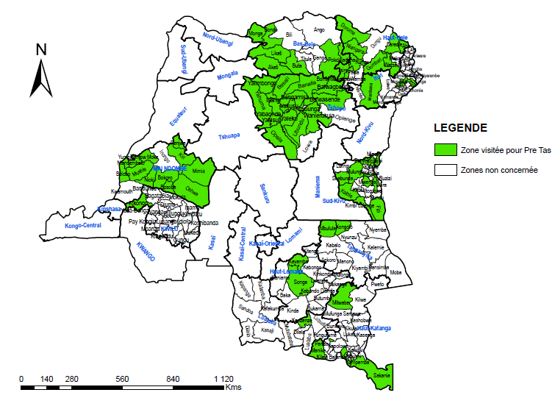

Figure 9: ZS bénéficiaires de l’évaluation préliminaire de la transmission de la FL (Pré-TAS)
Tableau 16a : Prévalence des antigènes filariens circulant par site dans la Tshopo, 2024
Zone de santé | Village | n | Résultats
Zone de santé | Village | n | FTS + | Prévalence (%) | GEC + | Prévalence (%)
Bafwagbogbo | Bomili | 300 | 10 | 3,0 | 0 | 0
 | Kabuka | 300 | 2 | 1 | 0 | 0
Bafwasende | Boyulu | 300 | 12 | 4 | 0 | 0
 | Kenge | 300 | 3 | 1 | 0 | 0
Banalia | Elisabeth | 300 | 2 | 1 | 0 | 0
 | Bopepe | 300 | 0 | 0 | 0 | 0
Basali | Bakere | 300 | 1 | 0 | 0 | 0
 | Lileko | 300 | 1 | 0 | 0 | 0
Basoko | Sokinex | 300 | 1 | 0 | 0 | 0
 | Toyokana | 300 | 0 | 0 | 0 | 0
Bengamisa | Lokeli | 300 | 12 | 4 | 0 | 0
 | Abulakama | 300 | 0 | 0 | 0 | 0
Isangi | Ilambi Monene | 300 | 0 | 0 | 0 | 0
 | Bangala | 300 | 0 | 0 | 0 | 0
Lubunga | Kubagu | 300 | 13 | 4 | 0 | 0
 | Lando | 300 | 0 | 0 | 0 | 0
Makiso-Kis | Mac Milan | 300 | 0 | 0 | 0 | 0
 | Makiso | 300 | 0 | 0 | 0 | 0
Opala | Lieke Lesole | 300 | 12 | 4 | 0 | 0
 | Lifulututu | 300 | 4 | 1 | 0 | 0
Tshopo | Kwetu | 300 | 0 | 0 | 0 | 0
 | Lobiko | 300 | 0 | 0 | 0 | 0
Ubundu | Biaro | 300 | 15 | 5 | 0 | 0
 | Kirundu | 300 | 4 | 1 | 0 | 0
Wanierukula | Bakilo | 300 | 0 | 0 | 0 | 0
 | Uma | 300 | 0 | 0 | 0 | 0
Yabaondo | Yalisingo | 300 | 6 | 2 | 0 | 0
 | Yamohambe | 300 | 38 | 13 | 0 | 0
Yahisuli | Monoli | 300 | 11 | 4 | 0 | 0
 | Wenge Bas | 300 | 3 | 1 | 0 | 0
Yahuma | Lobolo | 300 | 2 | 1 | 0 | 0
 | Mokeke | 300 | 1 | 0 | 0 | 0
Yakusu | Yamangania | 300 | 0 | 0 | 0 | 0
 | Yaotike | 300 | 0 | 0 | 0 | 0
Yaleko | Yainelo | 300 | 0 | 0 | 0 | 0
 | Yakamba | 300 | 0 | 0 | 0 | 0
Yalimbongo | Yaolema | 300 | 0 | 0 | 0 | 0
 | Yatutia | 300 | 0 | 0 | 0 | 0
Commentaire : Près de la moitié des ZS enquêtées ne sont pas éligibles au TAS pour l’année 2025 : Bafwagbogbo, Bafwasende, Bengamisa, Lubunga, Opala, Ubundu, Yabaondo et Yahisuli.

Tableau 16b : Prévalence des antigènes filariens circulant par site dans le Sud-Kivu, 2024
Zone de santé | Village | n | Résultats
Zone de santé | Village | n | FTS + | Prévalence (%) | GEC+ | Prévalence (%)
Bunyakiri | Mukowa | 300 | 0 | 0 | 0 | 0
 | Tebero | 300 | 0 | 0 | 0 | 0
Fizi | Av. Majengo | 300 | 7 | 2,3 | 0 | 0
 | Kafulo | 287 | 1 | 0,35 | 0 | 0
H^{T}-Plateau | Finda | 300 | 1 | 0,3 | 0 | 0
 | Musondjo | 300 | 0 | 0 | 0 | 0
Ibanda | Bizimana 1 | 300 | 0 | 0 | 0 | 0
 | Av. Bobozo | 300 | 0 | 0 | 0 | 0
Idjwi | Karhongo | 300 | 0 | 0 | 0 | 0
 | Boza | 300 | 0 | 0 | 0 | 0
Kadutu | Buholo 6 | 300 | 1 | 0,3 | 0 | 0
 | Mulonge | 300 | 0 | 0 | 0 | 0
Kalehe | Ihusi | 285 | 0 | 0 | 0 | 0
 | Luzira | 300 | 0 | 0 | 0 | 0
Kalole | Wasezya | 300 | 3 | 1 | 0 | 0
 | Kiziba | 300 | 2 | 0,7 | 0 | 0
Katana | Mugeri | 299 | 0 | 0 | 0 | 0
 | Cigera 1 | 300 | 0 | 0 | 0 | 0
Kimbilulenge | Mbula | 300 | 0 | 0 | 0 | 0
 | M’monda | 300 | 0 | 0 | 0 | 0
Lemera | Bushokwe | 300 | 2 | 0,7 | 0 | 0
 | Bwesho | 300 | 2 | 0,7 | 0 | 0
Mubumbano | Cirimbo | 300 | 0 | 0 | 0 | 0
 | Lulomge 2 | 300 | 3 | 1 | 0 | 0
Mulungu | Kandanga | 300 | 0 | 0 | 0 | 0
 | Lubumba | 300 | 0 | 0 | 0 | 0
Mwenga | Kyongu | 300 | 8 | 2,7 | 0 | 0
 | Busawa | 300 | 7 | 2,3 | 0 | 0
Nyangezi | Marhamumu 2 | 300 | 0 | 0 | 0 | 0
 | Irhembye | 300 | 0 | 0 | 0 | 0
Nyantende | Akobi 2 | 300 | 0 | 0 | 0 | 0
 | Luhoko | 300 | 0 | 0 | 0 | 0
Shabunda | Kimbangu | 300 | 7 | 2,3 | 0 | 0
 | Lumuna | 300 | 1 | 0,3 | 0 | 0
Commentaire : Toutes les ZS enquêtées sont éligibles au TAS pour l’année 2024, à l’exception des ZS de Fizi, Mwenga et Shabunda.
Tableau 16c : Prévalence des antigènes filariens circulant par sitedans le Mai-Ndombe, 2024
Zone de santé | Village | n | Résultats
Zone de santé | Village | n | FTS + | Prévalence (%) | GEC+ | Prévalence (%)
Banzow-Moke | Boongo 1 | 300 | 0 | 0 | 0 | 0
 | Kutumoke | 300 | 0 | 0 | 0 | 0
Bokoro | Kebee | 300 | 34 | 11,3 | 12 | 35,2
 | Duma 2 | 300 | 26 | 8,7 | 9 | 34,6
Bolobo | Lediba 1 | 300 | 0 | 0 | 0 | 0
 | Mankanza 2 | 300 | 0 | 0 | 0 | 0
Bosobe | Mbwi | 300 | 8 | 2,7 | 0 | 0
 | Miaka | 273 | 12 | 4,4 | 5 | 41,6
Kiri | Lokololi | 300 | 0 | 0 | 0 | 0
 | Bomangola | 300 | 0 | 0 | 0 | 0
Mimia | Ipope | 258 | 0 | 0 | 0 | 0
 | Loombo | 206 | 0 | 0 | 0 | 0
Mushie | Mfaki | 300 | 0 | 0 | 0 | 0
 | Maa | 300 | 0 | 0 | 0 | 0
Nioki | Camp 3 | 300 | 8 | 2,7 | 0 | 0
 | C/Mongo 3 | 300 | 2 | 0,7 | 0 | 0
Ntandembelo | Lonio | 298 | 0 | 0 | 0 | 0
 | Maliba | 277 | 0 | 0 | 0 | 0
Oshwe | Bosenge | 300 | 0 | 0 | 0 | 0
 | Iwala | 300 | 0 | 0 | 0 | 0
Pendjwa | Bolileko | 300 | 8 | 2,7 | 0 | 0
 | Bongili | 285 | 4 | 1,4 | 0 | 0
Yumbi | Likolo 1 | 300 | 5 | 1,7 | 0 | 0
 | Mike 1 | 300 | 10 | 3,3 | 7 | 70,0
Commentaire : Toutes les ZS enquêtées sont éligibles au TAS pour l’année 2025, à l’exception des ZS de Bokoro, Bosobe et Pendjwa.

Tableau 16d : Prévalence des antigènes filariens circulant par site en Ituri, 2024
Zone de santé | Village | n | Résultats
Zone de santé | Village | n | FTS + | Prévalence (%) | GEC+ | Prévalence (%)
Bambu | Kobu | 300 | 0 | 0 | 0 | 0
 | Lalo | 300 | 0 | 0 | 0 | 0
Fataki | Djugu | 300 | 0 | 0 | 0 | 0
 | Duvire | 300 | 0 | 0 | 0 | 0
Jiba | Krido | 300 | 0 | 0 | 0 | 0
 | Ladvi | 300 | 0 | 0 | 0 | 0
Kilo | Bunzenzele | 300 | 0 | 0 | 0 | 0
 | Itendey | 300 | 0 | 0 | 0 | 0
Linga | Godioka | 300 | 0 | 0 | 0 | 0
 | Keli | 300 | 0 | 0 | 0 | 0
Mambassa | Banana | 300 | 0 | 0 | 0 | 0
 | Bandisende | 300 | 0 | 0 | 0 | 0
Mangala | Likopi | 300 | 0 | 0 | 0 | 0
 | Mandje | 300 | 0 | 0 | 0 | 0
Nizi | Lopa | 300 | 0 | 0 | 0 | 0
 | Luchay | 300 | 0 | 0 | 0 | 0
Commentaire : Toutes les ZS enquêtées sont éligibles au TAS pour l’année 2025.

Tableau 16e : Prévalence des antigènes filariens circulant par site dans le Haut-Uele, 2024
Zone de santé | Village | n | Résultats
Zone de santé | Village | n | FTS + | Prévalence (%) | GEC+ | Prévalence (%)
Aba | Fimbo | 300 | 0 | 0 | 0 | 0
 | Baki | 300 | 0 | 0 | 0 | 0
Doruma | Ngilima | 300 | 0 | 0 | 0 | 0
 | Kapili | 300 | 0 | 0 | 0 | 0
Faradje | Nzopi | 300 | 3 | 1 | 0 | 0
 | Obi | 300 | 0 | 0 | 0 | 0
Gombari | Baruti | 300 | 0 | 0 | 0 | 0
 | Tora | 300 | 0 | 0 | 0 | 0
Isiro | Egbunda | 300 | 0 | 0 | 0 | 0
 | Gamba | 300 | 2 | 1 | 0 | 0
Niangara | Ganga | 300 | 0 | 0 | 0 | 0
 | Ligunza | 300 | 2 | 1 | 0 | 0
Pawa | Digi | 300 | 0 | 0 | 0 | 0
 | Etakamokongo | 300 | 1 | 0 | 0 | 0
Rungu | Nala | 300 | 0 | 0 | 0 | 0
 | Nangazizi | 300 | 2 | 1 | 0 | 0
Watsa | Dubele | 300 | 0 | 0 | 0 | 0
 | Durba | 300 | 0 | 0 | 0 | 0
Commentaire : Toutes les ZS enquêtées sont éligibles au TAS pour l’année 2025..

Tableau 16f : Prévalence des antigènes filariens circulant par site dans le Bas-Uele, 2024
Zone de santé | Village | n | Résultats
Zone de santé | Village | n | FTS + | Prévalence (%) | GEC+ | Prévalence (%)
Aketi | Aboso | 300 | 0 | 0 | 0 |  | 0
 | Ahaupa | 300 | 0 | 0 | 0 |  | 0
Bondo | Efolu | 300 | 2 | 1 | 0 |  | 0
 | Eganda | 300 | 1 | 0 | 0 |  | 0
Buta | Rive Gauche | 300 | 0 | 0 | 0 |  | 0
 | Rubi | 300 | 1 | 0 | 0 |  | 0
Likati | Kulu | 300 | 0 | 0 | 0 |  | 0
 | Mabangu | 300 | 0 | 0 | 0 |  | 0
Monga | Lobi | 300 | 0 | 0 | 0 |  | 0
 | Mengi | 300 | 3 | 1 | 0 |  | 0
Poko | Kana | 300 | 0 | 0 | 0 |  | 0
 | Kembisa | 300 | 0 | 0 | 0 |  | 0
Viadana | Limba | 300 | 1 | 0 | 0 |  | 0
 | Lokando | 300 | 0 | 0 | 0 |  | 0
Commentaire : Toutes les ZS enquêtées sont éligibles au TAS pour l’année 2025.
Tableau 16g : Prévalence des antigènes filariens circulant par site dans le Haut-Katanga, 2024
Zone de santé | Village | n | Résultats
Zone de santé | Village | n | FTS + | Prévalence (%) | GEC+ | Prévalence (%)
Kenya | Casop | 300 | 0 | 0 | 0 | 0
 | Dilungu | 300 | 0 | 0 | 0 | 0
Kipushi | Kawama | 300 | 0 | 0 | 0 | 0
 | Kinsevere | 300 | 0 | 0 | 0 | 0
Sakania | Kitotwe | 300 | 0 | 0 | 0 | 0
 | Makutano | 300 | 0 | 0 | 0 | 0
Kisanga | Ntanda | 300 | 0 | 0 | 0 | 0
 | Peage | 300 | 0 | 0 | 0 | 0
Likasi | Mapatano | 300 | 0 | 0 | 0 | 0
 | Mission | 300 | 0 | 0 | 0 | 0
Lubumbashi | Saint Esprit | 300 | 0 | 0 | 0 | 0
 | Tingi Tingi | 300 | 0 | 0 | 0 | 0
Mitwaba | Lusinga | 300 | 0 | 0 | 0 | 0
 | Mitwaba | 300 | 0 | 0 | 0 | 0
Commentaire : Toutes les ZS enquêtées sont éligibles au TAS pour l’année 2025.
Tableau 16h : Prévalence des antigènes filariens circulant par site dans le Tanganyika, 2024
Zone de santé | Village | n | Résultats
Zone de santé | Village | n | FTS + | Prévalence (%) | GEC+ |  | Prévalence (%)
Kongolo | Lumumba | 300 | 1 | 0,3 |  | 0 | 0
 | Kilinji | 300 | 0 | 0 |  | 0 | 0
Mbulula | Kabezya Nyembo | 300 | 5 | 1,7 |  | 0 | 0
 | Kayanza | 300 | 2 | 0,7 |  | 0 | 0
Commentaire : Toutes les ZS enquêtées sont éligibles au TAS pour l’année 2025..

Tableau 16i : Prévalence des antigènes filariens circulant par site dans le Lualaba, 2024
Zone de santé | Village | n | Résultats
Zone de santé | Village | n | FTS + | Prévalence (%) | GEC+ |  | Prévalence (%)
Kanzenze | Nzilo | 300 | 0 | 0 |  | 0 | 0
 | Tshala 1 | 300 | 0 | 0 |  | 0 | 0
Manika | Kasulo | 300 | 0 | 0 |  | 0 | 0
 | Kizito | 300 | 0 | 0 |  | 0 | 0
Commentaire : Toutes les ZS enquêtées sont éligibles au TAS pour l’année 2025..

Tableau 16j : Prévalence des antigènes filariens circulant par site dans le Haut-Lomami,2024
Zone de santé | Village | n | Résultats
Zone de santé | Village | n | FTS + | Prévalence (%) | GEC+ |  | Prévalence (%)
Kayamba | Kabao | 300 | 1 | 0,3 |  | 0 | 0
 | Muzubuyi | 300 | 0 | 0 |  | 0 | 0
Songa | Kitumba | 300 | 0 | 0 |  | 0 | 0
 | Kahandaulu | 300 | 1 | 0,3 |  | 0 | 0
Commentaire : Toutes les ZS enquêtées sont éligibles au TAS pour l’année 2025.

Tableau 16k : Prévalence des antigènes filariens circulant par site dans le Kwilu, 2024
Zone de santé | Village | n | Résultats
Zone de santé | Village | n | FTS + | Prévalence (%) | GEC+ |  | Prévalence (%)
Kikongo | Fakwilu | 300 | 0 | 0 |  | 0 | 0
 | Fambondo | 300 | 0 | 0 |  | 0 | 0
Commentaire : La ZS enquêtée est éligible au TAS pour l’année 2025.

Evaluation de la transmission de la filariose lymphatique (TAS)
Faisant suite aux évaluations préliminaires de la transmission de la FL (Pré-TAS), les évaluations proprement dites de la transmission de la filariose lymphatique (TAS) concernent les zones de santé ayant satisfaits aux Pré-TAS. Elles permettent ainsi de prendre la décision d’arrêter ou non le traitement contre la FL.
Il sied de rappeler qu’une unité d’évaluation est considérée comme ayant « passé avec succès leTAS » lorsque le nombre de cas positifs au FTS est inférieur au seuil critique, celui-ci étant la valeur/nombre de cas positifs au FTS à ne pas dépasser pour considérer que la transmission de la FL n’est plus possible, même en l’absence de DMM. Il est généré automatiquement par le logiciel Survey Sample Builder (SSB).
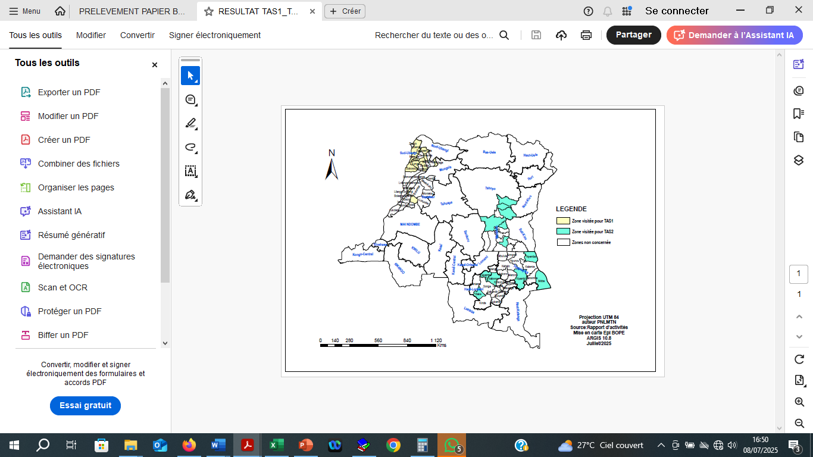
Cinq (05) provinces ont bénéficié des TAS pour un total de vingt-six (26) ZS. Il s’agit pour le TAS 1 de l’Equateur (3ZS) et du SUD-Ubangi (11ZS) et, pour le TAS 2 du Haut-Lomami (3ZS), du Tanganyika (3ZS) et du Maniema (6ZS). Les résultats des TAS sont présentés par province dans les tableaux 17a, 17b, 17c, 17d et 17e
Figure 10:ZS bénéficiaires des évaluations de la transmission de la FL

Tableau 17a : Résultats TAS dans les unités d’évaluation du Sud-Ubangi, 2024
UE | Type Enquête | Données générées par SSB* |  |  | Nbre Personnes Enquêtées | Nbre Villages Enquêtés | Positif au FTS n (%)
UE | Type Enquête | Nbre Personne à Enquêter | Nbre Villages à Enquêter | Seuil critique | Nbre Personnes Enquêtées | Nbre Villages Enquêtés | Positif au FTS n (%)
Budjala | TAS 1 | 1692 | 30 | 6 | 1685 | 30 | 126 (7,4)
Bogose Nubea | TAS 1 | 1692 | 30 | 6 | 1690 | 30 | 45 (2,7)
Bokonzi | TAS 1 | 1692 | 30 | 6 | 1688 | 30 | 3 (0,2)
Boto | TAS 1 | 1692 | 30 | 6 | 1680 | 30 | 3 (0,2)
Bominenge | TAS 1 | 1692 | 30 | 6 | 1650 | 30 | 40 (2,4)
Gemena | TAS 1 | 1692 | 30 | 6 | 1692 | 30 | 13 (0,8)
Kungu | TAS 1 | 1692 | 30 | 6 | 1692 | 30 | 4 (0,2)
Mawuya | TAS 1 | 1692 | 30 | 6 | 1687 | 30 | 2 (0,1)
Ndange | TAS 1 | 1692 | 30 | 6 | 1690 | 30 | 7 (0,4)
Libenge | TAS 1 | 1692 | 30 | 6 | 1692 | 30 | 4 (0,2)
Tandala | TAS 1 | 1692 | 30 | 6 | 1692 | 30 | 4 (0,2)
Commentaires : Cinq ZS avec FTS positifs et supérieurs à leurs seuils critiques vont continuer le traitement en 2025.

Tableau 17b : Résultats TAS dans les unités d’évaluation de l’Equateur, 2024
UE | Type Enquête | Données générées par SSB |  |  | Nbre Personnes Enquêtées | Nbre Villages Enquêtés | Positif au FTS n (%)
UE | Type Enquête | Nbre Personne à Enquêter | Nbre Villages à Enquêter | Seuil critique | Nbre Personnes Enquêtées | Nbre Villages Enquêtés | Positif au FTS n (%)
Ingende | TAS 1 | 1692 | 30 | 6 | 1692 | 30 | 14 (0,8)
Mbandaka | TAS 1 | 1692 | 30 | 6 | 1687 | 30 | 2 (0,1)
Wangata | TAS 1 | 1692 | 30 | 6 | 1690 | 30 | 9 (0,5)
Commentaires : Deux ZS avec FTS positifs et supérieurs à leurs seuils critiques vont continuer le traitement en 2025.

Tableau 17c : Résultats TAS dans les unités d’évaluation du Haut-Lomami, 2024
UE | Type Enquête | Données générées par SSB |  |  | Nbre Personnes Enquêtées | Nbre Villages Enquêtés | Positif au FTS n (%)
UE | Type Enquête | Nbre Personne à Enquêter | Nbre Villages à Enquêter | Seuil critique | Nbre Personnes Enquêtées | Nbre Villages Enquêtés | Positif au FTS n (%)
Kabongo | TAS 2 | 1692 | 30 | 6 | 1692 | 30 | 0 (0,0)
Kamina Base | TAS 2 | 746 | 8 | 6 | 740 | 8 | 0 (0,0)
Kanyama | TAS 2 | 1552 | 30 | 6 | 1550 | 30 | 0 (0,0)
Commentaires : Aucun FTS positif et donc poursuite de l’arrêt de traitement dans les 5 ZS.
Tableau 17d : Résultats TAS dans les unités d’évaluation du Tanganyika, 2024
UE | Type Enquête | Données générées par SSB |  |  | Nbre Personnes Enquêtées | Nbre Villages Enquêtés | Positif au FTS n (%)
UE | Type Enquête | Nbre Personne à Enquêter | Nbre Villages à Enquêter | Seuil critique | Nbre Personnes Enquêtées | Nbre Villages Enquêtés | Positif au FTS n (%)
Kiambi | TAS 2 | 1548 | 30 | 6 | 1548 | 30 | 0 (0,0)
Moba | TAS 2 | 1692 | 30 | 6 | 1692 | 30 | 0 (0,0)
Nyemba | TAS 2 | 1692 | 30 | 6 | 1692 | 30 | 0 (0,0)
Commentaires : Aucun FTS positif et donc poursuite de l’arrêt de traitement dans les 5 ZS.
Tableau 17e : Résultats TAS dans les unités d’évaluation du Maniema, 2024
UE | Type Enquête | Données générées par SSB |  |  | Nbre Personnes Enquêtées | Nbre Villages Enquêtés | Positif au FTS n (%)
UE | Type Enquête | Nbre Personne à Enquêter | Nbre Villages à Enquêter | Seuil critique | Nbre Personnes Enquêtées | Nbre Villages Enquêtés | Positif au FTS n (%)
Lubutu | TAS 2 | 1500 | 30 | 6 | 1500 | 30 | 0 (0,0)
Obokote | TAS 2 | 1500 | 30 | 6 | 1500 | 30 | 0 (0,0)
Punia | TAS 2 | 1500 | 30 | 6 | 1500 | 30 | 0 (0,0)
Kailo | TAS 2 | 1500 | 30 | 6 | 1500 | 30 | 17(1,1)
Kasongo | TAS 2 | 1500 | 30 | 6 | 1500 | 30 | 0 (0,0)
Kalima | TAS 2 | 1500 | 30 | 6 | 1500 | 30 | 0 (0,0)
Commentaires : La ZS de Kailo avec FTS positifs et supérieurs au seuil critique va continuer le traitement en 2025.

Evaluation de l’impact de traitement contre les géohelminthiases
La lutte contre les MTN se faisant dans le contexte de la rareté des ressources financières, la mise en application des recommandations de l’OMS est une nécessité pour une utilisation rationnelle des ressources disponibles. C’est ainsi que les évaluations de la transmission de la FL (TAS) avaient été menées de façon intégrée avec celles d’impact de traitement contre les géohelminthiases. Les provinces de l’Equateur, du Sud-Ubangi, du Haut-Lomami et du Tanganyika en étaient bénéficiaires.
Sur base du nombre d’enfants positifs pour les géohelminthes au sein de l’échantillon (seuils critiques), les unités d’évaluation avaient été classées dans les différentes fourchettes des prévalences des géohelminthes, modifiant ainsi le rythme de distribution de l’Albendazole dans ces ZS. Les tableaux 18a, 18b, 18c, 18d présentent les résultats d’évaluation d’impact de traitement contre les GH dans les 4 provinces.
Tableau 18a : Résultats évaluation d’impact des GH à l’Equateur, 2024
UE | Nbre Enquêtés | Nbre Positifs | Fourchettes de Prévalence GH sur base des valeurs seuils
UE | Nbre Enquêtés | Nbre Positifs | < 2% | 2% - < 10% | 10% - < 20% | 20 % - < 50% | ≥50%
Ingende | 332 | 53 | - | - | - | X | -
Mbandaka | 332 | 4 | - | X | - | - | -
Wangata | 332 | 51 | - | - | - | X | -
Commentaires :
- Mbandaka est dans la fourchette de prévalence qui indique que la transmission est faible et qu’une chimioprévention peut être administrée tous les 2 ans ;
- Ingende et Wangata sont dans la fourchette des zones dont la transmission reste intense, le rythme de traitement doit -être maintenu et au besoin ramené à 2 distributions annuelles.
Tableau 18b : Résultats évaluation d’impact des GH dans le Sud-Ubangi, 2024
UE | Nbre Enquêtés | Nbre Positifs | Fourchettes de Prévalence GH sur base des valeurs seuils
UE | Nbre Enquêtés | Nbre Positifs | < 2% | 2% - < 10% | 10% - < 20% | 20 % - < 50% | ≥50%
Budjala | 332 | 17 | - | X | - | - | -
Bogose Nubea | 332 | 3 | - | X | - | - | -
Bokonzi | 332 | 20 | - | X | - | - | -
Boto | 332 | 3 | - | X | - | - | -
Bominenge | 332 | 11 | - | X | - | - | -
Gemena | 332 | 4 | - | X | - | - | -
Kungu | 332 | 52 | - | - | - | X | -
Mawuya | 332 | 4 | - | X | - | - | -
Ndange | 332 | 5 | - | X | - | - | -
Libenge | 332 | 10 | - | X | - | - | -
Tandala | 332 | 19 | - | X | - | - | -
Commentaires :
- Toutes les ZS, exceptée Kungu, sont dans la fourchette de prévalence qui indique que la transmission est faible et qu’une chimioprévention peut être administrée tous les 2 ans ;
- Kungu est dans la fourchette des zones dont la transmission reste intense, le rythme de traitement doit -être maintenu et au besoin ramené à 2 distributions annuelles.

Tableau 18c : Résultats évaluation d’impact des GH dans le Haut-Lomami, 2024
UE | Nbre Enquêtés | Nbre Positifs | Fourchettes de Prévalence GH sur base des valeurs seuils
UE | Nbre Enquêtés | Nbre Positifs | < 2% | 2% - < 10% | 10% - < 20% | 20 % - < 50% | ≥50%
Kabongo | 332 | 1 | - | X | - |  | -
Kamina Base | 108 | 2 | - | X | - | - | -
Kanyama | 332 | 1 | - | X | - | - | -
Commentaires : Toutes les ZSsont dans la fourchette de prévalence qui indique que la transmission est faible et qu’une chimioprévention peut être administrée tous les 2 ans.

Tableau 18d : Résultats évaluation d’impact des GH dans le Tanganyika, 2024
UE | Nbre Enquêtés | Nbre Positifs | Fourchettes de Prévalence GH sur base des valeurs seuils
UE | Nbre Enquêtés | Nbre Positifs | < 2% | 2% - < 10% | 10% - < 20% | 20 % - < 50% | ≥50%
Kiambi | 332 | 1 | - | X | - | - | -
Moba | 332 | 10 | - | X | - | - | -
Nyemba | 332 | 2 | - | X | - | - | -
Commentaires : Toutes les ZSsont dans la fourchette de prévalence qui indique que la transmission est faible et qu’une chimioprévention peut être administrée tous les 2 ans.

INTEGRATION DE LA GESTION DES DONNEES MTN DANS LE SNIS/DHIS2
L’intégration de la gestion des données MTN-CTP dans le système national d’information sanitaire (SNIS) a démarré en 2022 pour atteindre en 2023 un total de 10 coordinations sur 29, soit 34,5% de couverture. En 2024, 10 autres coordinations MTN-CTP ont intégré la gestion des données dans le SNIS portant cette couverture à 68,9%. Il s’agit des coordinations de : Equateur (17 ZS), Haut-Katanga (20 ZS), Haut-Lomami (12 ZS), Kasaï (18 ZS), Kasaï Central (26 ZS), Kasaï-Oriental (18 ZS),Kongo-Central (31 ZS), Kwango (12 ZS), Kwilu (20 ZS), Lualaba (11 ZS), Maniema (18 ZS), Mai-Ndombe (14 ZS), Mongala (11 ZS),Masisi-Walikale (8 ZS),Rutshuru-Goma (9ZS), Nord-Ubangi (11 ZS), Sankuru (16 ZS),Sud-Kivu (30 ZS),Ubangi-Sud (16 ZS),Tanganyika (11 ZS).Le total des ZS ayant intégré la gestion des données dans le SNIS au travers du logiciel DHIS2 est actuellement de 327 ZS.
Les difficultés que rencontre le processus d’intégration de la gestion des données dans le SNIS sont essentiellement liées au fonctionnement, mais aussi à l’utilisation optimale de la plate-forme DHIS2 par les cadres de la direction et des coordinations.Au niveau de son fonctionnement, comme en 2022, 2023 et 2024, le DHIS2 a connu momentanément des problèmes de non fonctionnalité le rendant inaccessible pour la saisie des données de DMM. Pour ne pas connaitre de retard dans la gestion des données (collecte, analyse et diffusion), le programme a encore une fois recouru au formulaire de saisie des données communautaires (FSDC) tout en recommandant aux ZS de faire l’encodage dans le DHIS2 une fois la situation décantée.
Au sujet de l’utilisation, beaucoup de cadre tant de la direction nationale que des coordinations utilisent encore moins les informations de cette base de données dans leurs analyses, revue et prise de décision. Il est relevé que c’est par manque de leurs capacités à l’utilisation du DHIS.2

IIIème Partie : FINANCEMENT DES ACTIVITES
La lutte contre les MTN-CTP en RDC est caractérisée par sa dépendance vis-à-vis des financements extérieurs.
Comparé à l’année 2023 où le besoin estimé était de 18.899.174,1 dollars Américains, il a été de 11327290,06 dollars Américains en 2024, soit une diminution de 40%. L’approbation du budget et le décaissement des fonds sont présentés par les figures 11 et 12.
Les partenaires qui accompagnent la lutte contre les MTN-CTP en RDC sont RLMF, END-FUND, OMS/ESPEN, GIVEWEL/LDSC, UNILIMIT HEALTH, CBM, DNDi et le Gouvernement Congolais.Les dépenses qui sont financées en majorité par les partenaires extérieurs ont été de l’ordre de92,4%. La figure 13 présente les proportions de leurs contributions financières

Figure 11 : Ecart entre le besoin exprimé et le financement approuvé.

Figure 12 : Ecart entre le financement approuvé et le décaissement en 2024

Figure 13 : Proportion de la contribution financière des partenaires en 2024

IVème Partie : DIFFICULTES ET LEÇONS APPRISES
Les difficultés persistent dans la mise en œuvre des activités et au cours de l’année 2024, c’est fut essentiellement le glissement des activités jusqu’au premier semestre de l’année 2025.
En effet, avec l’arrivée tardive des médicaments, tel que présenté dans le chapitre sur la gestion des médicaments, la DMM a été lancée au premier trimestre de l’année 2025 et de façon non intégrée et non synchrone dans les différentes provinces. Aussi, toutes les activités post-DMM dont le rapportage et la validation des données de distribution en ont également souffert. Il en est de même de la rédaction et du partage du rapport annuel d’activités du programme.
Des efforts doivent être déployés pour que les activités se mènent pendant l’année calendaire, ce qui suppose de passer la commande de médicaments à temps afin de les recevoir également à temps.

Vème Partie : SUIVI DES RECOMMANDATIONS
La revue annuelle des activités est l’un des mécanismes de suivi et évaluation des programmes qui consiste en une évaluation des activités menées au cours de l’année afin de s’assurer qu’elles ont réussi à atteindre les objectifs du programme. Au cours de la revue des activités menées en 2023, à l’issue des présentations et des discussions qui s’en sont suivies, des recommandations avaient été formulées pour permettre l’amélioration des performances du programme au travers de la mise en œuvre des activités.

Tableau 19 : Etat de mise en œuvre des recommandations de la revue de 2023.
Recommandation | Actions entreprises | Responsables | Période | Etat de mise en œuvre/Statut
Ressortir dans les présentations, la proportion des populations vivant dans les ZS ayant arrêté le traitement contre certaines MTN, en l’occurrence la FL et le Trachome. | - Partage des rapports des évaluations d’arrêt de traitement avec les coordinations concernées. | - Direction PNLMTN  - Coordinations Provinciales | Continue | Réalisé
Documenter davantage les raisons pour lesquelles les zones urbaines sont exclues de la cartographie du Trachome | - Mise à jour du protocole de la cartographie du Trachome | - Direction PNLMTN | Année 2024 | Réalisé
Actualiser la liste linéaire de cas de morbidité liée à la Filariose Lymphatique et au Trachome | - Identification des coordinations silencieuses par le point focal prise en charge morbidité  - Intensification de la sensibilisation des gestionnaires du programme au niveau provincial et périphérique | - Direction PNLMTN  - Coordinations MTN-CTP | Année 2024 | Réalisé
Montrer l’évolution temporelle des financements reçus pour la mise en œuvre des activités de lutte contre les MTN-CTP | - Incorporer cet aspect dans les rapports annuels et les présentations pendant la revue annuelle des activités | - Direction PNLMTN | Continue | Réalisé
Maintenir les couvertures optimales de traitement contre le trachome dans toutes les ZS | - Plaidoyer auprès de ITI pour accroitre l’approvisionnement de l’Azithromycine à 85% au moins du besoin exprimé.  - Renforcer la supervision des acteurs de ZS et communautés pendant la campagne. | - Direction PNLMTN  - Coordinations MTN-CTP | Continue | Réalisé
Mener des investigations dans la coordination de la Mongala pour déterminer les causes de la discordance entre les couvertures de traitement rapportées et celles issues des enquêtes indépendantes. | - Réalisation d’une mission d’investigation conjointe Direction PNLMTN et Partenaire CBM | - Direction PNLMTN  - Partenaire CBM | Année 2024 | Réalisée

CONCLUSION
Bien qu’il y ait eu un glissement au cours de l’exercice 2024, toutes les activités planifiées ont été réalisées. Il s’agit des activités liées à la cartographie, à la distribution de masse de médicaments, aux évaluations d’impact de traitement et à la prise en charge des morbidités dues au trachome et à la filariose lymphatique.
Un financement à hauteur de 79,2% du montant total sollicité nous a permis dans la mesure du possible de réaliser toutes ces activités.
L’insécurité due à des affrontements armés et le retard dans l’approvisionnement en médicaments ont constitué les difficultés majeures dans la mise en œuvre de ces activités.
Le programme réitère ses remerciements à tous ceux qui, de loin ou de près, ont facilité la mise en œuvre de l’ensemble d’activités au cours de l’année 2024.

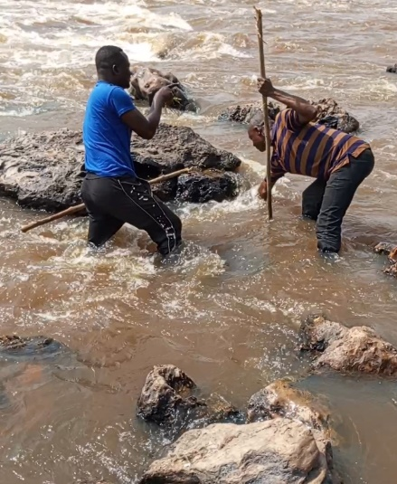
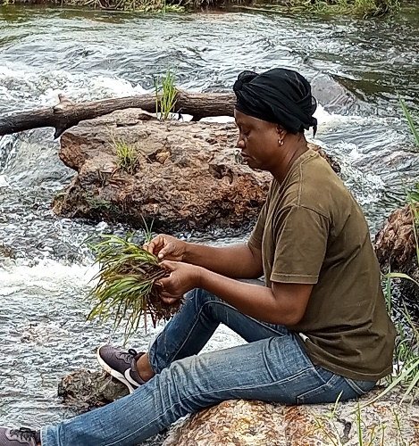
QUELQUES PHOTOS D’ACTIVITES REALISEES
Prospection des rivières à la recherche des formes aquatiques des simulies dans le Lualaba

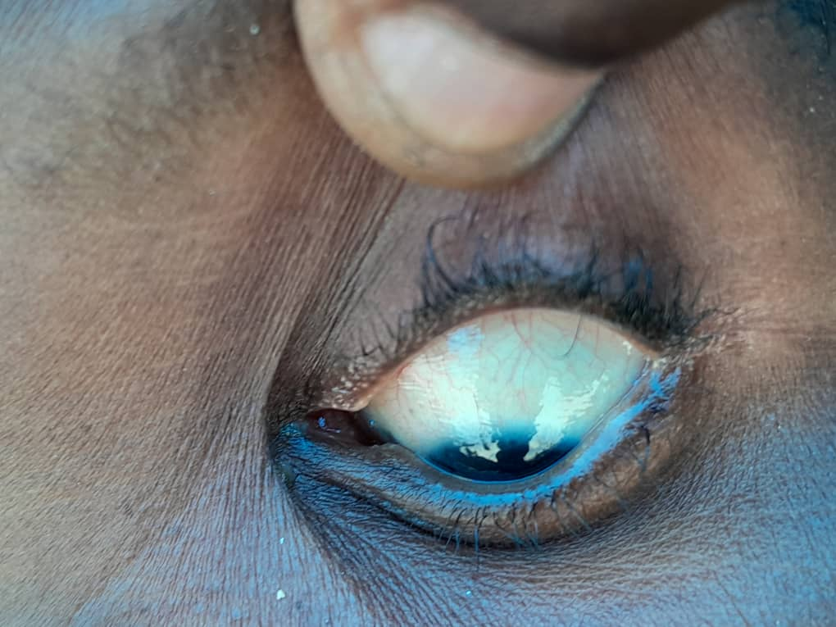
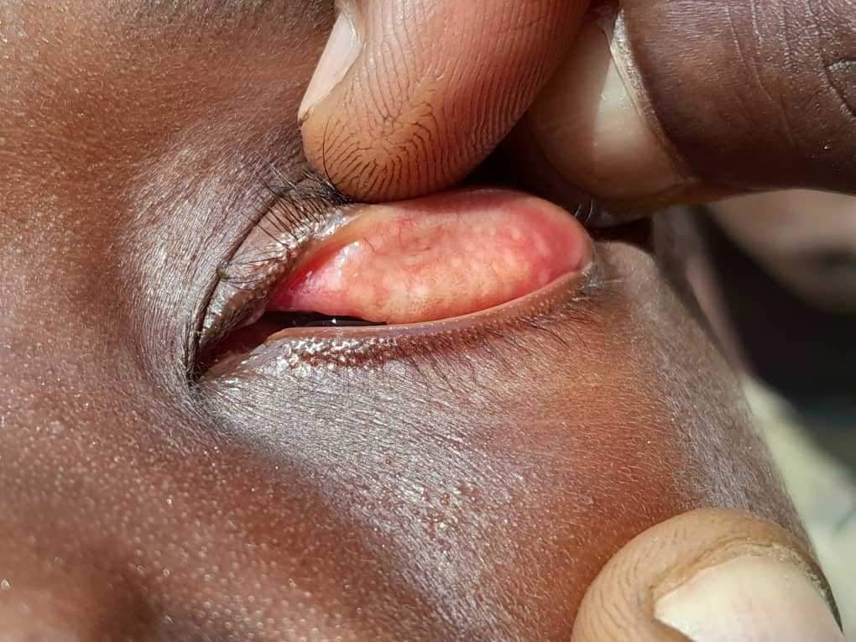
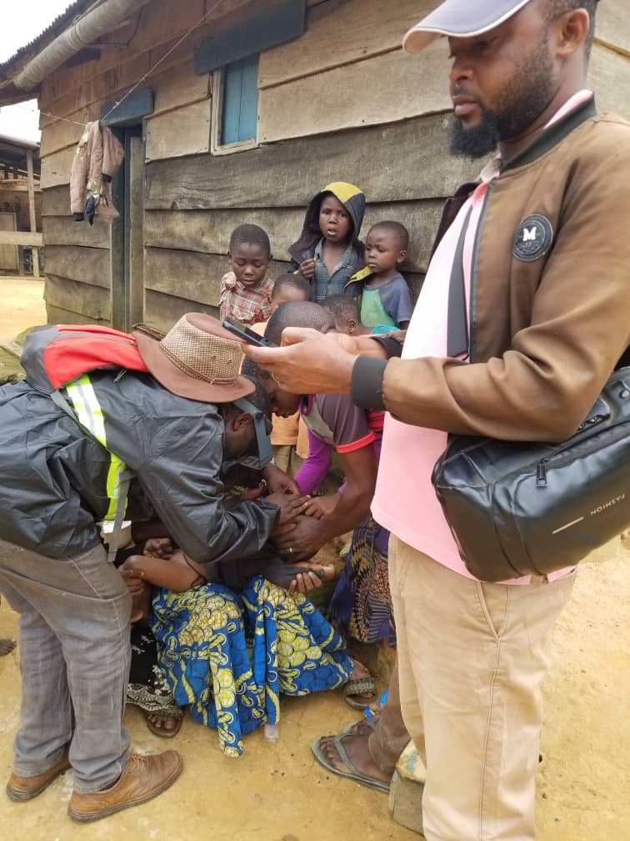
Cartographie de base du Trachome dans la ZS de Nyunzu

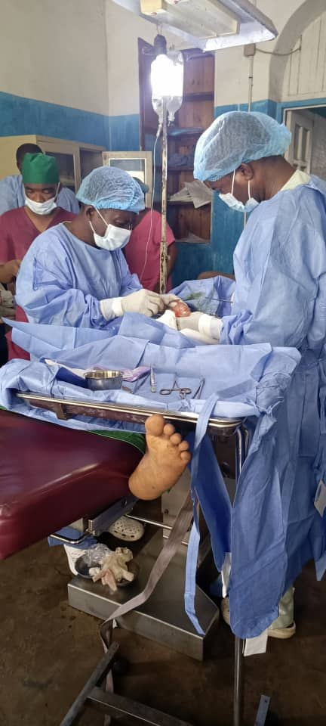
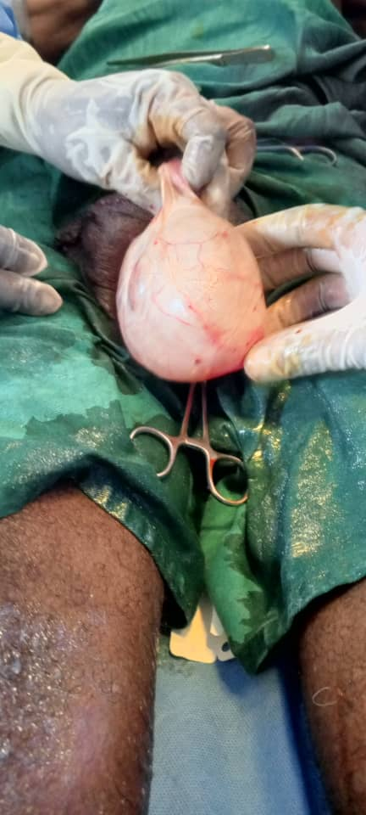
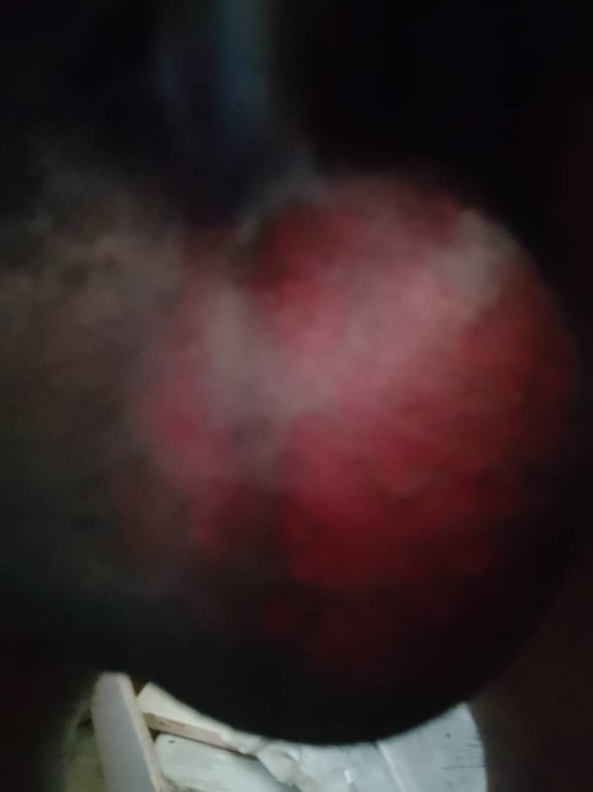
Technique de transillumination et cure chirurgicale de l’hydrocèle dans la ZS de Bulungu

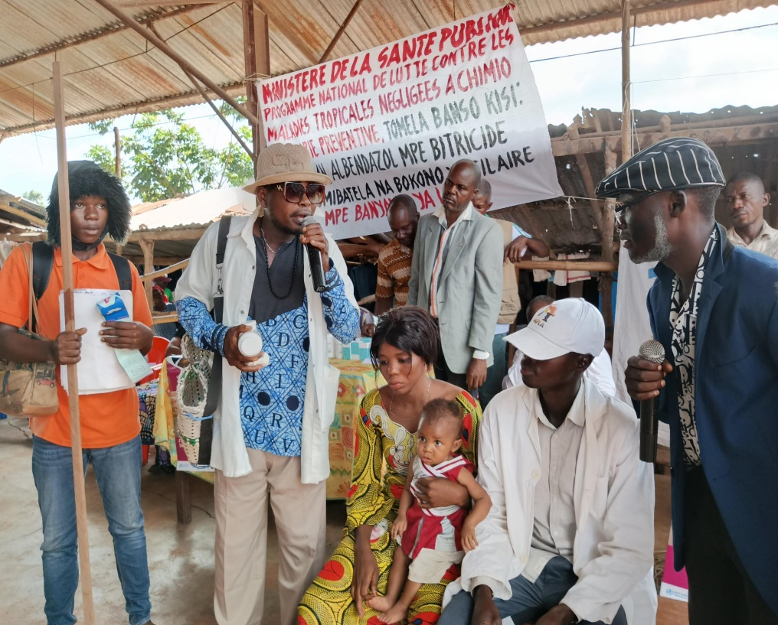

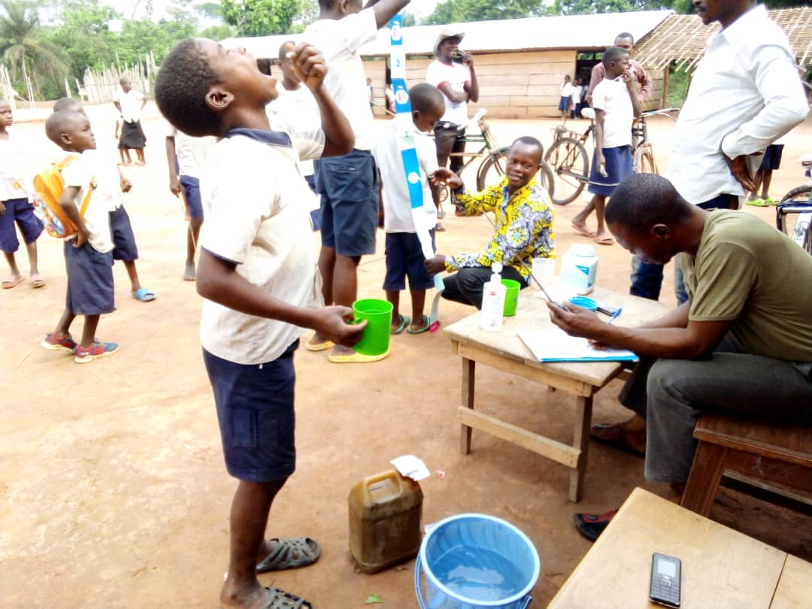
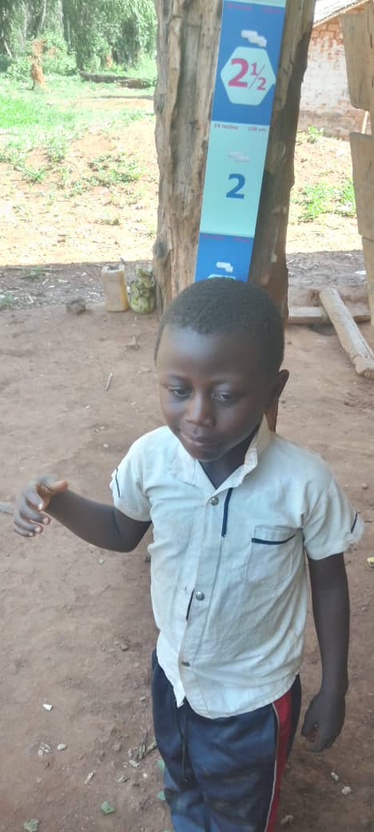
Distribution de masse de médicaments dans la ZS de Buta, Haut-Uélé.

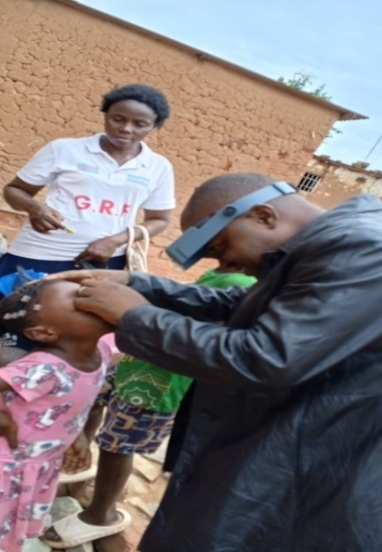
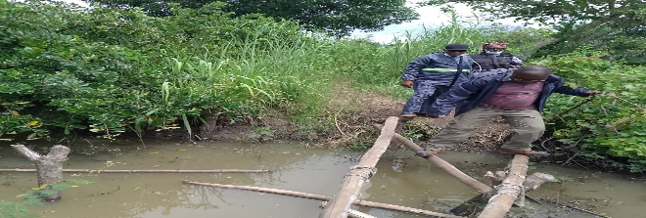
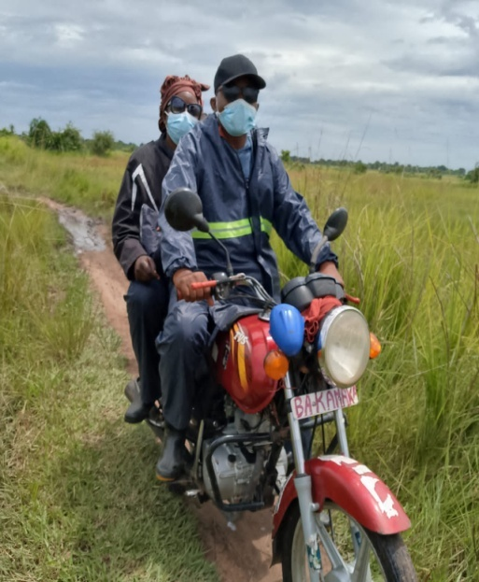
Evaluation d’impact et de surveillance du Trachome dans la ZS de Bunyakiri, Sud-Kivu.

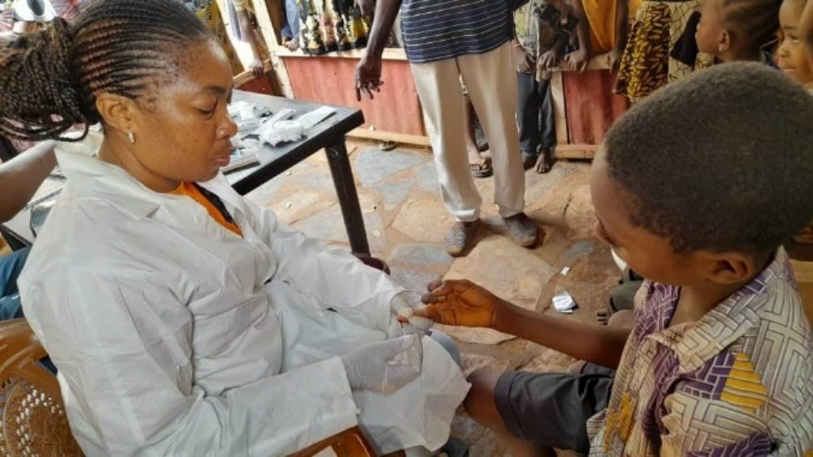
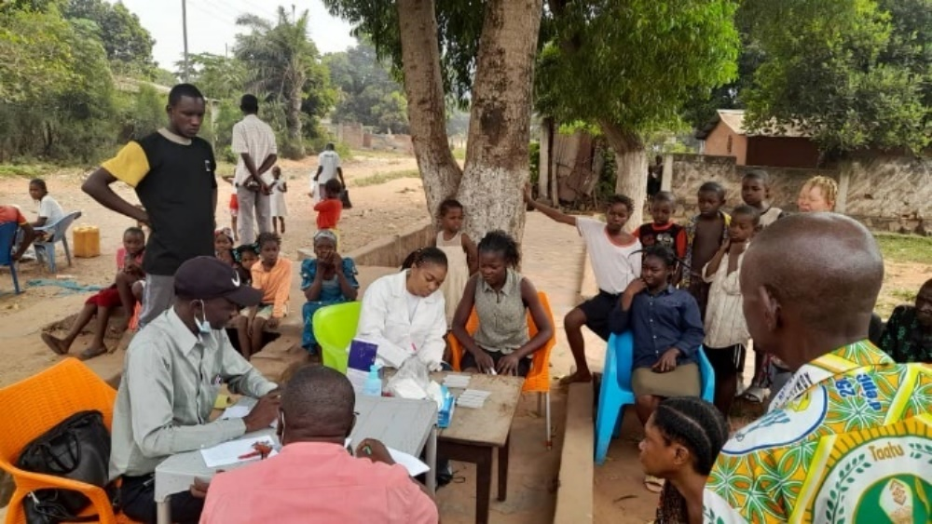

Evaluation préliminaire de la transmission de la FL dans la ZS de Kasongo Lunda, Kwango.

Annexe 1 : Couverture de traitement contre l’onchocercose dans les 271 ZS, RDC 2024
N° | Province | Zone de santé | Population |  |  |  | Population traitée |  |  | Couverture Thérapeutique (%)
N° | Province | Zone de santé | Total | < 5 ans | 5-14 ans | 15 et plus | H | F | Total | Couverture Thérapeutique (%)
1 | BAS UELE | Aketi | 181023 | 33423 | 55433 | 92167 | 70678 | 76972 | 147650 | 81,6
2 | BAS UELE | Ango | 203629 | 36931 | 67341 | 99357 | 75568 | 85454 | 161022 | 79,1
3 | BAS UELE | Bili 1 | 84619 | 15254 | 24303 | 45062 | 30630 | 33260 | 63890 | 75,5
4 | BAS UELE | Bondo | 169405 | 28000 | 58939 | 82466 | 67818 | 72576 | 140394 | 82,9
5 | BAS UELE | Buta | 270189 | 47216 | 92205 | 130768 | 105534 | 115515 | 221049 | 81,8
6 | BAS UELE | Dingela | 164060 | 25754 | 52175 | 86131 | 63520 | 70316 | 133836 | 81,6
7 | BAS UELE | Likati | 101788 | 16628 | 35429 | 49731 | 39212 | 43011 | 82223 | 80,8
8 | BAS UELE | Monga | 104255 | 19765 | 36490 | 48000 | 35639 | 46138 | 81777 | 78,4
9 | BAS UELE | Poko | 163723 | 12931 | 47648 | 103144 | 63896 | 69274 | 133170 | 81,3
10 | BAS UELE | Titule | 105092 | 19114 | 36591 | 49387 | 41148 | 44947 | 86095 | 81,9
11 | BAS UELE | Viadana | 143155 | 27636 | 39346 | 76173 | 56042 | 60201 | 116243 | 81,2
12 | EQUATEUR | Basankusu | 318060 | 54070 | 114502 | 149488 | 113080 | 143906 | 256986 | 80,8
13 | EQUATEUR | Bolenge | 140684 | 2811 | 49306 | 88567 | 37279 | 78117 | 115396 | 82,0
14 | EQUATEUR | Bolomba | 352691 | 63992 | 123438 | 165261 | 131800 | 154734 | 286534 | 81,2
15 | EQUATEUR | Djombo | 118402 | 21989 | 41077 | 55335 | 42381 | 53936 | 96317 | 81,3
16 | EQUATEUR | Ingende | 195175 | 33180 | 70263 | 91732 | 69700 | 88705 | 158405 | 81,2
17 | EQUATEUR | Lotumbe | 156294 | 26570 | 56266 | 73458 | 55890 | 71150 | 127033 | 81,3
18 | EQUATEUR | Mampoko | 144791 | 25354 | 51621 | 67816 | 54556 | 64045 | 118601 | 81,9
19 | EQUATEUR | Monieka | 100376 | 16070 | 35139 | 49167 | 35869 | 45655 | 81524 | 81,2
20 | EQUATEUR | Wangata | 258721 | 49432 | 90555 | 118734 | 95905 | 112576 | 208481 | 80,6
21 | HAUT-KATANGA | Kafubu | 189427 | 33226 | 70933 | 85268 | 78196 | 74732 | 152928 | 80,7
22 | HAUT-KATANGA | Kilela Balanda | 90178 | 15819 | 34357 | 40002 | 35922 | 36393 | 72315 | 80,2
23 | HAUT-KATANGA | Kipushi | 215257 | 38956 | 81652 | 94649 | 80003 | 90725 | 170728 | 79,3
24 | HAUT-KATANGA | Mitwaba | 218965 | 26641 | 74662 | 117662 | 88742 | 88803 | 177545 | 81,1
25 | HAUT-KATANGA | Mufunga Sampw | 241002 | 33250 | 87596 | 120156 | 88127 | 105432 | 193559 | 80,3
26 | HAUT LOMAMI | Kayamba | 134214 | 23265 | 47571 | 63378 | 52642 | 55336 | 107978 | 80,5
27 | HAUT LOMAMI | Kitenge | 381940 | 79517 | 132943 | 169480 | 146530 | 155693 | 302223 | 79,1
28 | HAUT UELE | Bomamangbetu | 127882 | 21391 | 43891 | 62600 | 48877 | 56179 | 105056 | 82,2
29 | HAUT UELE | Dungu | 126052 | 13703 | 36933 | 75416 | 47209 | 47536 | 94745 | 75,2
30 | HAUT UELE | Faradje | 162529 | 25870 | 57245 | 79414 | 66130 | 66448 | 132578 | 81,6
31 | HAUT UELE | Isiro | 336224 | 53566 | 116666 | 165992 | 133787 | 136695 | 270482 | 80,4
32 | HAUT UELE | Makoro | 170585 | 27182 | 60108 | 83295 | 69134 | 70578 | 139712 | 81,9
33 | HAUT UELE | Niangara | 125420 | 19916 | 43778 | 61726 | 51072 | 51825 | 102897 | 82,0
34 | HAUT UELE | Pawa | 215588 | 34598 | 76637 | 104353 | 86604 | 89263 | 175867 | 81,6
35 | HAUT UELE | Rungu | 137805 | 21837 | 48560 | 67408 | 56136 | 56973 | 113109 | 82,1
36 | HAUT UELE | Wamba | 169987 | 23624 | 59399 | 86964 | 56776 | 67227 | 124003 | 72,9
37 | HAUT UELE | Wasta | 353444 | 56072 | 123711 | 173661 | 143438 | 146730 | 290168 | 82,1
38 | ITURI | Adi | 257249 | 44947 | 81227 | 131075 | 101520 | 108172 | 209692 | 81,5
39 | ITURI | Adja | 172365 | 31022 | 48843 | 92500 | 68221 | 71372 | 139593 | 81,0
40 | ITURI | Angumu | 243051 | 42023 | 87765 | 113263 | 92838 | 105312 | 198150 | 81,5
41 | ITURI | Augnba | 230396 | 41059 | 79977 | 109360 | 88693 | 96078 | 184751 | 80,2
42 | ITURI | Biringi | 179261 | 30474 | 67534 | 87253 | 71777 | 82769 | 154546 | 86,2
43 | ITURI | Boga | 92213 | 16739 | 9027 | 66447 | 34684 | 36438 | 71122 | 77,1
44 | ITURI | Damas | 129371 | 9812 | 48303 | 71256 | 51517 | 54374 | 105890 | 81,8
45 | ITURI | Gethy | 236118 | 24037 | 90106 | 121975 | 121972 | 90163 | 212135 | 81,8
46 | ITURI | Kambale | 178486 | 32567 | 60435 | 85484 | 65315 | 77347 | 142662 | 79,9
47 | ITURI | Komanda | 335838 | 60451 | 117539 | 157848 | 134681 | 140455 | 275136 | 81,9
48 | ITURI | Laybo | 188689 | 27490 | 46939 | 114260 | 71928 | 81551 | 153479 | 81,3
49 | ITURI | Lolwa | 106653 | 18131 | 38395 | 50127 | 42394 | 43610 | 86004 | 80,6
50 | ITURI | Mambasa | 132752 | 19541 | 43305 | 69906 | 53105 | 55851 | 108956 | 82,1
51 | ITURI | Mandima | 191068 | 32482 | 68784 | 89802 | 74472 | 81746 | 156218 | 81,8
52 | ITURI | Mongbwalu | 167357 | 15943 | 45939 | 105475 | 67455 | 71099 | 138554 | 82,8
53 | ITURI | Niania | 115613 | 19654 | 41621 | 54338 | 49977 | 44843 | 94820 | 82,0
54 | ITURI | Nyankunde | 128556 | 24295 | 33574 | 70687 | 50358 | 54349 | 104707 | 81,4
55 | ITURI | Rethy | 267652 | 47995 | 83424 | 136233 | 104885 | 116044 | 220929 | 82,5
56 | ITURI | Rimba | 289009 | 50396 | 99331 | 139282 | 108707 | 124033 | 232740 | 80,5
57 | ITURI | Rwampara | 223637 | 39186 | 62079 | 122372 | 84665 | 93018 | 177683 | 79,5
58 | KASAI | Banga Lubaka | 219977 | 37995 | 75215 | 106767 | 77790 | 103295 | 181085 | 82,3
59 | KASAI | Bulape | 236983 | 28193 | 82577 | 126213 | 94054 | 97959 | 192013 | 81,0
60 | KASAI | Dekese | 266042 | 45227 | 95775 | 125040 | 90399 | 127651 | 218050 | 82,0
61 | KASAI | Ilebo | 254418 | 41811 | 75988 | 136619 | 98460 | 105146 | 203606 | 80,0
62 | KASAI | Kakenge | 218982 | 37226 | 78834 | 102922 | 70469 | 77890 | 148359 | 67,7
63 | KASAI | Kalonda | 475579 | 66637 | 186045 | 222897 | 177960 | 200753 | 378713 | 79,6
64 | KASAI | Kamonya | 257226 | 53570 | 85057 | 118599 | 88687 | 103256 | 191943 | 74,6
65 | KASAI | Kamwesha | 387217 | 64329 | 128913 | 193975 | 151777 | 166320 | 318097 | 82,1
66 | KASAI | Kanzala | 308814 | 53622 | 107338 | 147854 | 118990 | 135509 | 254499 | 82,4
67 | KASAI | Kitangwa | 354688 | 68309 | 124678 | 161701 | 135548 | 150501 | 286049 | 80,6
68 | KASAI | Luebo | 104218 | 19273 | 35948 | 48997 | 40752 | 41536 | 82288 | 79,0
69 | KASAI | Mikope | 179358 | 32782 | 49437 | 97139 | 70188 | 72187 | 142375 | 79,4
70 | KASAI | Mushenge | 83928 | 14268 | 31214 | 39446 | 32500 | 37324 | 69824 | 83,2
71 | KASAI | Mutenna | 387987 | 56461 | 198645 | 132881 | 132881 | 172380 | 305261 | 78,7
72 | KASAI | Mweka | 63687 | 5568 | 33331 | 24788 | 24788 | 25989 | 50777 | 79,7
73 | KASAI | Ndjoko Punda | 197169 | 43357 | 65076 | 92736 | 69101 | 93189 | 157214 | 79,7
74 | KASAI | Nyanga | 160917 | 15040 | 86869 | 59008 | 62009 | 70017 | 132026 | 82,0
75 | KASAI | Tshikapa | 437635 | 73860 | 201668 | 162107 | 172787 | 184894 | 357681 | 81,7
76 | KASAI CENTRAL | Bena Leke | 399662 | 70420 | 150223 | 179019 | 157762 | 167147 | 324909 | 81,3
77 | KASAI CENTRAL | Bena Tshadi | 154100 | 21813 | 50625 | 81662 | 62702 | 64758 | 127460 | 82,7
78 | KASAI CENTRAL | Bilonda | 116518 | 21327 | 40661 | 54530 | 45882 | 49140 | 95022 | 81,6
79 | KASAI CENTRAL | Bobozo | 67134 | 10341 | 18420 | 38373 | 27778 | 27889 | 55667 | 82,9
80 | KASAI CENTRAL | Bukonde | 131141 | 20272 | 38115 | 72754 | 51857 | 57018 | 108875 | 83,0
81 | KASAI CENTRAL | Demba | 443771 | 63345 | 160943 | 219483 | 178900 | 186014 | 364914 | 82,2
82 | KASAI CENTRAL | Dibaya | 254902 | 40779 | 80977 | 133146 | 100533 | 110379 | 210912 | 82,7
83 | KASAI CENTRAL | Kalomda | 218793 | 37646 | 65361 | 115786 | 85218 | 94311 | 179529 | 82,1
84 | KASAI CENTRAL | Kananga | 356341 | 57227 | 107682 | 191432 | 139236 | 152425 | 291661 | 81,8
85 | KASAI CENTRAL | Katende | 146366 | 24111 | 40762 | 81493 | 56295 | 63460 | 119755 | 81,8
86 | KASAI CENTRAL | Katoka | 170171 | 22715 | 58146 | 89310 | 65561 | 74371 | 139932 | 82,2
87 | KASAI CENTRAL | Luambo | 349696 | 56078 | 118395 | 175223 | 144200 | 143304 | 287504 | 82,2
88 | KASAI CENTRAL | Lubondaie | 199665 | 36717 | 63685 | 99263 | 78624 | 81374 | 159998 | 80,1
89 | KASAI CENTRAL | Lubunga 1 | 147059 | 23951 | 41491 | 81617 | 56131 | 64665 | 120796 | 82,1
90 | KASAI CENTRAL | Luiza | 236522 | 39403 | 80846 | 116273 | 96339 | 98163 | 194502 | 82,2
91 | KASAI CENTRAL | Lukonga | 349530 | 41178 | 98787 | 209565 | 143854 | 145958 | 289812 | 82,9
92 | KASAI CENTRAL | Mikalayi | 288577 | 49589 | 99341 | 139647 | 118805 | 116989 | 235794 | 81,7
93 | KASAI CENTRAL | Masuika | 293603 | 42918 | 95061 | 155624 | 113270 | 130682 | 243952 | 83,1
94 | KASAI CENTRAL | Mutoto | 176802 | 30241 | 60972 | 85589 | 71136 | 73255 | 144391 | 81,7
95 | KASAI CENTRAL | Mwetshi | 155493 | 25746 | 54038 | 75709 | 63678 | 64880 | 128558 | 82,7
96 | KASAI CENTRAL | Ndekesha | 223801 | 36061 | 63105 | 124635 | 88286 | 96037 | 184323 | 82,4
97 | KASAI CENTRAL | Ndesha | 134884 | 20198 | 44448 | 70238 | 53907 | 56861 | 110768 | 82,1
98 | KASAI CENTRAL | Tshibala | 316556 | 47531 | 112339 | 156686 | 119451 | 141014 | 260465 | 82,3
99 | KASAI CENTRAL | Tshikaji | 161825 | 25607 | 52835 | 83383 | 68260 | 62017 | 130277 | 80,5
100 | KASAI CENTRAL | Tshikula | 165827 | 27361 | 54400 | 84066 | 69308 | 66878 | 136186 | 82,1
101 | KASAI CENTRAL | Yangala | 209226 | 37977 | 71610 | 99639 | 83010 | 88791 | 171801 | 82,1
102 | KASAI ORIENTAL | Bibanga | 194113 | 32999 | 69881 | 91233 | 75469 | 80758 | 156227 | 80,5
103 | KASAI ORIENTAL | Kabeya Kamuanga | 266088 | 45249 | 93131 | 127708 | 106181 | 109576 | 215757 | 81,1
104 | KASAI ORIENTAL | Kasansa | 272776 | 52480 | 96330 | 123966 | 106179 | 113229 | 219408 | 80,4
105 | KASAI ORIENTAL | Miabi | 207932 | 35621 | 72208 | 100103 | 82193 | 86480 | 168672 | 81,1
106 | KASAI ORIENTAL | Mukumbi | 191900 | 34644 | 67128 | 90128 | 74303 | 78639 | 152942 | 79,7
107 | KASAI ORIENTAL | Tshilenge | 363428 | 65375 | 127353 | 170700 | 143589 | 151641 | 295230 | 81,2
108 | KASAI ORIENTAL | Tshilundu | 235349 | 44813 | 82804 | 107732 | 91303 | 97679 | 188982 | 80,3
109 | KASAI ORIENTAL | Tshitenge | 309287 | 57985 | 107835 | 143467 | 122502 | 126855 | 249357 | 80,6
110 | KASAI ORIENTAL | Tshitshimbi | 259806 | 46817 | 90910 | 122079 | 100955 | 105657 | 206612 | 79,5
111 | KINSHASA | Binza-Ozone | 139369 | 12787 | 82355 | 44227 | 57805 | 54249 | 112054 | 80,4
112 | KINSHASA | Mont Ngafula I | 111196 | 12398 | 25187 | 73611 | 41101 | 48385 | 89486 | 80,5
113 | KINSHASA | Nsele | 517420 | 87958 | 196275 | 243187 | 222337 | 211044 | 433381 | 83,8
114 | KONGO CENTRAL | Gombe Matadi | 118399 | 20127 | 42624 | 55648 | 46156 | 51729 | 97885 | 82,7
115 | KONGO CENTRAL | Inga | 105554 | 17941 | 37999 | 49614 | 42027 | 44820 | 86847 | 82,3
116 | KONGO CENTRAL | Kibunzi | 88070 | 14972 | 31705 | 41393 | 34936 | 37289 | 72225 | 82,0
117 | KONGO CENTRAL | Kimpese | 201164 | 34198 | 72419 | 94547 | 77277 | 85601 | 162878 | 81,0
118 | KONGO CENTRAL | Kimvula | 102047 | 17348 | 36737 | 47962 | 39147 | 43753 | 82900 | 81,2
119 | KONGO CENTRAL | Kisantu | 309814 | 52668 | 111533 | 145613 | 98682 | 105285 | 203967 | 65,8
120 | KONGO CENTRAL | Luozi | 114010 | 19381 | 41044 | 53585 | 37720 | 55843 | 93563 | 82,1
121 | KONGO CENTRAL | Mangembo | 85176 | 14480 | 30663 | 40033 | 33704 | 36631 | 70335 | 82,6
122 | KONGO CENTRAL | Massa | 135874 | 23098 | 48915 | 63861 | 51392 | 58280 | 109672 | 80,7
123 | KONGO CENTRAL | Ngidinga | 152118 | 25857 | 54766 | 71495 | 58916 | 66491 | 125407 | 82,4
124 | KONGO CENTRAL | Nselo | 110751 | 18828 | 39870 | 52053 | 43462 | 47408 | 90870 | 82,0
125 | KONGO CENTRAL | Seke Banza | 162725 | 27663 | 58581 | 76481 | 63313 | 70034 | 133347 | 81,9
126 | KONGO CENTRAL | Sona Bata | 125725 | 21373 | 45261 | 59091 | 49281 | 53335 | 102616 | 81,6
127 | KONGO CENTRAL | Sona Mpangu | 117074 | 19223 | 42117 | 55734 | 45031 | 50528 | 95559 | 81,6
128 | KWANGO | Boko | 278033 | 58641 | 97357 | 122035 | 110132 | 115518 | 225650 | 81,2
129 | KWANGO | Kenge | 339871 | 57778 | 122354 | 159739 | 133277 | 142427 | 275704 | 81,1
130 | KWANGO | Kimbau | 243729 | 41434 | 87742 | 116553 | 92913 | 110112 | 203025 | 83,3
131 | KWANGO | Kitenda | 201104 | 37397 | 58854 | 104853 | 80042 | 83357 | 163399 | 81,3
132 | KWANGO | Mwela lembwa | 127123 | 21611 | 45764 | 59748 | 49294 | 53345 | 102639 | 80,7
133 | KWANGO | Panzi | 226776 | 29378 | 135031 | 62367 | 86982 | 100348 | 187330 | 82,6
134 | KWANGO | Tembo | 125291 | 21299 | 45105 | 58887 | 43261 | 59943 | 103204 | 82,4
135 | KWANGO | Wamba Luadi | 147378 | 25054 | 53056 | 69268 | 54404 | 66374 | 120778 | 82,0
136 | KWILU | Bonga | 295139 | 50174 | 106250 | 138715 | 95121 | 143421 | 238542 | 80,8
137 | KWILU | Kimputu | 237570 | 40387 | 85525 | 111658 | 85543 | 89800 | 175343 | 73,8
138 | KWILU | Koshibanda | 262790 | 44671 | 94608 | 123511 | 106105 | 105605 | 211710 | 80,6
139 | KWILU | Lusanga | 803340 | 146464 | 270207 | 386669 | 312347 | 334273 | 646620 | 80,5
140 | KWILU | Masimanimba | 289077 | 49143 | 104068 | 135866 | 109817 | 113217 | 223034 | 77,2
141 | KWILU | Moanza | 222301 | 21752 | 48032 | 152517 | 79133 | 107440 | 186573 | 83,9
142 | KWILU | Mokala | 287886 | 48941 | 103639 | 135306 | 110702 | 118977 | 229679 | 79,8
143 | KWILU | Pay Kongila | 351366 | 58480 | 178724 | 114162 | 142142 | 150454 | 292596 | 83,3
144 | LOMAMI | Kabinda | 440729 | 79098 | 152742 | 208889 | 174659 | 186420 | 361079 | 82
145 | LOMAMI | Kalambayi Kaban | 259946 | 47697 | 93683 | 118566 | 81468 | 111677 | 193145 | 74
146 | LOMAMI | Kalenda | 277706 | 50429 | 87934 | 139343 | 111459 | 112710 | 224169 | 81
147 | LOMAMI | Kalonda Est | 299181 | 48291 | 101969 | 148921 | 117509 | 129823 | 247332 | 83
148 | LOMAMI | Kamana | 275709 | 54175 | 87352 | 134182 | 107050 | 114476 | 221526 | 80
149 | LOMAMI | Kamiji | 127870 | 18672 | 36218 | 72980 | 50632 | 52506 | 103138 | 81
150 | LOMAMI | Kandakanda | 297196 | 45767 | 102507 | 148922 | 110850 | 136236 | 247086 | 83
151 | LOMAMI | Lubao | 297700 | 53675 | 102817 | 141208 | 113838 | 127997 | 241835 | 81
152 | LOMAMI | Lukashi lualu | 206691 | 37078 | 72510 | 97103 | 76807 | 90342 | 167149 | 81
153 | LOMAMI | Luputa | 329309 | 55983 | 118551 | 154775 | 123809 | 144392 | 268201 | 81
154 | LOMAMI | Makota | 303099 | 56011 | 97140 | 149948 | 109123 | 127306 | 236429 | 78
155 | LOMAMI | Mulumba | 414737 | 67237 | 146477 | 201023 | 167089 | 174583 | 341672 | 82
156 | LOMAMI | Mwene Ditu | 562120 | 106464 | 191731 | 263925 | 213592 | 229487 | 443079 | 79
157 | LOMAMI | Tshofa | 179299 | 32628 | 62504 | 84167 | 70255 | 75765 | 146020 | 81
158 | LOMAMI | Winkong | 158786 | 29695 | 55586 | 73505 | 61767 | 66176 | 127943 | 81
159 | LUALABA | Fungurume | 417185 | 70921 | 150187 | 196077 | 171733 | 166579 | 338312 | 81,1
160 | LUALABA | Kalamba | 113652 | 18215 | 40938 | 54499 | 40690 | 53457 | 94147 | 82,8
161 | LUALABA | Kanzenze | 145399 | 26337 | 53961 | 65101 | 58128 | 58433 | 116561 | 80,2
162 | LUALABA | Kapanga | 195546 | 31660 | 66873 | 97013 | 66873 | 94113 | 160986 | 82,3
163 | LUALABA | Lubudi | 145036 | 24601 | 52236 | 68199 | 55630 | 61216 | 116846 | 80,6
164 | MANIEMA | Ferekeni | 99998 | 17000 | 35999 | 46999 | 38377 | 43264 | 81641 | 81,6
165 | MANIEMA | Kabambare | 183061 | 32700 | 64343 | 86018 | 73665 | 74216 | 147881 | 80,8
166 | MANIEMA | Kailo | 208530 | 37445 | 72986 | 98099 | 79468 | 88425 | 167897 | 80,5
167 | MANIEMA | Kalima | 184010 | 31061 | 64190 | 88759 | 71960 | 78459 | 150419 | 81,7
168 | MANIEMA | Kampene | 186277 | 33198 | 65036 | 88043 | 72104 | 79124 | 151228 | 81,2
169 | MANIEMA | Kasongo | 299039 | 52706 | 104290 | 142043 | 113992 | 128661 | 242653 | 81,1
170 | MANIEMA | Kibombo | 129458 | 21910 | 45132 | 62416 | 49117 | 56411 | 105528 | 81,5
171 | MANIEMA | Kunda | 390196 | 71497 | 136476 | 182223 | 149849 | 165607 | 315456 | 80,8
172 | MANIEMA | Lubutu | 181801 | 30419 | 63386 | 87996 | 68958 | 78915 | 147873 | 81,3
173 | MANIEMA | Lusangi | 227598 | 39565 | 79545 | 108488 | 87165 | 97359 | 184524 | 81,1
174 | MANIEMA | Obokote | 105463 | 17795 | 36840 | 50828 | 39836 | 45746 | 85582 | 81,1
175 | MANIEMA | Pangi | 121140 | 20374 | 42399 | 58367 | 46671 | 51018 | 97689 | 80,6
176 | MANIEMA | Punia | 163334 | 27322 | 56949 | 79063 | 62960 | 70758 | 133718 | 81,9
177 | MANIEMA | Salamabila | 192844 | 32467 | 67516 | 92861 | 72061 | 84816 | 156877 | 81,3
178 | MANIEMA | Samba | 157174 | 25853 | 55012 | 76309 | 63393 | 65065 | 128458 | 81,7
179 | MANIEMA | Tunda | 114527 | 19978 | 39079 | 55470 | 44499 | 47497 | 91996 | 80,3
180 | MAI NDOMBE | Kiri | 164430 | 26400 | 56705 | 81325 | 61613 | 65901 | 127514 | 77,5
181 | MAI NDOMBE | Pendjwa | 118538 | 18366 | 40175 | 59997 | 47049 | 47221 | 94270 | 79,5
182 | MONGALA | Binga | 353905 | 63979 | 119658 | 170268 | 146354 | 142807 | 289161 | 81,7
183 | MONGALA | Bongandanga | 209866 | 32947 | 74389 | 102530 | 81648 | 89100 | 170748 | 81,4
184 | MONGALA | Boso Mondanda | 217691 | 37115 | 66467 | 114109 | 87661 | 93527 | 181188 | 83,2
185 | MONGALA | Bosondjo | 274202 | 47424 | 110740 | 116038 | 105080 | 120287 | 225367 | 82,2
186 | MONGALA | Bumba | 315435 | 50813 | 97375 | 167247 | 94884 | 107131 | 202015 | 64,0
187 | MONGALA | Lolo | 185902 | 35335 | 57428 | 93139 | 63878 | 89341 | 153219 | 82,4
188 | MONGALA | Pimu | 349052 | 65886 | 106548 | 176618 | 132469 | 153026 | 285495 | 81,8
189 | MONGALA | Yamongili | 183455 | 32853 | 53672 | 96930 | 70447 | 78888 | 149369 | 81,4
190 | NORD KIVU | Alimbongo | 276665 | 56648 | 92314 | 127703 | 93061 | 109864 | 202925 | 73,3
191 | NORD KIVU | Beni | 480411 | 116967 | 147287 | 216157 | 155509 | 201982 | 357491 | 74,4
192 | NORD KIVU | Biena | 111525 | 22967 | 37234 | 51324 | 39029 | 46553 | 85582 | 76,7
193 | NORD KIVU | Binza
194 | NORD KIVU | Butembo | 264039 | 42246 | 92414 | 129379 |  |  | 209774 | 79,4
195 | NORD KIVU | Itebero
196 | NORD KIVU | Kamango | 69056 | 13116 | 18685 | 37255 | 16196 | 19578 | 35774 | 51,8
197 | NORD KIVU | Katoyi
198 | NORD KIVU | Kibua
199 | NORD KIVU | Lubero | 335901 | 52632 | 111053 | 172216 | 133521 | 145135 | 278656 | 83,0
200 | NORD KIVU | Mabalako | 244225 | 41518 | 87921 | 114786 | 40434 | 52220 | 92654 | 37,9
201 | NORD KIVU | Mangurejipa | 45249 | 6585 | 10510 | 28456 | 15787 | 18251 | 34038 | 75,2
202 | NORD KIVU | Masisi
203 | NORD KIVU | Musienene | 273333 | 45410 | 76295 | 151628 | 81435 | 87618 | 169053 | 61,8
204 | NORD KIVU | Oicha | 224796 | 40463 | 80927 | 103406 | 79545 | 85072 | 164617 | 73,2
205 | NORD KIVU | Pinga
206 | NORD KIVU | Rutshuru
207 | NORD KIVU | Rwanguba
208 | NORD KIVU | Walikale
209 | NORD UBANGI | Abuzi | 103384 | 19343 | 36343 | 47698 | 40619 | 42384 | 83003 | 80,3
210 | NORD UBANGI | Bili | 240674 | 49296 | 89076 | 102302 | 93085 | 101272 | 194357 | 80,8
211 | NORD UBANGI | Businga | 160487 | 30167 | 51842 | 78478 | 60827 | 65933 | 126760 | 79,0
212 | NORD UBANGI | Gbadolite | 230208 | 40947 | 65910 | 123351 | 88571 | 94904 | 183475 | 79,7
213 | NORD UBANGI | Loko | 166851 | 20335 | 45650 | 100866 | 64728 | 72101 | 136829 | 82,0
214 | NORD UBANGI | Mobayi Mbongo | 174609 | 29684 | 62859 | 82066 | 67186 | 72135 | 139321 | 79,8
215 | NORD UBANGI | Wapinda | 98673 | 17633 | 32415 | 48625 | 38792 | 40780 | 79572 | 80,6
216 | NORD UBANGI | Wasolo | 99976 | 17838 | 31469 | 50669 | 39689 | 41310 | 80999 | 81,0
217 | NORD UBANGI | Yakoma | 144959 | 24985 | 32407 | 87567 | 57665 | 63003 | 120668 | 83,2
218 | SANKURU | Bena Dibele | 182014 | 26653 | 29393 | 125968 | 64928 | 81542 | 146470 | 80,5
219 | SANKURU | Dikungu | 193430 | 26230 | 64158 | 103042 | 74616 | 84483 | 159066 | 82,2
220 | SANKURU | Lusambo | 183239 | 31151 | 65966 | 86122 | 72890 | 77167 | 150057 | 81,9
221 | SANKURU | Minga | 225401 | 33932 | 71274 | 120195 | 84782 | 99448 | 184230 | 81,7
222 | SANKURU | Ototo | 102537 | 3183 | 32618 | 66736 | 91632 | 72317 | 82546 | 82,2
223 | SANKURU | Pania Mutombo | 224556 | 38175 | 80840 | 105541 | 92179 | 93833 | 186012 | 82,8
224 | SANKURU | Tshudi Loto | 102157 | 13945 | 30573 | 57639 | 39874 | 42714 | 82588 | 80,8
225 | SANKURU | Tshumbe | 152727 | 23002 | 52945 | 76780 | 60870 | 64886 | 125756 | 82,3
226 | SANKURU | Vanga Kete | 171902 | 28799 | 59731 | 83372 | 67166 | 73383 | 140549 | 81,8
227 | SANKURU | Wembo Nyama | 140226 | 26315 | 38349 | 75562 | 54694 | 59781 | 114475 | 81,6
228 | SUD KIVU | Minova
229 | SUD UBANGI | Bominenge | 193204 | 30913 | 67621 | 94670 | 74497 | 81827 | 156324 | 80,9
230 | SUD UBANGI | Boto | 221462 | 35434 | 77512 | 108516 | 88600 | 93510 | 182110 | 82,2
231 | SUD UBANGI | Budjala | 178511 | 28562 | 62479 | 87470 | 66688 | 77920 | 144608 | 81,0
232 | SUD UBANGI | Bulu | 170694 | 27311 | 59743 | 83640 | 63320 | 73610 | 136930 | 80,2
233 | SUD UBANGI | Bwamanda | 290365 | 46458 | 101628 | 142279 | 114010 | 120002 | 234012 | 80,6
234 | SUD UBANGI | Gemena | 468325 | 74932 | 163914 | 229479 | 181437 | 201947 | 383384 | 81,9
235 | SUD UBANGI | Libenge | 284631 | 45541 | 99621 | 139469 | 106681 | 121564 | 228245 | 80,2
236 | SUD UBANGI | Mbaya | 85600 | 13696 | 29960 | 41944 | 32230 | 36712 | 68942 | 80,5
237 | SUD UBANGI | Ndage | 184879 | 29582 | 64707 | 90590 | 70491 | 79918 | 150409 | 81,4
238 | SUD UBANGI | Zongo | 97532 | 15601 | 34140 | 47791 | 37898 | 41582 | 79480 | 81,5
239 | TANGANYIKA | Manono | 398588 | 71639 | 139533 | 187416 | 156235 | 165039 | 321274 | 80,6
240 | TSHOPO | Bafwagbogbo | 87671 | 13217 | 21969 | 52485 | 34338 | 36390 | 70728 | 80,7
241 | TSHOPO | Bafwasende | 93002 | 10698 | 25196 | 57108 | 36903 | 39381 | 76284 | 82,0
242 | TSHOPO | Banalia | 180236 | 24113 | 61361 | 94762 | 68882 | 75518 | 144400 | 80,1
243 | TSHOPO | Basali | 121517 | 17626 | 42266 | 61625 | 42821 | 55750 | 98571 | 81,1
244 | TSHOPO | Basoko | 216767 | 28186 | 62302 | 126279 | 80822 | 94073 | 174895 | 80,7
245 | TSHOPO | Bengamisa | 144614 | 19018 | 44651 | 80945 | 52336 | 63611 | 115947 | 80,2
246 | TSHOPO | Kabondo | 205918 | 34086 | 69751 | 102081 | 72191 | 82932 | 155123 | 75,3
247 | TSHOPO | Lowa | 173334 | 26961 | 43036 | 103337 | 63154 | 75826 | 138980 | 80,2
248 | TSHOPO | Lubunga | 206348 | 27489 | 66036 | 112823 | 74365 | 87414 | 161779 | 78,4
249 | TSHOPO | Makiso-Kisangani | 405643 | 47710 | 140440 | 217493 | 148470 | 180772 | 329242 | 81,2
250 | TSHOPO | Opala | 168943 | 27489 | 51720 | 89734 | 61713 | 74357 | 136070 | 80,5
251 | TSHOPO | Opienge | 80937 | 10621 | 25773 | 44543 | 36531 | 30531 | 67062 | 82,9
252 | TSHOPO | Tshopo | 166904 | 22731 | 58072 | 86101 | 62279 | 72925 | 135204 | 81,0
253 | TSHOPO | Ubundu | 128532 | 20381 | 44632 | 63519 | 50036 | 54155 | 104191 | 81,1
254 | TSHOPO | Wanierukula | 100311 | 18366 | 31505 | 50440 | 38796 | 41525 | 80321 | 80,1
255 | TSHOPO | Yabaondo | 211078 | 28937 | 63400 | 118741 | 76252 | 93132 | 169384 | 80,2
256 | TSHOPO | Yahisuli | 123173 | 17360 | 43639 | 62174 | 47473 | 52508 | 99981 | 81,2
257 | TSHOPO | Yahuma | 271017 | 37704 | 94912 | 138401 | 106691 | 113164 | 219855 | 81,1
258 | TSHOPO | Yaleko | 207004 | 30959 | 72856 | 103189 | 82310 | 84098 | 166408 | 80,4
259 | TSHOPO | Yalimbongo | 137808 | 16471 | 48456 | 72881 | 53974 | 60950 | 114924 | 83,4
260 | TSHUAPA | Befale | 212383 | 42484 | 74323 | 95576 | 69770 | 100402 | 170172 | 80,1
261 | TSHUAPA | Boende | 300930 | 60190 | 105330 | 135410 | 99808 | 143628 | 243436 | 80,9
262 | TSHUAPA | Bokungu | 240788 | 48145 | 84283 | 108360 | 79787 | 114823 | 194610 | 80,8
263 | TSHUAPA | Busanga | 119849 | 21976 | 42943 | 54930 | 40015 | 57590 | 97605 | 81,4
264 | TSHUAPA | Djolu | 281643 | 56326 | 98574 | 126743 | 93194 | 134105 | 227299 | 80,7
265 | TSHUAPA | Ikela | 236985 | 47405 | 82953 | 106627 | 78398 | 112801 | 191199 | 80,7
266 | TSHUAPA | Lingomo | 161934 | 32390 | 56684 | 72860 | 53614 | 77145 | 130759 | 80,7
267 | TSHUAPA | Mompono | 170697 | 34138 | 59744 | 76815 | 56939 | 81950 | 138889 | 81,4
268 | TSHUAPA | Mondombe | 207324 | 41463 | 72564 | 93297 | 68887 | 99162 | 168049 | 81,1
269 | TSHUAPA | Monkoto | 166196 | 33234 | 58169 | 74793 | 55354 | 79650 | 135004 | 81,2
270 | TSHUAPA | Wema | 137062 | 27407 | 47975 | 61680 | 45375 | 65312 | 110687 | 80,8
271 | TSHUAPA | Yalifafo | 208926 | 41786 | 73116 | 94024 | 69541 | 100047 | 169588 | 81,2
Annexe 2 : Couverture de traitement contre la filariose lymphatique dans les 154 ZS, RDC 2024
N° | Province | Zone de santé | Population |  |  |  | Population traitée |  |  | Couverture Thérapeutique (%)
N° | Province | Zone de santé | Total | < 5 ans | 5-14 ans | 15 et plus | H | F | Total | Couverture Thérapeutique (%)
1 | BAS UELE | Aketi | 181023 | 33423 | 55433 | 92167 | 70678 | 76972 | 147650 | 81,6
2 | BAS UELE | Bondo | 169405 | 28000 | 58939 | 82466 | 67818 | 72576 | 140394 | 82,9
3 | BAS UELE | Buta | 270189 | 47216 | 92205 | 130768 | 105534 | 115515 | 221049 | 81,8
4 | BAS UELE | Likati | 101788 | 16628 | 35429 | 49731 | 39212 | 43011 | 82223 | 80,8
5 | BAS UELE | Monga | 104255 | 19765 | 36490 | 48000 | 35639 | 46138 | 81777 | 78,4
6 | BAS UELE | Poko | 163723 | 12931 | 47648 | 103144 | 63896 | 69274 | 133170 | 81,3
7 | BAS UELE | Viadana | 143155 | 27636 | 39346 | 76173 | 56042 | 60201 | 116243 | 81,2
8 | EQUATEUR | Basankusu | 318060 | 61058 | 112452 | 144550 | 113080 | 143906 | 256986 | 80,8
9 | EQUATEUR | Bikoro | 204528 | 41982 | 69533 | 93013 | 74132 | 87022 | 161154 | 78,8
10 | EQUATEUR | Bolomba | 352691 | 63992 | 123438 | 165261 | 131800 | 154734 | 286534 | 81,2
11 | EQUATEUR | Bomongo | 139588 | 27223 | 48860 | 63505 | 51123 | 60014 | 111137 | 79,6
12 | EQUATEUR | Djombo | 118402 | 21990 | 41077 | 55335 | 42381 | 53936 | 96317 | 81,3
13 | EQUATEUR | Ingende | 195175 | 23960 | 69314 | 101901 | 69700 | 88705 | 158405 | 81,2
14 | EQUATEUR | Mampoko | 144791 | 27354 | 50621 | 66816 | 54556 | 64045 | 118601 | 81,9
15 | EQUATEUR | Mbandaka | 266256 | 53662 | 91487 | 121107 | 96901 | 113749 | 210650 | 79,1
16 | EQUATEUR | Monieka | 100376 | 16070 | 35139 | 49167 | 35869 | 45655 | 81524 | 81,2
17 | EQUATEUR | Ntondo | 92782 | 18109 | 32475 | 42198 | 33926 | 39823 | 73749 | 79,5
18 | EQUATEUR | Wangata | 258721 | 49432 | 90555 | 118734 | 95905 | 112576 | 208481 | 80,6
19 | HAUT KATANGA | Kenya | 204923 | 32339 | 61436 | 111148 | 80715 | 86617 | 167332 | 81,7
20 | HAUT KATANGA | Kilwa | 395658 | 67431 | 149105 | 179122 | 153748 | 166078 | 319826 | 80,8
21 | HAUT KATANGA | Kipushi | 215257 | 38956 | 81652 | 94649 | 80003 | 90725 | 170728 | 79,3
22 | HAUT KATANGA | Kisanga | 376535 | 42876 | 131982 | 201677 | 148291 | 152900 | 301191 | 80,0
23 | HAUT KATANGA | Likasi | 236364 | 42379 | 91041 | 102944 | 82992 | 105881 | 188873 | 79,9
24 | HAUT KATANGA | Lubumbashi | 234464 | 42750 | 88328 | 103386 | 92057 | 94962 | 187019 | 79,8
25 | HAUT KATANGA | Mitwaba | 218965 | 26641 | 74662 | 117662 | 88742 | 88803 | 177545 | 81,1
26 | HAUT KATANGA | Sakania | 343939 | 62473 | 134417 | 147049 | 137898 | 136719 | 274617 | 79,8
27 | HAUT LOMAMI | Kayamba | 134214 | 23265 | 47571 | 63378 | 52642 | 55336 | 107978 | 80,5
28 | HAUT LOMAMI | Songa | 264522 | 41855 | 102932 | 119735 | 99327 | 119327 | 218654 | 82,7
29 | HAUT UELE | Aba | 195236 | 30972 | 68416 | 95848 | 78598 | 80264 | 158862 | 81,4
30 | HAUT UELE | Doruma | 80639 | 12544 | 28213 | 39882 | 32779 | 33058 | 65837 | 81,6
31 | HAUT UELE | Faradje | 162529 | 25870 | 57245 | 79414 | 66130 | 66448 | 132578 | 81,6
32 | HAUT UELE | Gombari | 146350 | 23310 | 51174 | 71866 | 59517 | 59505 | 119022 | 81,3
33 | HAUT UELE | Isiro | 336224 | 53566 | 116666 | 165992 | 133787 | 136695 | 270482 | 80,4
34 | HAUT UELE | Niangara | 125420 | 19916 | 43778 | 61726 | 51072 | 51825 | 102897 | 82,0
35 | HAUT UELE | Pawa | 215588 | 34598 | 76637 | 104353 | 86604 | 89263 | 175867 | 81,6
36 | HAUT UELE | Rungu | 137805 | 21837 | 48560 | 67408 | 56136 | 56973 | 113109 | 82,1
37 | HAUT UELE | Wasta | 353444 | 56072 | 123711 | 173661 | 143438 | 146730 | 290168 | 82,1
38 | ITURI | Angumu | 243051 | 42023 | 87765 | 113263 | 92838 | 105312 | 198150 | 81,5
39 | ITURI | Bambu | 129602 | 19645 | 33847 | 76110 | 50093 | 55867 | 105960 | 81,8
40 | ITURI | Bunia | 397322 | 103619 | 118519 | 175184 | 157766 | 167231 | 324997 | 81,8
41 | ITURI | Fataki | 149354 | 28225 | 52285 | 68844 | 54013 | 61884 | 115897 | 77,6
42 | ITURI | Jiba | 117793 | 16051 | 42516 | 59226 | 44307 | 52442 | 96749 | 82,1
43 | ITURI | Kambale | 178486 | 32567 | 60435 | 85484 | 65315 | 77347 | 142662 | 79,9
44 | ITURI | Kilo | 35492 | 7328 | 11829 | 16335 | 13579 | 14585 | 28164 | 79,4
45 | ITURI | Linga | 143781 | 27423 | 62926 | 53432 | 54845 | 62116 | 116961 | 81,3
46 | ITURI | Mambasa | 132752 | 19541 | 43305 | 69906 | 53105 | 55851 | 108956 | 82,1
47 | ITURI | Mandima | 191068 | 39821 | 45758 | 105489 | 71746 | 79500 | 151246 | 79,2
48 | ITURI | Mangala | 86735 | 13846 | 24419 | 48470 | 31498 | 37995 | 69493 | 80,1
49 | ITURI | Nizi | 248547 | 36324 | 83965 | 128258 | 99883 | 103878 | 203761 | 82,0
50 | ITURI | Tchomia | 122996 | 22091 | 35264 | 65641 | 45638 | 52679 | 98317 | 79,9
51 | KONGO CENTRAL | Kuimba | 123253 | 20363 | 38305 | 64585 | 48969 | 51990 | 100959 | 81,9
52 | KONGO CENTRAL | Tshela | 108465 | 18314 | 33305 | 56846 | 42302 | 46051 | 88353 | 81,5
53 | KWANGO | Kasongo Lunda | 201783 | 38059 | 70679 | 93045 | 80146 | 82997 | 163143 | 80,9
54 | KWANGO | Kitenda | 201104 | 37397 | 58854 | 104853 | 80042 | 83357 | 163399 | 81,3
55 | KWANGO | Popokabaka | 240034 | 41833 | 83244 | 114957 | 102512 | 95689 | 198201 | 82,6
56 | KWILU | Kikongo | 243774 | 23818 | 72788 | 147168 | 93192 | 107368 | 200560 | 82,3
57 | LOMAMI | Luputa | 329309 | 51213 | 115187 | 162909 | 123809 | 144392 | 268201 | 81,4
58 | LUALABA | Kanzenze | 145399 | 26337 | 53961 | 65101 | 58128 | 58433 | 116561 | 80,2
59 | LUALABA | Manika | 445921 | 27429 | 79870 | 338622 | 159548 | 198077 | 357625 | 80,2
60 | MAI NDOMBE | Banzow Moke | 165789 | 26848 | 55076 | 83865 | 64698 | 68080 | 132778 | 80,1
61 | MAI NDOMBE | Bokoro | 284349 | 52040 | 98375 | 133934 | 111897 | 118707 | 230604 | 81,1
62 | MAI NDOMBE | Bolobo | 190080 | 28512 | 68954 | 92614 | 74802 | 77175 | 151977 | 80,0
63 | MAI NDOMBE | Bosobe | 165546 | 29625 | 62995 | 72926 | 64398 | 69010 | 133408 | 80,6
64 | MAI NDOMBE | Kiri | 164430 | 26400 | 56705 | 81325 | 61613 | 65901 | 127514 | 77,5
65 | MAI NDOMBE | Kwamouth | 99962 | 15661 | 34782 | 49519 | 46619 | 36224 | 82843 | 82,9
66 | MAI NDOMBE | Mimia | 70594 | 11379 | 24686 | 34529 | 27875 | 28588 | 56463 | 80,0
67 | MAI NDOMBE | Mushie | 161666 | 24584 | 56567 | 80515 | 62742 | 66518 | 129260 | 80,0
68 | MAI NDOMBE | Nioki | 203235 | 30485 | 70392 | 102358 | 68975 | 92599 | 161574 | 79,5
69 | MAI NDOMBE | Ntandembelo | 111598 | 16740 | 39060 | 55798 | 44992 | 46349 | 90004 | 80,7
70 | MAI NDOMBE | Oshwe | 183348 | 32783 | 63745 | 86820 | 70435 | 74609 | 145044 | 79,1
71 | MAI NDOMBE | Pendjwa | 118538 | 18366 | 40175 | 59997 | 47049 | 47221 | 94270 | 79,5
72 | MAI NDOMBE | Yumbi | 195535 | 29330 | 68560 | 97645 | 76932 | 78870 | 155802 | 79,7
73 | MONGALA | Bongandanga | 209866 | 32947 | 74389 | 102530 | 81648 | 89100 | 170748 | 81,4
74 | MONGALA | Lisala | 395307 | 70336 | 145843 | 179128 | 156848 | 167279 | 324127 | 82,0
75 | MONGALA | Lolo | 185902 | 35335 | 57428 | 93139 | 63878 | 89341 | 153219 | 82,4
76 | MONGALA | Yambuku | 355627 | 79271 | 127643 | 148713 | 134841 | 154196 | 289037 | 81,3
77 | MONGALA | Yamongili | 183455 | 32853 | 53672 | 96930 | 70447 | 78888 | 149335 | 81,4
78 | NORD KIVU | Itebero
79 | NORD KIVU | Katwa | 576170 | 96554 | 257161 | 222455 | 207046 | 242288 | 449334 | 78,0
80 | NORD KIVU | Kibua
81 | NORD KIVU | Mangurejipa | 45249 | 6585 | 10510 | 28456 | 15787 | 18251 | 34038 | 75,2
82 | NORD KIVU | Musienene | 273333 | 45410 | 76295 | 151628 | 81435 | 87618 | 169053 | 61,8
83 | NORD KIVU | Mutwanga | 315070 | 111879 | 57915 | 145275 | 94508 | 112605 | 207113 | 65,7
84 | NORD KIVU | Oicha | 224796 | 48653 | 41311 | 96122 | 79545 | 85072 | 164617 | 73,2
85 | NORD KIVU | Walikale
86 | NORD UBANGI | Bili | 240674 | 49296 | 89076 | 102302 | 93085 | 101272 | 194357 | 80,8
87 | NORD UBANGI | Bosobolo | 210652 | 32678 | 75671 | 102303 | 79073 | 94383 | 173456 | 82,3
88 | NORD UBANGI | Gbadolite | 230208 | 40947 | 65910 | 123351 | 88571 | 94904 | 183475 | 79,7
89 | NORD UBANGI | Karawa | 323274 | 42367 | 101941 | 178966 | 126345 | 142669 | 269014 | 83,2
90 | NORD UBANGI | Loko | 166851 | 20335 | 45650 | 100866 | 64728 | 72101 | 136829 | 82,0
91 | NORD UBANGI | Mobayi Mbongo | 174609 | 31289 | 64087 | 79233 | 67186 | 72135 | 139321 | 79,8
92 | NORD UBANGI | Wapinda | 98673 | 17633 | 32415 | 48625 | 38792 | 40780 | 79572 | 80,6
93 | NORD UBANGI | Wasolo | 99976 | 17838 | 31469 | 50669 | 39689 | 41310 | 80999 | 81,0
94 | NORD UBANGI | Yakoma | 144959 | 24985 | 32407 | 87567 | 57665 | 63003 | 120668 | 83,2
95 | SUD KIVU | Bunyakiri | 309611 |  |  |  | 121688 | 126657 | 248345 | 80,2
96 | SUD KIVU | Fizi | 516608 |  |  |  | 203935 | 212244 | 416179 | 80,6
97 | SUD KIVU | Haut plateau | 185386 |  |  |  | 72256 | 75192 | 147448 | 79,5
98 | SUD KIVU | Ibanda
99 | SUD KIVU | Idjwi
100 | SUD KIVU | Kadutu | 409721 |  |  |  | 162294 | 168916 | 331210 | 80,8
101 | SUD KIVU | Kalehe | 209267 |  |  |  | 82075 | 85432 | 167507 | 80,0
102 | SUD KIVU | Kalole | 175949 |  |  |  | 69206 | 72047 | 141253 | 80,3
103 | SUD KIVU | Katana | 265294 |  |  |  | 104598 | 108861 | 213459 | 80,5
104 | SUD KIVU | Kimbilulenge | 440608 |  |  |  | 174046 | 181156 | 355202 | 80,6
105 | SUD KIVU | Lemera | 214984 |  |  |  | 84933 | 88407 | 173340 | 80,6
106 | SUD KIVU | Mubumbano | 229937 |  |  |  | 90401 | 94091 | 184492 | 80,2
107 | SUD KIVU | Mulungu | 197560 |  |  |  | 77413 | 80586 | 157999 | 80,0
108 | SUD KIVU | Mwenga | 173946 |  |  |  | 68690 | 71474 | 140164 | 80,6
109 | SUD KIVU | Nyangezi | 211686 |  |  |  | 83359 | 86747 | 170106 | 80,4
110 | SUD KIVU | Nyantende | 161515 |  |  |  | 63629 | 66237 | 129866 | 80,4
111 | SUD KIVU | Shabunda | 222827 |  |  |  | 87502 | 91089 | 178591 | 80,1
112 | SUD UBANGI | Bogosenubea | 205266 | 32843 | 71843 | 100580 | 81947 | 85384 | 167331 | 81,5
113 | SUD UBANGI | Bokonzi | 301594 | 48255 | 105558 | 147781 | 118077 | 126436 | 244513 | 81,1
114 | SUD UBANGI | Bominenge | 193204 | 30913 | 67621 | 94670 | 74497 | 81827 | 156324 | 80,9
115 | SUD UBANGI | Boto | 221462 | 35434 | 77512 | 108516 | 88600 | 93510 | 182110 | 82,2
116 | SUD UBANGI | Budjala | 178511 | 28562 | 62479 | 87470 | 66688 | 77920 | 144608 | 81,0
117 | SUD UBANGI | Bwamanda | 290365 | 46458 | 101628 | 142279 | 114010 | 120002 | 234012 | 80,6
118 | SUD UBANGI | Gemena | 468325 | 74932 | 163914 | 229479 | 181437 | 201947 | 383384 | 81,9
119 | SUD UBANGI | Kungu | 289875 | 46380 | 101456 | 142039 | 110884 | 123886 | 234770 | 81,0
120 | SUD UBANGI | Libenge | 284631 | 45541 | 99621 | 139469 | 106681 | 121564 | 228245 | 80,2
121 | SUD UBANGI | Mawuya | 189855 | 30377 | 66449 | 93029 | 71951 | 81826 | 153777 | 81,0
122 | SUD UBANGI | Ndage | 184879 | 29582 | 64707 | 90590 | 70491 | 79918 | 150409 | 81,4
123 | SUD UBANGI | Tandala | 379575 | 60732 | 132851 | 185992 | 147152 | 163304 | 310456 | 81,8
124 | SUD UBANGI | Zongo | 97532 | 15601 | 34140 | 47791 | 37898 | 41582 | 79480 | 81,5
125 | TANGANYIKA | Kongolo | 455508 | 76872 | 161231 | 217405 | 173296 | 197215 | 370511 | 81,3
126 | TANGANYIKA | Mbulala | 399728 | 70888 | 129414 | 199426 | 152874 | 174439 | 327313 | 81,9
127 | TSHOPO | Bafwagbogbo | 87671 | 13217 | 21969 | 52485 | 34338 | 36390 | 70728 | 80,7
128 | TSHOPO | Bafwasende | 93002 | 10698 | 25196 | 57108 | 36903 | 39381 | 76284 | 82,0
129 | TSHOPO | Banalia | 180236 | 24113 | 61361 | 94762 | 68882 | 75518 | 144400 | 80,1
130 | TSHOPO | Basali | 121517 | 17626 | 42266 | 61625 | 42821 | 55750 | 98571 | 81,1
131 | TSHOPO | Basoko | 216767 | 28186 | 62302 | 126279 | 80822 | 94073 | 174895 | 80,7
132 | TSHOPO | Bengamisa | 144614 | 19018 | 44651 | 80945 | 52336 | 63611 | 115947 | 80,2
133 | TSHOPO | Isangi | 211739 | 24920 | 70983 | 115836 | 84096 | 90275 | 174371 | 82,4
134 | TSHOPO | Lubunga | 206348 | 27489 | 66036 | 112823 | 74365 | 87414 | 161779 | 78,4
135 | TSHOPO | Makiso-Kisangan | 405643 | 47710 | 140440 | 217493 | 148470 | 180772 | 329242 | 81,2
136 | TSHOPO | Opala | 168943 | 27489 | 51720 | 89734 | 61713 | 74357 | 136070 | 80,5
137 | TSHOPO | Tshopo | 166904 | 22731 | 58072 | 86101 | 66199 | 62279 | 128478 | 77,0
138 | TSHOPO | Ubundu | 128532 | 20381 | 44632 | 63519 | 50036 | 54155 | 104191 | 81,1
139 | TSHOPO | Wanierukula | 100311 | 18366 | 31505 | 50440 | 38796 | 41525 | 80321 | 80,1
140 | TSHOPO | Yabaondo | 211078 | 28937 | 63400 | 118741 | 76252 | 93132 | 169384 | 80,2
141 | TSHOPO | Yahisuli | 123173 | 17360 | 43639 | 62174 | 47473 | 52508 | 99981 | 81,2
142 | TSHOPO | Yahuma | 271017 | 37704 | 94912 | 138401 | 106691 | 113164 | 219855 | 81,1
143 | TSHOPO | Yakusu | 215528 | 16166 | 26969 | 172393 | 85371 | 87858 | 173229 | 80,4
144 | TSHOPO | Yaleko | 207004 | 30959 | 72856 | 103189 | 82310 | 84098 | 166408 | 80,4
145 | TSHOPO | Yalimbongo | 137808 | 16471 | 48456 | 72881 | 53974 | 60950 | 114924 | 83,4
146 | TSHUAPA | Befale | 212383 | 42484 | 74323 | 95576 | 68737 | 98931 | 167668 | 78,9
147 | TSHUAPA | Bokungu | 240788 | 48145 | 84283 | 108360 | 78066 | 112332 | 190398 | 79,1
148 | TSHUAPA | Bosanga | 119849 | 23975 | 41944 | 53930 | 38738 | 55750 | 94488 | 78,8
149 | TSHUAPA | Djolu | 281643 | 56326 | 98574 | 126743 | 91254 | 131319 | 222573 | 79,0
150 | TSHUAPA | Lingomo | 161934 | 32390 | 56684 | 72860 | 52416 | 75421 | 127837 | 78,9
151 | TSHUAPA | Mompono | 170697 | 34138 | 59744 | 76815 | 55244 | 79506 | 134750 | 78,9
152 | TSHUAPA | Mondombe | 207324 | 41463 | 72564 | 93297 | 67156 | 96665 | 163821 | 79,0
153 | TSHUAPA | Monkoto | 166196 | 33234 | 58169 | 74793 | 53790 | 77404 | 131194 | 78,9
154 | TSHUAPA | Wema | 137062 | 27407 | 47975 | 61680 | 44414 | 63934 | 108348 | 79,1
Annexe 3 : Couverture de traitement contre le Trachome dans les 10 ZS, RDC 2024
Province | Zone de santé | Population ciblée en 2024 | Traitement à l'Azithromycine comprimés |  |  | Traitement à l'Azithromycine Suspension Buvable Pédiatrique |  |  | Total Traités | Couverture Thérapeutique (%)
Province | Zone de santé | Population ciblée en 2024 | Féminin | Masculin | Total | Féminin | Masculin | Total | Total Traités | Couverture Thérapeutique (%)
Kwango | Kijiji | 194 675 | 66 388 | 52 491 | 118 879 | 16 605 | 13 825 | 30 430 | 149 309 | 76,7
Kwango | Kasongo-Lunda | 193 441 | 68 106 | 50 148 | 118 254 | 18 043 | 12 245 | 30 288 | 148 542 | 76,8
Kwango | Panzi | 227 834 | 73 553 | 64 334 | 137 887 | 19 619 | 15 356 | 34 975 | 172 862 | 75,9
Kwango | Popokabaka | 233 370 | 74 553 | 66 915 | 141 468 | 20 489 | 15 301 | 35 790 | 177 258 | 76,0
Kasaï | Dekese | 243 587 | 87 662 | 58 440 | 146 102 | 22 412 | 14 942 | 37 354 | 183 456 | 75,3
Maniema | Kailo | 192 613 | 61 299 | 55 887 | 117 186 | 15 354 | 14 771 | 30 125 | 147 311 | 76,5
Maniema | Kampene | 193 652 | 60 642 | 56 692 | 117 334 | 15 367 | 14 167 | 29 534 | 146 868 | 75,8
Maniema | Kunda | 371 585 | 127 128 | 85 680 | 212 808 | 30 384 | 27 799 | 58 183 | 270 991 | 72,9
Maniema | Pangi | 111 595 | 35 608 | 32 464 | 68 072 | 9 236 | 8 146 | 17 382 | 85 454 | 76,6
Maniema | Tunda | 109 079 | 33 919 | 32 642 | 66 561 | 8 639 | 8 484 | 17 123 | 83 684 | 76,7

Annexe 4 : Couverture de traitement contre les géohelminthiases dans les 288 ZS, RDC 2024
N° | Province | Zone de santé | Population |  |  |  | Population traitée |  |  | Couverture Thérapeutique (%)
N° | Province | Zone de santé | Total | < 5 ans | 5-14 ans | 15 et plus | H | F | Total | Couverture Thérapeutique (%)
1 | BAS UELE | Ango | 203148 | 36844 | 67205 | 99099 | 32144 | 34872 | 67016 | 99,7
2 | BAS UELE | Bili 1 | 84619 | 15289 | 24303 | 45062 | 11622 | 12595 | 24216 | 99,6
3 | BAS UELE | Bondo | 169405 | 28000 | 58939 | 82466 | 28552 | 30336 | 58888 | 99,9
4 | BAS UELE | Buta | 270189 | 47216 | 92205 | 130768 | 42154 | 46587 | 88741 | 96,2
5 | BAS UELE | Dingela | 164060 | 25754 | 52175 | 86131 | 25045 | 27130 | 52175 | 100,0
6 | BAS UELE | Monga | 104255 | 19765 | 36490 | 48000 | 16637 | 18215 | 34852 | 95,5
7 | BAS UELE | Poko | 163723 | 12931 | 47648 | 103144 | 17844 | 17663 | 35507 | 74,5
8 | BAS UELE | Titule | 105092 | 19114 | 36591 | 49387 | 17480 | 19013 | 36493 | 99,7
9 | BAS UELE | Viadana | 143155 | 27636 | 39346 | 76173 | 18879 | 20462 | 39341 | 100,0
10 | EQUATEUR | Basankusu | 318060 | 58891 | 111452 | 111452 | 37995 | 49909 | 87904 | 78,9
11 | EQUATEUR | Bikoro | 204528 | 36155 | 69533 | 93013 | 25834 | 30332 | 56166 | 80,8
12 | EQUATEUR | Bolenge | 140684 | 26604 | 49306 | 88567 | 18461 | 21675 | 40142 | 81,4
13 | EQUATEUR | Bolomba | 352691 | 63992 | 131618 | 154909 | 47618 | 59909 | 107527 | 81,7
14 | EQUATEUR | Bomongo | 139588 | 24596 | 48860 | 63505 | 18162 | 21318 | 39480 | 80,8
15 | EQUATEUR | Djombo | 118402 | 24779 | 40077 | 54336 | 14349 | 18259 | 32608 | 81,4
16 | EQUATEUR | Iboko | 146704 | 28152 | 47708 | 66022 | 17133 | 21803 | 38936 | 81,6
17 | EQUATEUR | Ingende | 195175 | 5584 | 68314 | 90901 | 24398 | 31046 | 55444 | 81,2
18 | EQUATEUR | Lilanga Bobangi | 107026 | 20106 | 37265 | 24041 | 14245 | 15755 | 30000 | 80,5
19 | EQUATEUR | Lotumbe | 156294 | 29296 | 54702 | 72051 | 19555 | 24901 | 44446 | 81,3
20 | EQUATEUR | Makanza | 167977 | 31868 | 58796 | 77316 | 25808 | 28026 | 53834 | 91,6
21 | EQUATEUR | Ntondo | 92782 | 16356 | 32475 | 42198 | 12074 | 14170 | 26244 | 80,8
22 | EQUATEUR | Wangata | 258721 | 50307 | 90555 | 118734 | 33567 | 39407 | 72974 | 80,6
23 | HAUT KATANGA | Kamalondo | 23724 |  | 23724 |  | 10698 | 12202 | 22900 | 96,5
24 | HAUT KATANGA | Katuba | 288980 |  | 90138 |  | 40988 | 42533 | 83521 | 92,7
25 | HAUT KATANGA | Kowe | 73098 |  | 25585 |  | 11688 | 12288 | 23976 | 93,7
26 | HAUT KATANGA | Vangu | 64809 |  | 64809 |  | 31276 | 32851 | 64127 | 98,9
27 | HAUT LOMAMI | Kamina
28 | HAUT LOMAMI | Songa | 264522 | 63355 | 89432 |  | 40327 | 49100 | 89432 | 100,0
29 | ITURI | Augnba | 224250 |  | 136743 |  | 55283 | 65143 | 120426 | 88,1
30 | ITURI | Kilo | 35492 | 1014 | 3163 | 8911 | 1359 | 1555 | 2914 | 92,1
31 | ITURI | Mandima | 191068 | 7349 | 24758 | 84489 | 10555 | 13934 | 24489 | 98,9
32 | ITURI | Mangala | 86735 |  | 24419 | 48470 | 11015 | 12543 | 23558 | 96,5
33 | ITURI | Mongbwalu | 167357 |  | 45939 | 105475 | 20124 | 22360 | 42484 | 92,5
34 | ITURI | Nizi | 128556 | 24295 | 33574 | 70687 | 10718 | 15895 | 26613 | 79,3
35 | KASAI | Banga Lubaka | 219977 | 37995 | 75215 | 106767 | 34376 | 39066 | 71006 | 94,4
36 | KASAI | Bulape | 236983 | 28193 | 82577 | 126213 | 33213 | 34642 | 67855 | 82,2
37 | KASAI | Dekese | 266042 |  | 102716 |  | 51281 | 34322 | 85603 | 83,3
38 | KASAI | Ilebo | 254418 | 41811 | 75988 | 136619 | 33057 | 41348 | 74405 | 97,9
39 | KASAI | Kakenge | 218982 | 42758 | 58228 | 87495 | 20216 | 25467 | 45683 | 78,5
40 | KASAI | Luebo | 104218 | 19273 | 35948 | 48997 | 17329 | 17459 | 34788 | 96,8
41 | KASAI | Mikope | 179358 | 32782 | 49437 | 97139 | 22027 | 23310 | 45337 | 91,7
42 | KASAI | Mushenge | 83928 | 16301 | 30523 | 33625 | 14500 | 15342 | 29842 | 97,8
43 | KASAI | Mweka | 63687 | 12056 | 18300 | 33331 | 7508 | 8228 | 15736 | 86,0
44 | KASAI | Ndjoko Punda | 197169 | 43354 | 65076 | 88736 | 24329 | 32595 | 56924 | 87,5
45 | KASAI CENTRAL | Bena Leke | 399662 | 70420 | 150223 | 179019 | 71875 | 75899 | 147774 | 98,4
46 | KASAI CENTRAL | Bena Tshadi | 154100 | 21813 | 50625 | 81662 | 127460 | 24059 | 26274 | 51,9
47 | KASAI CENTRAL | Bilonda | 116518 | 21327 | 40661 | 54530 | 19556 | 20714 | 40270 | 99,0
48 | KASAI CENTRAL | Bobozo | 67134 | 10341 | 18420 | 38373 | 9052 | 9119 | 18171 | 98,6
49 | KASAI CENTRAL | Bukonde | 131141 | 20272 | 38115 | 72754 | 17729 | 20152 | 37881 | 99,4
50 | KASAI CENTRAL | Demba | 443771 | 63345 | 160943 | 219483 | 76042 | 78292 | 154334 | 95,9
51 | KASAI CENTRAL | Dibaya | 254902 | 40779 | 80977 | 133146 | 39507 | 40826 | 80333 | 99,2
52 | KASAI CENTRAL | Kalomda | 218793 | 37646 | 65361 | 115786 | 31970 | 32706 | 64676 | 99,0
53 | KASAI CENTRAL | Kananga | 356341 | 57227 | 107682 | 191432 | 50293 | 54176 | 104469 | 97,0
54 | KASAI CENTRAL | Katende | 146366 | 24111 | 40762 | 81493 | 19179 | 21443 | 40622 | 99,7
55 | KASAI CENTRAL | Luambo | 349696 | 56078 | 118395 | 175223 | 58532 | 57736 | 116268 | 98,2
56 | KASAI CENTRAL | Lubondaie | 199665 | 36717 | 63685 | 99263 | 30170 | 32912 | 63082 | 99,1
57 | KASAI CENTRAL | Lubunga 1 | 147059 | 23951 | 41491 | 81617 | 19048 | 21492 | 40540 | 97,7
58 | KASAI CENTRAL | Luiza | 236522 | 39403 | 80846 | 116273 | 39755 | 39515 | 79270 | 98,1
59 | KASAI CENTRAL | Lukonga | 349530 | 41178 | 98787 | 209565 | 48144 | 48971 | 97115 | 98,3
61 | KASAI CENTRAL | Masuika | 288577 | 49589 | 99341 | 139647 | 49915 | 47194 | 97109 | 97,8
60 | KASAI CENTRAL | Mikalayi | 293603 | 42918 | 95061 | 155624 | 43495 | 51280 | 94775 | 99,7
62 | KASAI CENTRAL | Mutoto | 176802 | 30241 | 60972 | 85589 | 29654 | 30645 | 60299 | 98,9
63 | KASAI CENTRAL | Mwetshi | 155493 | 25746 | 54038 | 75709 | 26256 | 27189 | 53445 | 98,9
64 | KASAI CENTRAL | Ndekesha | 223801 | 36061 | 63105 | 124635 | 30019 | 31444 | 61463 | 97,4
65 | KASAI CENTRAL | Ndesha | 134884 | 20198 | 44448 | 70238 | 20007 | 23106 | 43113 | 97,0
66 | KASAI CENTRAL | Tshibala | 316556 | 47531 | 112339 | 156686 | 44007 | 64106 | 108113 | 96,2
67 | KASAI CENTRAL | Tshikaji | 161825 | 25607 | 52835 | 83383 | 25316 | 26939 | 52255 | 98,9
68 | KASAI CENTRAL | Tshikula | 165827 | 27361 | 54400 | 84066 | 27724 | 26070 | 53794 | 98,9
69 | KASAI CENTRAL | Yangala | 209226 | 37977 | 71610 | 99639 | 34472 | 36732 | 70734 | 98,8
70 | KASAI ORIENTAL | Dibindi | 331335 | 66278 | 116227 | 148830 | 45515 | 54791 | 100306 | 86,3
71 | KASAI ORIENTAL | Kansele | 331031 | 62526 | 115981 | 152524 | 48815 | 51184 | 99999 | 86,2
72 | KASAI ORIENTAL | Lubilanji | 230582 | 39197 | 80707 | 110678 | 34146 | 36044 | 70190 | 87,0
73 | KASAI ORIENTAL | Tshilenge | 363428 | 65375 | 127353 | 170700 | 54990 | 58366 | 113356 | 89,0
74 | KINSHASA | Kikimi |  |  | 89385 |  | 39627 | 47911 | 87538 | 97,9
75 | KINSHASA | Kingabwa |  |  | 132071 |  | 47523 | 38639 | 86162 | 65,2
76 | KINSHASA | Kisenso |  |  | 144969 |  | 78494 | 64311 | 142805 | 98,5
77 | KINSHASA | Lemba |  |  | 66000 |  | 32912 | 29114 | 62026 | 94,0
78 | KINSHASA | Limeté |  |  | 90000 |  | 47238 | 42762 | 90000 | 100,0
79 | KINSHASA | Masina I |  |  | 87962 |  | 43508 | 43417 | 86925 | 98,8
80 | KINSHASA | Matete |  |  | 132803 |  | 58844 | 49156 | 108000 | 81,3
81 | KINSHASA | Ndjili |  |  | 100060 |  | 48475 | 46875 | 95350 | 95,3
82 | KINSHASA | Ngaba |  |  | 73140 |  | 33821 | 34887 | 68708 | 93,9
83 | KINSHASA | Nsele |  |  | 144034 |  | 63574 | 52927 | 116501 | 80,9
84 | KINSHASA | Police |  |  | 72450 |  | 35476 | 36971 | 72447 | 100,0
85 | KONGO CENTRAL | Boko Kivulu |  |  | 70697 |  | 33515 | 30586 | 64101 | 90,7
86 | KONGO CENTRAL | Boma Bungu |  |  | 48201 |  | 20830 | 25371 | 46201 | 95,9
87 | KONGO CENTRAL | Gombe Matadi |  |  | 37972 |  | 19396 | 17528 | 36924 | 97,2
88 | KONGO CENTRAL | Inga |  |  | 31115 |  | 13941 | 13351 | 27292 | 87,7
89 | KONGO CENTRAL | Kangu |  |  | 44145 |  | 21388 | 19317 | 40705 | 92,2
90 | KONGO CENTRAL | Kibunzi |  |  | 30017 |  | 15483 | 14470 | 29953 | 99,8
91 | KONGO CENTRAL | Kimpangu |  |  | 47235 |  | 24655 | 22043 | 46698 | 98,9
92 | KONGO CENTRAL | Kimpese |  |  | 60237 |  | 30949 | 27769 | 58718 | 97,5
93 | KONGO CENTRAL | Kimvula |  |  | 37160 |  | 17887 | 16152 | 34039 | 91,6
94 | KONGO CENTRAL | Kinkonzi |  |  | 31312 |  | 14868 | 13644 | 28512 | 91,1
95 | KONGO CENTRAL | Kizu |  |  | 28054 |  | 14215 | 13646 | 27861 | 99,3
96 | KONGO CENTRAL | Kuimba |  |  | 38305 |  | 19431 | 18430 | 37861 | 98,8
97 | KONGO CENTRAL | Kwilu Ngongo |  |  | 21845 |  | 11423 | 10422 | 21845 | 100,0
98 | KONGO CENTRAL | Lukula |  |  | 65510 |  | 29010 | 26821 | 55831 | 85,2
99 | KONGO CENTRAL | Luozi |  |  | 38864 |  | 22157 | 16569 | 38726 | 99,6
100 | KONGO CENTRAL | Massa |  |  | 43871 |  | 21574 | 18512 | 40086 | 91,4
101 | KONGO CENTRAL | Mbanza Ngungu |  |  | 50722 |  | 24830 | 23371 | 48201 | 95,0
102 | KONGO CENTRAL | Moanda | 202045 | 36614 | 72491 | 92940 | 37144 | 34096 | 71240 | 98,3
103 | KONGO CENTRAL | Nselo |  |  | 30822 |  | 15804 | 14508 | 30312 | 98,3
104 | KONGO CENTRAL | Nzanza |  |  | 60789 |  | 31375 | 28951 | 60326 | 99,2
105 | KONGO CENTRAL | Seke Banza |  |  | 45558 |  | 23585 | 21457 | 45042 | 98,9
106 | KONGO CENTRAL | Sona Bata |  |  | 37879 |  | 15679 | 14083 | 29762 | 78,6
107 | KONGO CENTRAL | Sona Mpangu |  |  | 5689 |  | 2780 | 2487 | 5267 | 92,6
108 | KONGO CENTRAL | Tshela |  |  | 33305 |  | 17203 | 15251 | 32454 | 97,4
109 | KONGO CENTRAL | Vaku | 89516 | 15413 | 32986 | 41117 | 17292 | 15431 | 32723 | 99,2
110 | KWANGO | Boko | 278033 | 58641 | 97357 | 122035 | 47525 | 49775 | 97300 | 99,9
111 | KWANGO | Feshi | 193799 | 0 | 186407 | 0 | 81848 | 104224 | 186072 | 99,8
112 | KWANGO | Kasongo Lunda | 201783 | 38059 | 70679 | 93045 | 34530 | 36146 | 70676 | 100,0
113 | KWANGO | Kenge | 339871 | 0 | 50649 | 0 | 23771 | 26878 | 50649 | 100,0
114 | KWANGO | Kimbau | 243729 | 0 | 91751 | 0 | 41282 | 47161 | 88443 | 96,4
115 | KWANGO | Mwela lembwa | 127123 | 0 | 42489 | 0 | 20295 | 21197 | 41492 | 97,7
116 | KWANGO | Popokabaka | 240034 | 38019 | 164510 | 84995 | 63165 | 92064 | 155229 | 94,4
117 | KWILU | Bagata | 220217 | 36189 | 73071 | 110957 | 29324 | 36289 | 65613 | 89,8
118 | KWILU | Bandundu | 247504 |  | 49145 |  | 24212 | 24357 | 48569 | 98,8
119 | KWILU | Bulungu | 366141 | 69655 | 124341 | 174587 | 59674 | 64609 | 124283 | 100,0
120 | KWILU | Gungu | 324185 | 62471 | 112769 | 148945 | 53864 | 58102 | 111966 | 99,3
121 | KWILU | Kingandu | 138099 | 37268 | 47380 | 53451 | 22075 | 25176 | 47251 | 99,7
122 | KWILU | Lusanga | 803340 | 146463 | 270207 | 386669 | 129992 | 142582 | 272574 | 100,9
123 | KWILU | Moanza | 222301 | 21752 | 48032 | 152 517 | 19198 | 28765 | 47963 | 99,9
124 | KWILU | Mukedi | 242490 | 48471,6 | 78048 | 116981 | 36586 | 41380 | 77966 | 99,9
125 | KWILU | Pay Kongila | 351366 | 58480 | 178724 | 114162 | 86918 | 91776 | 178694 | 100,0
126 | KWILU | Sia | 149881 | 31388 | 49330 | 69163 | 21752 | 23873 | 45625 | 92,5
127 | KWILU | Vanga | 388517 | 73869 | 107054 | 207645 | 52238 | 54653 | 106891 | 99,8
128 | LOMAMI | Lubao | 297700 | 53675 | 102817 | 141208 | 38415 | 45029 | 83444 | 81,2
129 | LOMAMI | Lukashi lualu | 206691 | 37078 | 72510 | 97103 | 30297 | 35040 | 65034 | 89,7
130 | LOMAMI | Tshofa | 179299 | 32628 | 62504 | 84167 | 30018 | 32486 | 62504 | 100,0
131 | LUALABA | Kapanga | 195546 |  | 66873 | 97013 | 32116 | 34752 | 66868 | 100,0
132 | LUALABA | Lualaba |  |  | 75067 |  | 34121 | 35451 | 69572 | 92,7
133 | MANIEMA | Alunguli | 108557 | 18981 | 38114 | 51462 | 17668 | 19596 | 37264 | 97,8
134 | MANIEMA | Ferekeni | 99998 | 16749 | 34870 | 47790 | 15853 | 17968 | 33821 | 97,0
135 | MANIEMA | Kabambare | 183061 | 32700 | 64343 | 86018 | 31371 | 32053 | 63424 | 98,6
136 | MANIEMA | Kailo | 208530 | 37445 | 72986 | 98099 | 33222 | 37217 | 70439 | 96,5
137 | MANIEMA | Kalima | 184010 | 31061 | 64190 | 88759 | 30226 | 32957 | 63183 | 98,4
138 | MANIEMA | Kampene | 186277 | 33198 | 65036 | 88043 | 30923 | 33701 | 64624 | 99,4
139 | MANIEMA | Kasongo | 299039 | 52706 | 104290 | 142043 | 48186 | 54420 | 102606 | 98,4
140 | MANIEMA | Kibombo | 129458 | 21910 | 45132 | 62416 | 20636 | 23774 | 44410 | 98,4
141 | MANIEMA | Kunda | 390196 | 71497 | 136476 | 182223 | 62539 | 69537 | 132076 | 96,8
142 | MANIEMA | Lubutu | 181801 | 30419 | 63386 | 87996 | 28537 | 32898 | 61435 | 96,9
143 | MANIEMA | Lusangi | 227598 | 39565 | 79545 | 108488 | 36078 | 38304 | 74382 | 93,5
144 | MANIEMA | Obokote | 105463 | 17795 | 36840 | 50828 | 16739 | 19407 | 36146 | 98,1
145 | MANIEMA | Pangi | 121140 | 20374 | 42399 | 58367 | 19557 | 21634 | 41191 | 97,2
146 | MANIEMA | Punia | 163334 | 27322 | 56949 | 79063 | 26537 | 29691 | 56228 | 98,7
147 | MANIEMA | Salamabila | 192844 | 32467 | 67516 | 92861 | 30492 | 35776 | 66268 | 98,2
148 | MANIEMA | Samba | 157174 | 26325 | 55012 | 76309 | 26537 | 26970 | 53507 | 97,3
149 | MANIEMA | Tunda | 114527 | 19968 | 39073 | 55470 | 18232 | 19507 | 37739 | 96,6
150 | MAI NDOMBE | Banzow Moke | 165733 |  | 54854 |  | 21681 | 23118 | 44799 | 81,7
151 | MAI NDOMBE | Bolobo | 190047 |  | 68946 |  | 28029 | 28017 | 56046 | 81,3
152 | MAI NDOMBE | Inongo | 331073 | 39729 | 115876 | 162225 |  |  | 105876 | 91,4
153 | MAI NDOMBE | Kiri | 164430 | 26400 | 56705 | 81325 | 31613 | 23602 | 55215 | 97,4
154 | MAI NDOMBE | Nioki | 197657 |  | 62293 |  | 21709 | 24258 | 45967 | 73,8
155 | MAI NDOMBE | Ntandembelo | 111595 |  | 39060 |  | 15207 | 15633 | 30840 | 79,0
156 | MAI NDOMBE | Oshwe | 183328 |  | 183328 | 63738 | 28273 | 30278 | 58551 | 31,9
157 | MAI NDOMBE | Pendjwa | 118538 | 18366 | 40175 | 59997 | 16455 | 17516 | 33971 | 84,6
158 | MAI NDOMBE | Yumbi | 195531 |  | 68432 |  | 26416 | 28326 | 54742 | 80,0
159 | MONGALA | Bongandanga | 209866 | 33646 | 74389 | 102530 | 37938 | 36451 | 74389 | 100,0
160 | MONGALA | Bumba | 315435 | 50813 | 97375 | 167247 | 42583 | 46864 | 89447 | 91,9
161 | MONGALA | Lisala | 395307 | 89333 | 134803 | 170128 | 68749 | 66054 | 134803 | 100,0
162 | MONGALA | Lolo | 395307 | 89333 | 134803 | 170128 | 68749 | 66054 | 134803 | 100,0
163 | MONGALA | Yamaluka | 199852 | 30730 | 69124 | 100087 | 30115 | 36978 | 67093 | 97,1
164 | MONGALA | Yamongili | 183455 | 32853 | 53672 | 96930 | 23974 | 27825 | 51799 | 96,5
165 | NORD KIVU | Bambo
166 | NORD KIVU | Biena | 111525 | 23004 | 37234 | 51324 | 9286 | 11165 | 20451 | 54,9
167 | NORD KIVU | Birambizo
168 | NORD KIVU | Butembo |  |  | 94151 | 120263 | 34878 | 42857 | 77735 | 82,6
169 | NORD KIVU | Goma
170 | NORD KIVU | Itebero
171 | NORD KIVU | Kalunguta | 229772 | 38568 | 67867 | 113287 | 32655 | 33879 | 66534 | 98,0
172 | NORD KIVU | Kamango | 69056 | 12936 | 18685 | 37255 | 8347 | 10368 | 18715 | 100,2
173 | NORD KIVU | Karisimbi
174 | NORD KIVU | Katoyi
175 | NORD KIVU | Katwa | 576170 | 92010 | 257161 | 222455 | 113471 | 133361 | 246832 | 96,0
176 | NORD KIVU | Kibua
177 | NORD KIVU | Kirotshe
178 | NORD KIVU | Kyondo | 232074 | 43862 | 81226 | 106986 | 30050 | 31558 | 61608 | 75,8
179 | NORD KIVU | Lubero | 335901 | 52742 | 111053 | 172216 | 46489 | 52758 | 99247 | 89,4
180 | NORD KIVU | Mabalako | 244225 | 40053 | 79775 | 122135 | 24762 | 33191 | 26423 | 33,1
181 | NORD KIVU | Mangurejipa | 45249 | 6585 | 10510 | 28456 | 4436 | 5049 | 9485 | 90,2
182 | NORD KIVU | Masereka | 176274 | 29329 | 67933 | 90590 | 30643 | 33015 | 63658 | 93,7
183 | NORD KIVU | Masisi
184 | NORD KIVU | Musienene | 273333 | 45410 | 76295 | 151628 | 29255 | 32804 | 62059 | 81,3
185 | NORD KIVU | Mutwanga | 315070 | 111879 | 57915 | 145275 | 30116 | 27799 | 57915 | 100,0
186 | NORD KIVU | Mweso
187 | NORD KIVU | Nyiragongo
188 | NORD KIVU | Oicha | 224796 | 48653 | 41311 | 96122 | 19829 | 21482 | 41311 | 100,0
189 | NORD KIVU | Pinga
190 | NORD KIVU | Rutshuru
191 | NORD KIVU | Rwanguba
192 | NORD KIVU | Vuhovi | 145502 | 25512 | 44838 | 73462 | 18473 | 20983 | 39456 | 88,0
193 | NORD KIVU | Walikale
194 | NORD UBANGI | Abuzi | 103384 | 19343 | 36343 | 47698 | 17389 | 18187 | 35576 | 97,9
195 | NORD UBANGI | Bili | 240674 | 49296 | 89076 | 102302 | 35409 | 38503 | 73912 | 83,0
196 | NORD UBANGI | Bosobolo | 210652 | 32678 | 75671 | 102303 | 33608 | 40092 | 73700 | 97,4
197 | NORD UBANGI | Loko | 166851 | 20335 | 45650 | 100866 | 18414 | 20866 | 39280 | 86,0
198 | NORD UBANGI | Mobayi Mbongo | 174609 | 6624 | 28433 | 53706 | 11496 | 16237 | 27733 | 97,5
200 | NORD UBANGI | Wasolo | 99976 | 17847 | 31469 | 50669 | 15225 | 15918 | 31143 | 99,0
201 | NORD UBANGI | Yakoma | 144959 | 24985 | 32407 | 87567 | 13422 | 14909 | 28331 | 87,4
203 | SANKURU | Bena Dibele | 182014 | 26791 | 29393 | 125968 | 13800 | 13703 | 27503 | 93,6
204 | SANKURU | Dikungu | 193430 | 26226 | 64158 | 103042 | 29344 | 34026 | 63370 | 98,8
205 | SANKURU | Djalo Djeka | 116651 | 34962 | 42772 | 38917 | 20597 | 20999 | 41597 | 97,3
206 | SANKURU | Katako Kombe | 165390 | 32093 | 55650 | 77647 | 22818 | 23877 | 46695 | 83,9
207 | SANKURU | Kole | 82696 | 12382 | 14855 | 55459 | 5930 | 7841 | 13771 | 92,7
208 | SANKURU | Lodja | 355562 | 55984 | 129770 | 169806 | 58554 | 65461 | 124015 | 95,6
209 | SANKURU | Lomela | 129128 | 20343 | 24097 | 84688 | 9224 | 12232 | 21456 | 89,0
210 | SANKURU | Lusambo | 183239 | 22232 | 60277 | 89667 | 29527 | 31243 | 60770 | 100,8
211 | SANKURU | Minga | 225401 | 34053 | 71274 | 120195 | 33492 | 37237 | 70729 | 99,2
212 | SANKURU | Omondjadi | 206769 | 21842 | 71128 | 113799 | 33837 | 37096 | 70933 | 99,7
213 | SANKURU | Ototo | 190927 | 32618 | 66736 | 91632 | 30595 | 35073 | 65668 | 98,4
214 | SANKURU | Pania Mutombo | 224556 | 14954 | 82471 | 126959 | 37702 | 39323 | 77025 | 93,4
215 | SANKURU | Tshudi Loto | 102157 | 17083 | 30573 | 57639 | 15030 | 15543 | 30573 | 100,0
216 | SANKURU | Tshumbe | 152727 | 23002 | 52945 | 76780 | 25018 | 26723 | 51741 | 97,7
217 | SANKURU | Vanga Kete | 171902 | 30186 | 59731 | 83372 | 27801 | 31315 | 59116 | 99,0
218 | SANKURU | Wembo Nyama | 140226 | 26315 | 38349 | 75562 | 18754 | 19587 | 38341 | 100,0
219 | SUD KIVU | Bagira
220 | SUD KIVU | Bunyakiri
221 | SUD KIVU | Ibanda
222 | SUD KIVU | Idjwi
223 | SUD KIVU | Kabare
224 | SUD KIVU | Kadutu | 409721 |  | 143402 |  | 71701 | 71701 | 143402 | 100,0
225 | SUD KIVU | Kalehe | 209267 |  | 73243 |  | 36622 | 36621 | 73243 | 100,0
226 | SUD KIVU | Kalole | 175949 |  | 61582 |  | 30791 | 30791 | 61582 | 100,0
227 | SUD KIVU | Kalonge
228 | SUD KIVU | Kamituga
229 | SUD KIVU | Kaniola
230 | SUD KIVU | Katana | 265294 |  | 92853 |  | 46426 | 45853 | 92279 | 99,4
231 | SUD KIVU | Kitutu
232 | SUD KIVU | Lulingu
233 | SUD KIVU | Minova
234 | SUD KIVU | Miti mureza
235 | SUD KIVU | Mubumbano | 229937 |  | 80478 |  | 40239 | 40478 | 80717 | 100,3
236 | SUD KIVU | Mulungu | 197560 |  | 69146 |  | 34573 | 34146 | 68719 | 99,4
237 | SUD KIVU | Mwana
238 | SUD KIVU | Mwenga
239 | SUD KIVU | Nyantende
240 | SUD KIVU | Uvira
241 | SUD UBANGI | Bangabola | 197581 | 31613 | 69153 | 96815 | 30336 | 37517 | 67853 | 98,1
242 | SUD UBANGI | Bokonzi | 301594 | 48255 | 105558 | 147781 | 51723 | 53835 | 105558 | 100,0
243 | SUD UBANGI | Bominenge | 193204 | 30913 | 67621 | 94670 | 27692 | 33423 | 61115 | 90,4
244 | SUD UBANGI | Budjala | 178511 | 28561 | 62479 | 87470 | 24416 | 32188 | 56604 | 90,6
245 | SUD UBANGI | Bulu | 170694 | 27311 | 59743 | 83640 | 25791 | 33170 | 58961 | 98,7
246 | SUD UBANGI | Bwamanda | 290365 | 46458 | 101628 | 142279 | 40747 | 46932 | 87679 | 86,3
247 | SUD UBANGI | Kungu | 289875 | 46380 | 101456 | 142039 | 49713 | 51743 | 101456 | 100,0
248 | SUD UBANGI | Libenge | 284631 | 45541 | 99621 | 139469 | 39836 | 46904 | 86740 | 87,1
250 | SUD UBANGI | Mbaya | 85600 | 13696 | 29960 | 41944 | 13297 | 16623 | 29920 | 99,9
251 | SUD UBANGI | Tandala | 379575 | 60732 | 132851 | 185992 | 65097 | 67754 | 132851 | 100,0
252 | SUD UBANGI | Zongo | 97532 | 15605 | 34140 | 47791 | 15672 | 15696 | 31368 | 91,9
254 | TSHOPO | Bafwagbogbo | 87671 | 13217 | 21969 | 52485 | 9831 | 11227 | 21058 | 95,9
255 | TSHOPO | Bafwasende | 93002 | 10698 | 25196 | 57108 | 11418 | 12444 | 23862 | 94,7
256 | TSHOPO | Banalia | 180236 | 24113 | 61361 | 94762 | 27152 | 29722 | 56874 | 92,7
257 | TSHOPO | Basali | 121517 | 17626 | 42266 | 61625 | 17357 | 23225 | 40582 | 96,0
258 | TSHOPO | Basoko | 216767 | 28186 | 62302 | 126279 | 29156 | 32082 | 61238 | 98,3
259 | TSHOPO | Bengamisa | 144614 | 19018 | 44651 | 80945 | 18347 | 21905 | 40252 | 90,1
260 | TSHOPO | Isangi | 211739 | 24920 | 70983 | 115836 | 33548 | 35989 | 69537 | 98,0
261 | TSHOPO | Kabondo | 205918 | 34086 | 69751 | 102081 | 32817 | 35918 | 68735 | 98,5
262 | TSHOPO | Lowa | 173334 | 26961 | 43036 | 103337 | 19277 | 20452 | 39729 | 92,3
263 | TSHOPO | Lubunga | 206348 | 27489 | 66036 | 112823 | 27478 | 31204 | 58682 | 88,9
264 | TSHOPO | Makiso-Kisangani | 405643 | 47710 | 140440 | 217493 | 56167 | 63471 | 119638 | 85,2
265 | TSHOPO | Mangobo | 297216 | 41273 | 103983 | 151960 | 48905 | 51947 | 100852 | 97,0
266 | TSHOPO | Opala | 168943 | 27489 | 51720 | 89734 | 23221 | 28064 | 51285 | 99,2
267 | TSHOPO | Opienge | 80937 | 10621 | 25773 | 44543 | 11662 | 12987 | 24649 | 95,6
268 | TSHOPO | Tshopo | 166904 | 22731 | 58072 | 86101 | 12446 | 25937 | 38383 | 66,1
269 | TSHOPO | Ubundu | 128532 | 20381 | 44632 | 63519 | 20765 | 22406 | 43171 | 96,7
270 | TSHOPO | Wanierukula | 100311 | 18366 | 31505 | 50440 | 14950 | 16207 | 31157 | 98,9
271 | TSHOPO | Yabaondo | 211078 | 28937 | 63400 | 118741 | 28202 | 30527 | 58729 | 92,6
272 | TSHOPO | Yahisuli | 123173 | 17360 | 43639 | 62174 | 19852 | 22921 | 42773 | 98,0
273 | TSHOPO | Yahuma | 271017 | 37704 | 94912 | 138401 | 42811 | 45521 | 88332 | 93,1
274 | TSHOPO | Yakusu | 215528 | 16166 | 26969 | 172393 | 12425 | 13152 | 25577 | 94,8
275 | TSHOPO | Yaleko | 207004 | 30959 | 72856 | 103189 | 37205 | 34369 | 71574 | 98,2
276 | TSHOPO | Yalimbongo | 137808 | 16471 | 48456 | 72881 | 22150 | 25427 | 47577 | 98,2
277 | TSHUAPA | Befale | 212383 | 42484 | 74323 | 95576 | 25588 | 36826 | 62414 | 84,0
278 | TSHUAPA | Boende | 300930 | 60190 | 105330 | 135410 | 40504 | 58282 | 98786 | 93,8
279 | TSHUAPA | Bokungu | 240788 | 48145 | 84283 | 108360 | 29601 | 42602 | 72203 | 85,7
280 | TSHUAPA | Bosanga | 119849 | 23975 | 41944 | 53930 | 15075 | 21705 | 36780 | 87,7
281 | TSHUAPA | Djolu | 281643 | 56326 | 98574 | 126743 | 31016 | 44642 | 75658 | 76,8
282 | TSHUAPA | Ikela | 236985 | 47405 | 82953 | 106627 | 31905 | 45912 | 77817 | 93,8
283 | TSHUAPA | Lingomo | 161934 | 32390 | 56684 | 72860 | 20009 | 28795 | 48804 | 86,1
284 | TSHUAPA | Mompono | 170697 | 34138 | 59744 | 76815 | 20000 | 28789 | 48789 | 81,7
285 | TSHUAPA | Mondombe | 207324 | 41463 | 72564 | 93297 | 25228 | 36325 | 61553 | 84,8
286 | TSHUAPA | Monkoto | 166196 | 33234 | 58169 | 74793 | 20297 | 29220 | 49517 | 85,1
287 | TSHUAPA | Wema | 137062 | 27407 | 47975 | 61680 | 17531 | 25242 | 42773 | 89,2
288 | TSHUAPA | Yalifafo | 208926 | 41786 | 73116 | 94024 | 28100 | 40421 | 68521 | 93,7

Annexe 5 : Couverture de traitement contre la Schistosomiase dans les 139 ZS, RDC 2024
N° | Province | Zone de santé | Population |  |  |  | Population EAS traitée |  |  | Couverture Thérapeutique (%)
N° | Province | Zone de santé | Total | < 5 ans | 5-14 ans | 15 et plus | H | F | Total | Couverture Thérapeutique (%)
1 | BAS UELE | Bondo | 169405 | 28000 | 58939 | 82466 | 19674 | 20868 | 40542 | 68,8
2 | BAS UELE | Buta | 270189 | 47216 | 92205 | 130768 | 31247 | 33799 | 65046 | 70,5
3 | BAS UELE | Likati | 101788 | 16628 | 35429 | 49731 | 12971 | 13091 | 26062 | 73,6
4 | BAS UELE | Monga | 13139 | 14140 | 27279 | 48000 | 13139 | 14140 | 27279 | 100,0
5 | BAS UELE | Poko | 163723 | 12931 | 47648 | 103144 | 17844 | 17663 | 35507 | 74,5
6 | BAS UELE | Titule | 105092 | 19114 | 36591 | 49387 | 13189 | 14264 | 27453 | 75,0
7 | EQUATEUR | Bomongo | 139588 | 24596 | 48860 | 63505 | 17659 | 20721 | 38380 | 78,6
8 | EQUATEUR | Lilanga Bobangi | 107026 | 20106 | 37265 | 24041 | 13191 | 15479 | 28722 | 77,1
9 | EQUATEUR | Lukolela | 192388 | 36662 | 67532 | 88488 | 23814 | 30320 | 54134 | 80,2
10 | EQUATEUR | Ntondo | 92782 | 16356 | 32475 | 42198 | 12074 | 14170 | 26242 | 80,8
11 | HAUT KATANGA | Kampemba | 561387 |  | 198643 |  | 68239 | 78831 | 147070 | 74,0
12 | HAUT KATANGA | Kapolobwe | 316874 |  | 106537 |  | 25383 | 30036 | 55419 | 52,0
13 | HAUT KATANGA | Kasenga | 210636 |  | 77069 |  | 27992 | 30505 | 58497 | 75,9
14 | HAUT KATANGA | Kashobwe | 71160 |  | 71160 |  | 27144 | 27196 | 54340 | 76,4
15 | HAUT KATANGA | Kilwa | 395658 |  | 149105 |  | 55086 | 57533 | 112619 | 75,5
16 | HAUT KATANGA | Kipushi | 215257 |  | 81652 |  | 28923 | 32971 | 61894 | 75,8
17 | HAUT KATANGA | Lukafu | 188233 |  | 50232 |  | 18347 | 19685 | 38032 | 75,7
18 | HAUT KATANGA | Sakania | 343939 |  | 134417 |  | 50324 | 50817 | 101141 | 75,2
19 | HAUT UELE | Isiro | 670410 | 53566 | 87132 | 232623 | 42565 | 44567 | 87132 | 100,0
20 | HAUT UELE | Wasta | 353444 | 56072 | 123711 | 173661 | 42438 | 51730 | 94168 | 76,1
21 | ITURI | Aru | 244055 | 64975 | 66815 | 112265 | 21924 | 28891 | 50815 | 76,1
22 | ITURI | Biringi |  |  | 46815 |  | 16695 | 19369 | 36064 | 77,0
23 | ITURI | Boga | 92213 | 16739 | 9027 | 66447 | 3417 | 3562 | 6979 | 77,3
24 | ITURI | Bunia | 397322 | 103619 | 118519 | 175184 | 40123 | 50231 | 90354 | 76,2
25 | ITURI | Drodro | 199873 | 0 | 26933 |  | 9198 | 10937 | 20135 | 74,8
26 | ITURI | Gethy | 236118 | 38075 | 76061 |  | 25304 | 31809 | 57113 | 75,1
27 | ITURI | Kilo | 35492 | 4177 | 8911 | 22404 | 2579 | 4185 | 6764 | 75,9
28 | ITURI | Komanda | 335838 | 60451 | 117539 | 157848 | 44351 | 46156 | 90507 | 77,0
29 | ITURI | Lolwa | 106653 | 13777 | 28239 | 62394 | 9968 | 11708 | 21676 | 76,8
30 | ITURI | Mambasa | 132752 | 19541 | 43305 | 69906 | 15791 | 17514 | 33305 | 76,9
31 | ITURI | Mongbwalu | 167357 | 15943 | 45939 | 105475 | 16124 | 19360 | 35484 | 77,2
32 | ITURI | Niania | 115613 | 12470 | 35558 | 63977 | 13068 | 13970 | 27038 | 76,0
33 | ITURI | Nyankunde | 128556 | 24295 | 33574 | 70687 | 12325 | 13427 | 25752 | 76,7
34 | ITURI | Nyarambe | 128556 | 21724 | 33574 | 70687 | 10648 | 14089 | 24737 | 73,7
35 | ITURI | Rwampara | 223637 | 33354 | 62079 | 122372 | 20396 | 27357 | 47753 | 76,9
36 | ITURI | Tchomia | 122996 | 22091 | 35264 | 65641 | 12280 | 14984 | 27264 | 77,3
37 | KASAI CENTRAL | Lubunga 1 | 147059 | 23951 | 41491 | 81617 | 15131 | 16665 | 31796 | 76,6
38 | KASAI ORIENTAL | Bibanga | 53113 | 11903 | 68027 | 91958 | 25051 | 26540 | 51591 | 75,8
39 | KASAI ORIENTAL | Bimpemba | 419897 | 82186 | 148001 | 189710 | 55212 | 59618 | 114830 | 77,6
40 | KASAI ORIENTAL | Dibindi | 331335 | 66278 | 116227 | 148830 | 44868 | 51750 | 96618 | 83,1
41 | KASAI ORIENTAL | Diulu | 478657 | 81197 | 167001 | 230459 | 62957 | 64650 | 127607 | 76,4
42 | KASAI ORIENTAL | Kabeya Kamuanga | 266088 | 45246 | 93131 | 127708 | 35117 | 37584 | 72701 | 78,1
43 | KASAI ORIENTAL | Kasansa | 272776 | 52480 | 96330 | 123966 | 36141 | 37807 | 73948 | 76,8
44 | KASAI ORIENTAL | Lubilanji | 230582 |  | 80707 |  | 36342 | 37186 | 73528 | 91,1
45 | KASAI ORIENTAL | Lukelenge | 365313 | 69041 | 127863 | 168409 | 48461 | 48128 | 96589 | 75,5
46 | KASAI ORIENTAL | Mpokolo | 349712 | 59454 | 122392 | 167866 | 44754 | 48068 | 92822 | 75,8
47 | KASAI ORIENTAL | Mukumbi | 191900 | 34644 | 67128 | 90128 | 25492 | 26358 | 51850 | 77,2
48 | KASAI ORIENTAL | Muya | 358650 | 61086 | 120494 | 177070 | 45351 | 46944 | 92295 | 76,6
49 | KASAI ORIENTAL | Tshilenge | 363428 |  | 127353 |  | 46425 | 50185 | 96610 | 75,9
50 | KASAI ORIENTAL | Tshitenge | 309287 |  | 107835 |  | 39634 | 42743 | 82377 | 76,4
51 | KASAI ORIENTAL | Tshitshimbi | 259806 |  | 90910 |  | 33271 | 35676 | 68947 | 75,8
52 | KINSHASA | Nsele |  |  | 144034 |  | 63574 | 52927 | 116501 | 80,9
53 | KONGO CENTRAL | Boko Kivulu |  |  | 70697 |  | 27316 | 24961 | 52277 | 73,9
54 | KONGO CENTRAL | Boma |  |  | 47502 |  | 20779 | 17732 | 38511 | 81,1
55 | KONGO CENTRAL | Boma Bungu |  |  | 32336 |  | 16260 | 13928 | 30188 | 93,4
56 | KONGO CENTRAL | Gombe Matadi |  |  | 37972 |  | 15247 | 13761 | 29008 | 76,4
57 | KONGO CENTRAL | Kangu |  |  | 44145 |  | 18268 | 16641 | 34909 | 79,1
58 | KONGO CENTRAL | Kibunzi |  |  | 64695 |  | 21921 | 41126 | 63047 | 97,5
59 | KONGO CENTRAL | Kimpangu |  |  | 47235 |  | 24824 | 22199 | 47023 | 99,6
60 | KONGO CENTRAL | Kimpese |  |  | 60237 |  | 31287 | 27941 | 59228 | 98,3
61 | KONGO CENTRAL | Kinkonzi |  |  | 31312 |  | 15116 | 13511 | 28627 | 91,4
62 | KONGO CENTRAL | Kisantu |  |  | 133016 |  | 40924 | 64446 | 105370 | 79,2
63 | KONGO CENTRAL | Kuimba |  |  | 38305 |  | 19431 | 18432 | 37863 | 98,8
64 | KONGO CENTRAL | Lukula |  |  | 65510 |  | 31322 | 28855 | 60177 | 91,9
65 | KONGO CENTRAL | Luozi |  |  | 38864 |  | 22157 | 16569 | 38726 | 99,6
66 | KONGO CENTRAL | Mangembo |  |  | 30496 |  | 15916 | 14308 | 30224 | 99,1
67 | KONGO CENTRAL | Matadi |  |  | 105456 |  | 50012 | 54161 | 104173 | 98,8
68 | KONGO CENTRAL | Mbanza Ngungu |  |  | 50722 |  | 23293 | 21582 | 44875 | 88,5
69 | KONGO CENTRAL | Ngidinga |  |  | 60789 |  | 31078 | 28881 | 59959 | 98,6
70 | KONGO CENTRAL | Nzanza |  |  | 33305 |  | 17203 | 15251 | 32454 | 97,4
71 | KONGO CENTRAL | Sona Mpangu |  |  | 32986 |  | 17292 | 15430 | 32722 | 99,2
72 | KONGO CENTRAL | Tshela |  |  | 32725 |  | 12387 | 15338 | 27725 | 84,7
73 | KONGO CENTRAL | Vaku |  |  | 33134 |  | 12504 | 15630 | 28134 | 84,9
74 | LOMAMI | Kalambayi Kabanga | 259946 | 47697 | 93683 | 118566 | 27016 | 39037 | 66053 | 70,5
75 | LOMAMI | Kalenda | 277706 | 50429 | 87934 | 139343 | 34584 | 33900 | 68484 | 77,9
76 | LOMAMI | Kandakanda | 297196 | 45767 | 102507 | 148922 | 43299 | 44003 | 87302 | 85,2
77 | LOMAMI | Mulumba | 414737 | 67237 | 146477 | 201023 | 57643 | 60785 | 118428 | 80,9
78 | LOMAMI | Mwene Ditu | 562120 | 106464 | 191731 | 263925 | 72754 | 79548 | 152302 | 79,4
79 | LOMAMI | Ngandajika | 400411 | 76083 | 77694 | 246633 | 25048 | 32250 | 57299 | 73,7
80 | LOMAMI | Winkong | 158786 | 29695 | 55586 | 73505 | 23573 | 25515 | 49088 | 88,3
81 | LUALABA | Bunkeya | 63369 |  | 20730 |  | 7829 | 8061 | 15890 | 76,7
82 | LUALABA | Kalamba | 113652 | 18215 | 40938 | 54499 | 15134 | 16942 | 32076 | 78,4
83 | LUALABA | Kapanga | 195546 | 31660 | 66873 | 97013 | 24228 | 26272 | 50500 | 75,5
84 | LUALABA | Lualaba |  |  | 75067 |  | 28055 | 29904 | 57959 | 77,2
85 | LUALABA | Lubudi | 145036 |  | 52236 |  | 19414 | 20309 | 39738 | 76,1
86 | MANIEMA | Alunguli | 108557 | 18981 | 38114 | 51462 | 14455 | 15050 | 29505 | 77,4
87 | MANIEMA | Ferekeni | 99998 | 16749 | 34870 | 47790 | 13197 | 14668 | 27865 | 79,9
88 | MANIEMA | Kabambare
89 | MANIEMA | Kailo | 208530 | 37445 | 72986 | 98099 | 27932 | 30307 | 58239 | 79,8
90 | MANIEMA | Kalima | 184010 | 31061 | 64190 | 88759 | 24798 | 26105 | 50903 | 79,3
91 | MANIEMA | Kampene | 186277 | 33198 | 65036 | 88043 | 25619 | 27305 | 52924 | 81,4
92 | MANIEMA | Kasongo
93 | MANIEMA | Kibombo | 129458 | 21910 | 45132 | 62416 | 17001 | 19545 | 36546 | 81,0
94 | MANIEMA | Kindu | 365088 | 71668 | 128512 | 164908 | 49401 | 53548 | 102949 | 80,1
95 | MANIEMA | Kunda
96 | MANIEMA | Lubutu | 181801 | 30419 | 63386 | 87996 | 23340 | 26712 | 50052 | 79,0
97 | MANIEMA | Lusangi
98 | MANIEMA | Obokote | 105463 | 17795 | 36840 | 50828 | 13788 | 15680 | 29468 | 80,0
99 | MANIEMA | Pangi | 121140 | 20374 | 42399 | 58367 | 16059 | 17704 | 33763 | 79,6
100 | MANIEMA | Punia
101 | MANIEMA | Salamabila
102 | MANIEMA | Samba | 157174 | 26325 | 55012 | 76309 | 21546 | 22374 | 43919 | 79,8
103 | NORD KIVU | Beni | 480411 | 117047 | 147287 | 216157 | 73210 | 74077 | 147287 | 100,0
104 | NORD KIVU | Goma
105 | NORD KIVU | Itebero
106 | NORD KIVU | Kalunguta | 229772 | 38568 | 67867 | 113287 | 20655 | 30879 | 51534 | 75,9
107 | NORD KIVU | Kamango | 69056 | 12936 | 18685 | 37255 |  |  | 18715 | 100,2
108 | NORD KIVU | Katoyi
109 | NORD KIVU | Kibirizi
110 | NORD KIVU | Kibua
111 | NORD KIVU | Kirotshe
112 | NORD KIVU | Mabalako | 244225 | 40053 | 79775 | 122135 | 27682 | 30305 | 57987 | 72,7
113 | NORD KIVU | Mutwanga | 315070 | 111879 | 57915 | 145275 | 30116 | 27799 | 57915 | 100,0
114 | NORD KIVU | Oicha | 224796 | 48653 | 41311 | 96122 | 19829 | 21482 | 41311 | 100,0
115 | NORD KIVU | Pinga
116 | NORD KIVU | Rutshuru
117 | NORD KIVU | Rwanguba
118 | NORD KIVU | Walikale
119 | TANGANYIKA | Ankoro | 342468 | 72875 | 101663 | 180068 | 41643 | 46811 | 88454 | 87,0
120 | TANGANYIKA | Kabalo | 242820 | 29138 | 84987 | 118982 |  |  | 67987 | 80,0
121 | TANGANYIKA | Kalemie | 471587 | 97417 | 160386 | 213674 | 74517 | 82111 | 156628 | 97,7
122 | TANGANYIKA | Kiambi | 221352 | 43996 | 66691 | 110665 | 31218 | 33052 | 64270 | 96,4
123 | TANGANYIKA | Kongolo | 455508 | 72556 | 161231 | 217405 | 65715 | 57228 | 122943 | 76,3
124 | TANGANYIKA | Manono | 398588 | 71639 | 139533 | 187416 | 50547 | 56909 | 107456 | 77,0
125 | TANGANYIKA | Moba | 399728 | 66600 | 128414 | 196426 | 45770 | 50280 | 96050 | 74,8
126 | TSHOPO | Bafwagbogbo | 87671 | 13217 | 21969 | 52485 | 9831 | 11227 | 21058 | 95,9
127 | TSHOPO | Bafwasende | 93002 | 10698 | 25196 | 57108 | 7948 | 9216 | 17164 | 68,1
128 | TSHOPO | Banalia | 180236 | 24113 | 61361 | 94762 | 21109 | 25237 | 46346 | 75,5
129 | TSHOPO | Bengamisa | 144614 | 19018 | 44651 | 80945 | 15596 | 18162 | 33758 | 75,6
130 | TSHOPO | Kabondo | 205918 | 34086 | 69751 | 102081 | 32817 | 35918 | 68735 | 98,5
131 | TSHOPO | Lowa | 173334 | 26961 | 43036 | 103337 | 16670 | 17686 | 34356 | 79,8
132 | TSHOPO | Lubunga | 206348 | 27489 | 66036 | 112823 | 27478 | 31204 | 58682 | 88,9
133 | TSHOPO | Makiso-Kisangani | 405643 | 47710 | 140440 | 217493 | 51803 | 60023 | 111826 | 79,6
134 | TSHOPO | Mangobo | 297216 | 41273 | 103983 | 151960 | 48905 | 51947 | 100852 | 97,0
135 | TSHOPO | Tshopo | 166904 | 22731 | 58072 | 86101 | 16335 | 29937 | 46272 | 79,7
136 | TSHOPO | Ubundu | 128532 | 20381 | 44632 | 63519 | 16670 | 17686 | 34356 | 77,0
137 | TSHOPO | Wanierukula | 100311 | 18366 | 31505 | 50440 | 14950 | 16207 | 31157 | 98,9
138 | TSHOPO | Yakusu | 215528 | 16166 | 26969 | 172393 | 12425 | 13152 | 25577 | 94,8
139 | TSHUAPA | Djolu | 281643 | 56326 | 98574 | 126743 | 36846 | 38364 | 75210 | 76,3

https://www.banquemondiale.org/fr/country/drc/overview
PNDS-PS 2024-2033, Ministère de la santé publique, hygiène et prévoyance sociale , RDC
OMS, Evaluer l’épidémiologie des géohelminthes pendant une enquête d’évaluation de la transmission (TAS) dans le cadre du programme mondial d’élimination de la filariose lymphatique, 2015.

